Евразийский национальный университет имени Л.Н. Гумилева

УДК 338.49 На правах рукописи

**ТОЛЫСБАЕВА МАДИНА БАУРЖАНОВНА**

**Формирование и развитие инновационной транспортно-логистической системы продовольственного пояса региона**

**(на примере города Астаны)**

6D051700 - Инновационный менеджмент

диссертация на соискание степени

доктора философии (PhD)

Научный консультант

кандидат экономических наук,

профессор

К.А. Кирдасинова

Зарубежный научный консультант

доктор экономических наук,

профессор

А.А. Борисова

Республика Казахстан

Нур-Султан, 2022

**СОДЕРЖАНИЕ**

|  |  |
| --- | --- |
| **НОРМАТИВНЫЕ ССЫЛКИ**…………………………………………… | 3 |
| **ОПРЕДЕЛЕНИЯ**…………………………………………………………. | 4 |
| **ОБОЗНАЧЕНИЯ И СОКРАЩЕНИЯ**………………………………..... | 5 |
| **ВВЕДЕНИЕ**………………………………………………………………. | 6 |
| 1 **ТЕОРЕТИЧЕСКИЕ ОСНОВЫ ПРОЕКТИРОВАНИЯ И**  **ФОРМИРОВАНИЯ РЕГИОНАЛЬНЫХ ТРАНСПОРТНО-ЛОГИСТИЧЕСКИХ СИСТЕМ ПРОДОВОЛЬСТВЕННОГО РЫНКА**…………………………………………………………………….. | 10 |
| 1.1 Концептуальные подходы обеспечения продовольственной безопасности региона ……………………………………………………. | 10 |
| 1.2 Теоретические основы проектирования региональной транспортно-логистической системы …………………………………………………… | 24 |
| 1.3 Инновации и инновационные методы проектирования и формирования региональных транспортно-логистических систем продовольственного рынка.…………………………………………… | 38 |
| **2 АНАЛИЗ РЕГИОНАЛЬНЫХ ТРАНСПОРТНО-ЛОГИСТИЧЕСКИХ СИСТЕМ ПРОДОВОЛЬСТВЕННОГО ПОЯСА ГОРОДА АСТАНА**……………………………………………. | 49 |
| 2.1 Анализ становления и формирования продовольственного пояса города Астана……………………………………………………............... | 49 |
| 2.2 Изучение организаций и управления товародвижением транспортно-логистической системы продовольственного пояса города Астана……………………………………………………………………… | 59 |
| 2.3 Анализ формирования ценовой политики на продовольственные товары рынка города Астана…………………………………………….. | 72 |
| **3 СОВЕРШЕНСТВОВАНИЕ ТРАНСПОРТНО - ЛОГИСТИЧЕСКОЙ СИСТЕМЫ ПРОДОВОЛЬСТВЕННОГО ПОЯСА ГОРОДА АСТАНА**……………………………………………. | 83 |
| 3.1 Формирование стратегии инновационного развития региональной транспортно-логистической системы продовольственного пояса города Астана.………………………………………………………. | 83 |
| 3.2 Модель формирования инновационной региональной транспортно-логистической системы продовольственного пояса города Астана | 91 |
| 3.3 Инновационная модель формирования цен на продовольственные товары рынка Астана ………………………………………………. | 102 |
| **ЗАКЛЮЧЕНИЕ**…………………………………………………………. | 110 |
| **СПИСОК ИСПОЛЬЗОВАННЫХ ИСТОЧНИКОВ**………………… | 112 |
| **ПРИЛОЖЕНИЯ**…………………………………………………………. | 120 |

**НОРМАТИВНЫЕ ССЫЛКИ**

|  |
| --- |
| В настоящей диссертационной работе использованы ссылки на следующие нормативные документы и стандарты: |
| О безопасности пищевой продукции. Закон Республики Казахстан от 21 июля 2007 года N 301. |
| Государственная программа развития агропромышленного комплекса  Республики Казахстан на 2017 – 2021 годы. Утверждена постановлением Правительства Республики Казахстан от 12 июля 2018 года № 423. |
| Государственная программа инфраструктурного развития "Нұрлы жол" на 2015 - 2019 годы. Утверждена постановлением Правительства Республики Казахстан от 30 июля 2018 года № 470 |
| Государственная программа развития и интеграции инфраструктуры транспортной системы Республики Казахстан до 2020 года. Утверждена Указом Президента Республики Казахстан от 13 января 2014 года № 725. |
| Дорожная карта по формированию продовольственного пояса города Астаны на 2018 – 2021 годы. Утверждена постановлением Правительства Республики Казахстан от 13 октября 2017 года № 645. |
| Межрегиональный план развития Астанинской агломерации до 2020  года. Утверждена постановлением Правительства Республики Казахстан от 18 июня 2013 года № 611. |
| Комплексный план по компактной застройке города Астаны с обеспечением инженерно-транспортной инфраструктуры на 2019 – 2023 годы. Утверждена постановлением Правительства Республики Казахстан от 24 сентября 2018 года № 590 |
| О введении предельных розничных цен на социально значимые продовольственные товары. Совместный приказ Министра торговли и интеграции Республики Казахстан от 3 апреля 2020 года № 63-НҚ, Министра сельского хозяйства Республики Казахстан от 3 апреля 2020 года № 113 и Министра национальной экономики Республики Казахстан от 3 апреля 2020 года № 23. Зарегистрирован в Министерстве юстиции Республики Казахстан 3 апреля 2020 года № 20299. |
| Правила реализации механизмов стабилизации цен на социально значимые продовольственные товары по городу Астана. Утверждена  Постановлением акимата города Астана от 19 сентября 2019 года № 502-1244. |
| О переименовании города Астаны - столицы Республики Казахстан в город Нур-Султан - столицу Республики Казахстан. Указ Президента Республики Казахстан от 23 марта 2019 года, № 6. |

**ОПРЕДЕЛЕНИЯ**

|  |
| --- |
| В настоящей диссертационной работе применены следующие термины с соответствующими определениями: |
| **Информационный поток** – информация, находящаяся в упорядоченном движении по заданным направлениям с фиксированными начальными, промежуточными и конечными точками. |
| **Логистические затраты** – совокупность затрат на управление движением материальных потоков по всей логистической системе – от поставщиков до конечного потребителя. |
| **Логистические услуги** – комплекс услуг, оказываемых компанией, в число которых входит организация транспортировки и хранение продуктов, в том числе формальное и юридическое обслуживание, включая таможенные услуги. |
| **Потребительская корзина** — набор товаров и услуг, характеризующий уровень и структуру потребления человека или семьи. |
| **Продовольственная безопасность региона** - это и определенное состояние регионального продовольственного фонда, при котором предложение продуктов питания в регионе и текущий потребительский спрос на них формируются на приемлемом для населения уровне, при достаточном ассортименте, а также создаются необходимые резервы продукции. |
| **Региональная транспортно-логистическая система** - основа механизма целевого и рационального использования ресурсов в разных формах и структурах их присутствия в регионе. |
| **Товаропроводящая система** - совокупность хозяйствующих субъектов и взаимосвязей между ними, которая обеспечивает эффективное взаимодействие между производителями, поставщиками и потребителями. |
| **Транспортно-логистическая система** – совокупность объектов и субъектов транспортной и логистической инфраструктуры вместе с материальными, финансовыми и информационными потоками между ними, выполняющая функции транспортировки, хранения, распределения товаров, а также информационного и правового сопровождения товарных потоков. [24]. |
| **Цепь поставок** - упорядоченное множество физических и юридических лиц, осуществляющих продвижение материального потока. |

**ОБОЗНАЧЕНИЯ И СОКРАЩЕНИЯ**

|  |  |
| --- | --- |
| АО | - Акционерное общество |
| АПК | - Агропромышленный комплекс |
| ВВП | - Валовой внутренний продукт |
| ДНК | - Дезоксирибонуклеиновые кислоты |
| ЕАЭС | - Евразийский экономический союз |
| НК | - Национальная компания |
| ОРЦ | - Оптово-розничные центры |
| РТЛС | - Региональная транспортно-логистическая система |
| ТЛС | - Транспортно-логистическая система |
| ТРЦ | - Торгово-розничный центр |
| СНГ | - Содружество независимых государств |
| СПК | - Социально производственные корпаративы |
| США | - Соединенные штаты Америки |
| SCOR | -Supply Chain Operations Reference Model  (Эталонная модель операций в цепи поставок) |
| ТОО | - Товарищество ограниченной ответственности |
| FАО | - Food and Agriculture Organization of the United Nations (Продовольственная и сельскохозяйственная организация Объединенных Наций) |

**ВВЕДЕНИЕ**

**Актуальность темы исследования.** В условиях мирового кризиса, вызванного воздействием политических и экономических процессов, появилась реальная угроза обеспечения продовольственной безопасности государства. Оптимальным решением данной проблемы является применение новых инновационных методов управления агропромышленным комплексом (далее АПК). Проблемы обеспечения продовольственной безопасности в основном возникают из-за высоких затрат на этапах производства и доставки товаров, исходя из этого рыночные цены продовольственных товаров на рынках становятся высокими и труднодоступными для большинства населения республики. Именно поэтому совершенствование системы управления товародвижением с минимальными логистическими затратами являются главной целью всей транспортной системы государства. Эффективная деятельность транспортной системы государства может быть достигнута только при развитой инфраструктуре транспортно-логистической системы, которая обеспечивается на основе формирования новых эффективных схем распределения и доставки товаров до потребителей.

Исследования в области формирования транспортной политики государства показали, что одним из актуальных направлений является построение транспортно-логистических систем цепи товародвижения на конкретных рынках. Таким образом, актуальность темы диссертационного исследования обусловлена тем, что в настоящей работе существенная роль отводится формированию инновационной транспортно-логистической системы региона.

**Степень разработанности проблемы.** Совершенствование системы управления обеспечением продовольственной безопасности государства и его регионов обычно осуществляются на основе применения методов государственного регулирования, внешнеторговых ограничений с оценкой самообеспеченности страны сельскохозяйственным сырьем и продуктами питания. Однако, несмотря на имеющиеся в определенном количестве разработанные механизмы решения социально-экономических проблем обеспечения физической доступности, распределения и доставки до потребителей проблемные вопросы имеют место и решение их остаются актуальными. Необходимо отметить, что нет единого мнения о способах, критериях, показателях и методах оценки продовольственной безопасности. Существующие проблемные вопросы освещены в научных трудах отечественных и зарубежных ученых: А.И.Алтухова, Е.Н.Антамошкиной, А.А.Борисовой, З.В.Герасимчука, Е.П.Задворневой, V. Kit, А.И.Костяева, О.В.Кочеткова, Э.Н.Крылатых, С.В.Парамоновой, Т.В.Усковой, Л.А.Хромушиной, Н.В.Яшковой и других.

Научные исследования в области формирования и проектирования транспортно-логистических систем региона основаны на теоретических положениях транспортной и распределительной логистики. К решению проблем проектирования и формирования транспортно-логистических систем товаропроводящей сети регионов и городов определенный вклад внесли такие ученые, как: Б.А.Аникин, В.В.Дыбская, Б.А.Жуматаева, М.Е.Залманова, В.В.Зырянов, А.А.Кизим, А.С.Койчубаев, Ж.С.Раимбеков, О.Сабден, В.И.Сергеев, Б.У.Сыздыкбаева, Т.А.Прокофьева, И.О.Проценко, А.Н.Тулембаева, А.П.Тяпухин и другие.

Развитие экономических отношений хозяйствующих субъектов в условиях информатизации общества предполагает изучение инновационных подходов к решению разнообразных организационно-управленческих проблем. Научные исследования, посвященные решению проблем инновационного развития транспортных систем, предприятий и регионов в области сельского хозяйства и агропромышленного комплекса отражены в научных трудах ученых-экономистов: А.В.Алешкова, Д.В.Артюновой, О.В.Васюхина, R. Kitney, Н.А.Курманова, И.А.Кузнецовой, К.А.Кирдасиновой, И.А.Ларионовой, С.В. Пименова, Н.В.Трофимовой, Б.С.Толысбаева, М.В.Хайруллиной, Ф.А.Шуленбаевой и других.

**Объект исследования.** Объектом диссертационного исследования является транспортно-логистическая система продовольственного пояса города Астана.

**Предмет исследования**: организационно-экономические отношения субъектов товаропроводящей системы продовольственного пояса города Астана и инновационные процессы формирования региональных транспортно-логистических систем.

**Целью диссертационного исследования** является разработка механизмов формирования и развития инновационной транспортно-логистической системы продовольственного пояса города Астана.

Для достижения поставленной цели были определены следующие **основные задачи:**

- изучение теоретических и концептуальных основ обеспечения продовольственной безопасности региона;

- изучение теоретических основ проектирования транспортно-логистической систем региона;

- изучение современных тенденций процессного подхода формирования инновации и инновационных методов развития транспортно-логистических систем продовольственных рынков крупных городов Казахстана;

- исследование деятельности товаропроводящей системы товарных рынков продовольственного пояса города Астана;

- анализ и оценка процесса формирования ценовой политики на продовольственные товары рынка города Астана;

- разработка новой концепции инновационного развития продовольственного обеспечения города Астана с учетом формирования транспортно-логистической системы продовольственного пояса;

- выработка научно-обоснованных рекомендаций по структуризации инновационных транспортно-логистических систем продовольственного пояса города Астана;

- разработка инновационной модели формирования цен на продовольственные товары, обусловленной для создания единых условий всем участникам товаропроводящей системы рынков города Астана.

**Теоретическо-методологической основой** исследованияпослужили фундаментальные научные труды известных отечественных и зарубежных ученых в области инновационного менеджмента, логистики и развития товаропроводящих систем в условиях информатизации общества. В диссертационной работе использованы методы декомпозиции, сравнительного анализа, систематизации и обобщения, социологического исследования, мониторинга и анализа трендов, а также методы экспериментального и экономико-математического моделирования потоковых процессов товародвижения в рамках логистических систем.

**Информационной и эмпирической базой исследования** послужили официальные статистические материалы Комитета государственной статистики Республики Казахстан; результаты собственного исследования; монографии; научные статьи; публикации, изданные в периодической печати; Интернет – ресурсы, опубликованных материалов отечественных и зарубежных авторов по проблемам продовольственного обеспечения региона и развития транспортно-логистических систем.

**Научная новизна диссертационного исследования состоит в следующем**:

1. Разработана новая концепция системы продовольственного обеспечения региона, основанная на формировании инновационной товаропроводящей системы продовольственного пояса;

2. Предложена концептуальная модель функционирования инновационной региональной транспортно-логистической системы товаропроводящей цепи продовольственного пояса города Астана;

3. Разработана инновационная модель формирования цен на продовольственные товары, основанная на создании единых условий всем участникам товаропроводящей системы продовольственного пояса города Астана;

4. Автором составлена классификационная дифференциация продовольственных товаров рынка города Астана по признакам доставки и распределения товаров от производителя до потребителя;

5. Разработаны практические рекомендации по созданию единого регионального оператора по информационному обеспечению всех участников товаропроводящей системы продовольственного рынка города Астана;

6. Предложена авторская методика размещения оптово-розничных центров транспортно-логистической системы города Астана, основанная на развитии городской агломерации и роста численности населения города Астана до 2030 года.

**Положения исследования, выносимые на защиту:**

- Новая концепция системы продовольственного обеспечения региона, основанная на формировании инновационной товаропроводящей системы продовольственного пояса;

- Принципиально новая концептуальная модель функционирования инновационной региональной транспортно-логистической системы товаропроводящей цепи продовольственного пояса города Астана;

- Инновационная модель формирования цен на продовольственные товары, основанная на создании равных условий всем участникам товаропроводящей системы продовольственного пояса города Астана.

**Теоретическая и практическая значимость исследования** состоит в развитии концепции продовольственного обеспечении региона на основе принципиально нового подхода к структурированию транспортно-логистической системы, а также принципиально нового механизма формирования цен продовольственные товары.

Отдельные результаты диссертационного исследования могут быть использованы в учебном процессе при чтении курсов: «Логистика», «Региональная экономика» и «Экономика АПК» (Приложение А1). Кроме того могут быть полезными в деятельности государственных органов управления при разработке социально-экономических программ развития города Астана (Приложение А2).

**Апробация результатов исследования.** Основные положения диссертации докладывались на международных научно-практических конференциях: научно-практических конференциях Новосибирского государственного технического университета «Наука. Технология, Инновации», г. Новосибирск, (2019 и 2020 годы), Международная научно-практическая конференция «Инициатива в науке как новая стратегия системы знаний», Казань, (2019 год) и Международная научно-практическая конференция «Сейткасимовские чтения - 2020», г. Астана (2020 год).

Результаты диссертационного исследования обсуждались на заседании кафедры «Менеджмент» Евразийского национального университета им. Л.Н. Гумилева (2022 год).

Основные научные положения, изложенные в диссертационном исследовании и выносимые на защиту, опубликованы в 8 печатных работах (общий объем 4,4 п.л.), в том числе 1 статья в научном журнале, входящем в наукоемкую базу Scopus; 3 статьи в изданиях, рекомендованных ККСОН МОН РК и 4 публикации в материалах международных научных конференций.

**Структура и объем диссертации.** Диссертационная работа состоит из введения, трех разделов, заключения, списка использованных источников и 6 приложений. Общий объем исследования изложен на 119 страницах машинописного текста; в работе использовано 33 рисунка и 26 таблиц; список использованных источников, включающий 108 наименований.

1. **ТЕОРЕТИЧЕСКИЕ ОСНОВЫ ПРОЕКТИРОВАНИЯ И**

**ФОРМИРОВАНИЯ РЕГИОНАЛЬНЫХ ТРАНСПОРТНО-ЛОГИСТИЧЕСКИХ СИСТЕМ ПРОДОВОЛЬСТВЕННОГО РЫНКА**

**1.1 Концептуальные подходы обеспечения продовольственной безопасности** **региона**

На современном этапе развития общества обеспечение продовольственной безопасности территории приобретает все большую значимость, так как решение данной проблемы является важным условием создания стабильности и благополучия населения. Кроме того, необходимо учитывать то, что продовольственная безопасность является неотъемлемой частью национальной безопасности государства. Полное обеспечение населения продуктами питания представляет собой важную социально-экономическую задачу национальной экономики любого государства.

Впервые на Всемирном продовольственном саммите было дано определение продовольственной безопасности: «Продовольственная безопасность существует, когда у всех людей есть физический и экономический доступ к достаточной, безопасной и питательной еде» [1]. Это определение с добавлением слова «социальный» к фразе «социально-экономический доступ» в 2009 г. было официально подтверждено в Декларации Всемирного саммита по продовольственной безопасности [2], при этом особый акцент был сделан на безопасности самих продуктов питания. Также в этой декларации был представлен анализ трёх основных групп показателей продовольственной безопасности стран мира с помощью индекса, который измеряет политику государств и эффективность работы их учреждений в сфере продовольственной безопасности по следующим направлениям:

- уровень доступности и потребления продуктов питания;

- наличие и достаточность продуктов питания;

- уровень качества и безопасности продуктов питания.

Большинство исследователей, часто отождествляют понятия «продовольственное обеспечение» и «продовольственная безопасность» и не разграничивают их с точки зрения концептуальности. Так, «продовольственное обеспечение» по сути характеризует процесс, а «продовольственная безопасность» описывает состояние определённого явления. Далее системно рассмотрим сущность определения «продовольственная безопасность».

Более позднее определение продовольственной безопасности государства дано в «Концепции повышения продовольственной безопасности государств – участников СНГ», где под продовольственной безопасностью государства понимается: «Состояние экономики государства, при котором за счет собственного производства обеспечивается продовольственная независимость страны и гарантируется физическая и экономическая доступность основных видов продовольствия и чистой питьевой воды для всего населения в количестве и качестве, необходимых для активной и здоровой жизни, реализации демографической политики» [3].

В том числе, В.Кот и В.Сафин утверждают, что продовольственную безопасность следует рассматривать не только с точки зрения удовлетворения потребностей людей за счет конечного продукта производства, но также с позиции устойчивости и эффективности всей логистической товаропроводящей цепи, которая состоит из производства продуктов питания, хранения, переработки и транспортировки до конечного потребителя [4].

Как видно, что понятие «продовольственная безопасность» в новых условиях хозяйствования приобрело новый смысл и требует раскрытия с учетом сущности как экономической категории рыночной экономики, так и методологии его исследования на региональном уровне. Следует согласиться с мнениями многих ученых и специалистов в том, что несмотря на растущее внимание к проблемам продовольственной безопасности, в отечественной научной литературе не выработано единого подхода к определению понятия «состояние продовольственной безопасности региона» [5].

В определениях ряда авторов прослеживаются существенные различия в трактовке как самого понятия, так и в выборе его составляющих. В частности, подавляющее большинство исследователей выдвигают на первый план количественную составляющую продовольственной безопасности, не уделяя должного внимания качественной и стоимостной составляющим, которые являются не менее важными компонентами, пренебрежение которыми не позволяет раскрыть содержание продовольственной безопасности регионов, дать объективную оценку ее состояния и выбрать оптимальные пути обеспечения.

Если рассматривать понятие продовольственной безопасности на предмет определения объекта, то, в отличие от других авторов, которые «объект продовольственной безопасности» рассматривают как личность, человека, семью, общину, общество, население, нацию, государство, человечество, нами предлагается использование понятия «население», что имеет консолидированную компоненту по территории, как совокупность людей, которые постоянно проживают в рамках какой конкретно указанной территории.

Среди самых распространенных трактовок продовольственной безопасности можно выделить три условные группы:

- характеризуется определенным уровнем обеспеченности региона продуктами питания местного производства;

- определяется наличием на местном продовольственном рынке достаточного количества продовольствия (независимо от места производства этой продукции);

- характеризуется наличием на продовольственном рынке региона продуктов питания в достаточном количестве для поддержания активного, здорового образа жизни всего населения региона (независимо от места производства этой продукции) и доступность продуктов питания для всех слоев населения региона [6].

Нужно отметить, что продовольственная безопасность региона формируется и функционирует на основе тех же объективных законов, что и продовольственная безопасность страны и мира в целом.

Однако учет региональных особенностей является неотъемлемой необходимостью, потому что:

- во-первых, о продовольственной безопасности государства можно говорить лишь тогда, когда достигается продовольственное обеспечение всех без исключения регионов;

- во-вторых, значительная территория страны и разнообразие природно-климатических условий регионов, требующая учета потенциала регионов и их специализации;

- в-третьих, значительная дифференциация регионов, что характеризует территорию, которая по совокупности элементов отличается от других территорий и характеризуется единством, взаимосвязанностью составляющих и целостностью;

- в-четвертых, средние значения коэффициентов, характеризующие продовольственную безопасность государства, не отражают реальной ситуации в регионах, так как показатели по уровням производства, потребления и обеспечения значительно отличаются;

- в-пятых, значительная дифференциация регионов по уровню потребления продуктов питания, что обусловлено неравномерностью доходов различных слоев населения, его поляризацией по уровню экономической и физической доступности пищевых продуктов;

- в-шестых, методы регулирования продовольственной безопасности для каждого региона должны быть специфическими в зависимости от фактического уровня продовольственной безопасности, имеющихся и потенциальных факторов, а также перспективных направлений развития региона;

- в-седьмых, удовлетворение потребностей в продовольствии должно осуществляться в отношении каждого конкретного человека на месте его фактического пребывания;

-в-восьмых, в условиях формирования региональных продовольственных рынков продовольственная безопасность региона приобретает особое значение, особенно учитывая усиление экономической самостоятельности регионов.

По утверждению Л. Хромушина «региональная продовольственная безопасность состоит из взаимосвязанных подсистем, обеспечивающих устойчивое (непрерывное) и достаточное по научно-медицинским нормам снабжение населения регионов основных продуктов питания, которые являются экологически безопасными и гарантируют отсутствие опасности голода или недоедания» [7]. Подход автора, в большей степени, основывается на поставках продовольственных ресурсов без раскрытия понимания каким образом обеспечивается их формирование в регионе (за счет внутреннего производства или межрегионального распределения) и не конкретизировано какие субъекты продовольственной безопасности принимают участие в продовольственном обеспечении на каждой из его стадий.

Таким образом, в уточненном определении нами раскрыты суть понятия, с точки зрения, как производства, так и потребления, с использованием рационального распределения, характеризующего все составляющие продовольственной безопасности (количество, стоимость, качество).

Проанализировав определения понятия «продовольственной безопасности региона» отечественных и зарубежных авторов на основе проведенного авторского исследования, нами предлагается комплексный подход, который охватывает все составляющие продовольственной безопасности на всех стадиях ее обеспечения и по нашему мнению, наиболее точно раскрывает его суть.

Продовольственная безопасность региона — это характерное состояние экономики региона, при котором объем экономически эффективного производства качественного продовольствия в регионе за его рационального распределения обеспечивает физическую и экономическую доступность потребления для населения региона и гарантирует качество и безопасность питания.

Как видим из приведенных определений нет единодушия в определении содержания и характеристик продовольственной безопасности различными авторами. Одни основной акцент делают на состоянии защищенности, а другие — на уровне обеспечения и способности государства и региональных органов власти удовлетворять потребности в продуктах питания. Третья группа исследователей отмечает о стабильном обеспечении населения продовольствием, тем не менее некоторые зарубежные авторы, толкуют продовольственную безопасность региона как доступ населения региона к продовольствию.

На основании выше изложенного можно отметить, что многие авторы определяют продовольственную безопасность как «состояние экономики региона», «уровень» и «стабильность обеспечения продовольствием» также имеет определяющее значение для продовольственной безопасности региона; «способность региональных органов власти удовлетворять потребности в продуктах питания», нами предлагается рассматривать этот аспект шире, как: «распределение продовольственных ресурсов», в которых принимают участие не только региональные органы власти, а все субъекты продовольственной безопасности (на всех стадиях производства и распределения продовольствия); определяющего характеристику «доступ населения региона к продовольствию». Нами предлагается детализировать, как: «физический доступ» и «экономическая доступность», потому что на региональном уровне эти характеристики будут различаться и являются важными для принятия решений региональными органами власти. «Безопасные продукты» и «обеспечение здоровья» являются определяющей характеристикой продовольственной безопасности.

Проанализировав подходы ученых к раскрытию содержательных характеристик продовольственной безопасности, предлагаем подход к его трактовке с учетом регионального аспекта, определяющего характеристики основных стадий и составляющих продовольственной безопасности. Составляющие продовольственной безопасности на стадии распределения включают:

- количественное распределение — объем ввоза продукции в регион из других регионов и ее импорт и объем продукции, вывозимой из региона и ее экспорт;

- стоимостное распределение — это себестоимость переработки и реализации продукции и ценовая ситуация на рынке продовольствия;

- качественное распределение — это качество продукции на стадии ее переработки и реализации.

На стадии потребления, составляющие продовольственной безопасности, предлагаем трактовать таким образом:

- физическая доступность потребления, которая означает постоянное наличие (бесперебойный доступ) для всех социальных и демографических групп населения региона основных пищевых продуктов в местах их потребления в объемах, ассортименте и соответствующего качества, необходимых для обеспечения рационального питания;

- экономическая доступность потребления — это стабильная возможность приобретения всеми социальными и демографическими группами населения региона основных пищевых продуктов в объемах, ассортименте и соответствующего качества, необходимых для обеспечения рационального питания;

- качество и безопасность питания — потребление пищевых продуктов, которые не наносят вреда здоровью человека непосредственно или косвенно в условиях его производства и обращения с соблюдением требований санитарных мероприятий и потребления (использования) по назначению.

Безопасность питания означает соответствие качества сырья и продуктов питания установленным требованиям и гарантию их безопасного потребления на всей территории региона.

Итак, региональный уровень является определяющим в обеспечении продовольственной безопасности. Именно поэтому, рассматривая понятие «продовольственное обеспечение» как процесс, приходим к выводу, что ученые во время изучения этого вопроса не учли в комплексе все стадии этого процесса: производство, распределение, потребление. Основное внимание исследователей было сосредоточено либо на стадии производства, либо на стадии потребления и лишь некоторые из них учли отдельные элементы стадии распределения.

Далеерассмотрим факторы, обеспечивающие продовольственную безопасность региона. В научной литературе выделены субъективные и объективные факторы обеспечения продовольственной безопасности региона. К субъективным факторам отнесены определенные факторы, которые уже сложились в конкретном регионе и не зависят от человеческих факторов. Также по мнению многих ученых факторы, влияющие на продовольственную безопасность делятся на внутриэкономические и внешнеэкономические. Например, Н.В. Святохо разделяет внутренние факторы на стабилизационные и деструктивные. К стабилизационным факторам относят: создание современной нормативно-правовой базы, позволяющей нормализовать функционирование социально ориентированной экономической системы; обоснования и внедрения стратегии единой товарной политики, формирование эффективных каналов движения товаров; усиление интеграционных процессов между сельскохозяйственными, перерабатывающими предприятиями и объектами рыночной инфраструктуры.

Группа ученых предлагает факторы продовольственной безопасности региона разделить на постоянные (социум, экономические условия, уровень развития агропромышленного комплекса региона; показатели внешнеэкономической деятельности региона и т.д.) и временные (ситуация на рынках продовольствия; нестабильность производства продуктов питания), так как доступ населения к продуктам питания необходимо обеспечивать не только в определенный момент времени, но и в перспективе.

Обеспечение продовольственной безопасности региона, как утверждает Н. Басюркина - это комплексное понятие, содержащее три важных аспекта:

1. Количественный - степень реализации текущей потребности региона в продуктах сельскохозяйственного производства;

2. Качественный - удовлетворение потребности региона в безопасных для здоровья, качественных продуктах сельскохозяйственного производства;

3. Социально-экономический - рост доходов населения региона, которое обеспечивает доступ всех групп населения к продовольствию на уровне обеспечения жизнедеятельности [8].

Все вышеперечисленные факторы взаимосвязаны и влияют друг на друга. Так, например, недостаточное количество продовольственных товаров на рынке приведет к повышению цен, а повышение цен спровоцирует поступление на рынок товаров более низкого качества за более низкую стоимость, что негативно отразиться на качестве жизни населения.

Таким образом, обеспечение продовольственной безопасности региона — это такое состояние экономики региона, при котором объем экономически эффективного производства качественного продовольствия в регионе за его рационального распределения обеспечивает физическую и экономическую доступность потребления для населения региона и гарантирует качество и безопасность питания.

Обобщив и уточнив вышеизложенные подходы, сущность обеспечения продовольственной безопасности региона можно понимать как состояние системы производства, хранения, переработки и торговли, которое способно бесперебойно обеспечить население качественными продуктами питания, преимущественно собственного производства в соответствии с принятыми медицинскими нормами. Исходя из этого суждения следует выделить три основные направления обеспечения продовольственной безопасности региона:

- первое – состояние экономики государства или региона, при котором обеспечивается продовольственная независимость и стабильность;

- второе – гарантия населению по обеспечению физической и экономической доступности продуктов питания в соответствии с физиологическими нормами;

- третье – обеспечение качества и безопасности потребляемых продуктов питания.

Также известно, что уровень обеспечения продовольственной безопасности региона может быть оценен широким спектром показателей, которые условно можно разделить на следующие четыре группы:

1. Натуральные/абсолютные (удельные – на душу населения) показатели производства (потребления) запасов по основным продуктам питания и питательным веществам;

2. Относительные (относительный уровень потребления (производства) в целом и по отдельным видам, группам продуктов относительно оптимального базового уровня потребления (производства). Одним из важнейших относительных показателей является продовольственная зависимость от импорта как доли импортных продуктов;

3. Технико-экономические – показатели, характеризующие экономическое состояние и состояние материальной базы региона. Они характеризуют среднесрочные тенденции продовольственной безопасности и служат основой для текущего и среднесрочного прогнозирования планирования и управления;

4. Социально-демографические – показатели воспроизводства населения и динамики трудовых ресурсов в регионе.

Также по мнению ученых А.И. Алтухова, А.И. Костяева, Э.Н. Крылатыха, С.В. Парамонова [9, 10, 11, 12] наиболее общими критериями обеспечения продовольственной безопасности на уровне региона служат:

1. Соответствие уровня и структуры конечного потребления продуктов питания физиологическим нормам рационального питания. Данный критерий характеризует экономическую и физическую доступность продовольствия для населения региона.

2. Наличие производственного потенциала, достаточного для производства основных (жизненно важных) продуктов питания. Критерий показывает возможность производственной системы региона по поддержанию продовольственной обеспеченности и гарантированию защиты от внешних угроз.

3. Соответствие объемов и структуры экспорта-импорта продовольствия безопасному для данного региона уровню, определяемому возможности экономически целесообразного производства основных продуктов питания в регионе. Данный критерий непосредственно устанавливает безопасное соотношение внутри регионального производства и межрегиональной торговли.

4. Соответствие качества и безопасности продовольствия требованиям санитарно-гигиенических, экологических и эпидемиологических стандартов здорового питания. Данный критерий характеризует требование соблюдения качества продовольствия для обеспечения продовольственной безопасности.

На основе анализа факторов и критериев обеспечения продовольственной безопасности нами сгруппированы основные факторы, которые показаны на рисунке 1.

Рисунок 1 – Факторы обеспечения продовольственной безопасности региона

Примечание - Составлено автором

Обеспечение продовольственной безопасности обычно охватывают различные элементы и виды деятельности, связанные с производством, переработкой, распределением, приготовлением и потреблением продуктов питания, которые содержат социально-экономические и экологические результаты [13]. В формировании продовольственной системы с точки зрения безопасности выделяются три основных составляющих элемента: производственно-сбытовые цепи продовольствия, продовольственная среда и поведение потребителей, которые рассматриваются как точки поступления и распределения продовольствия. Именно поэтому в основной концепции обеспечения продовольственной безопасности выделены пять основных факторов, формирующих продовольственные системы. К ним относим: экологические факторы, технологии и инновации, инфраструктура, социально-экономические факторы, демографические факторы. С учетом вышеизложенного исследования, нами предложена авторская концепция обеспечения продовольственной безопасности региона с точки зрения логистики (рисунок 2). Данная концепция обеспечения продовольственной безопасности региона разработана на основе формирования региональной продовольственной товаропроводящей цепи, которая реализуется на основе функционирования региональной транспортно-логистической системы. Таким образом, деятельность транспортно-логистической системы направлена на обеспечение перемещения продуктов питания от этапа производства до этапов промежуточного хранения и потребления.

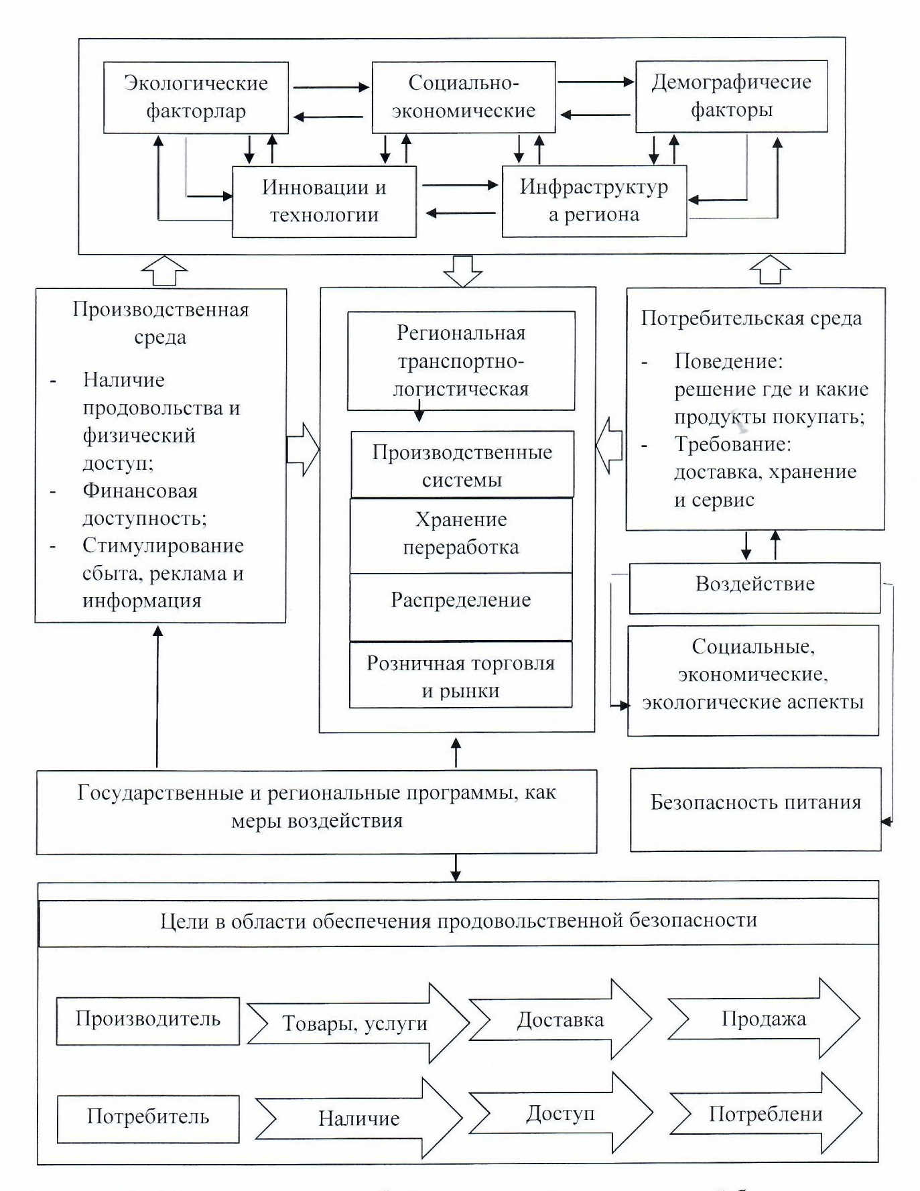

Рисунок 2 – Новая концепция обеспечения продовольственной безопасности региона с точки зрения логистики

Примечание - Составлено автором

Как видно из рисунка 2 в представленной концепции региональных транспортно-логистических систем (далее РТЛС) отведена центральная функция. Так как РТЛС охватывает все виды деятельности связанные с производством, хранением, переработкой, упаковкой, перемещением и продажей продуктов питания в цепи от производителя до потребителя. Надо отметить все управленческие решения, принимаемые на любом этапе цепи товародвижения, имеют прямое последствие для других этапов. Именно поэтому РТЛС является основным ядром всей системы товародвижения региона. К составляющим РТЛС относим производственную систему как основную, так как именно деятельность данной системы обеспечивает выпуск продукции. К ним относим всех производителей сельскохозяйственной продукции и перерабатывающие предприятия. Следующая составляющая, это все логистические компании и грузовые терминалы, так как продукты питания с этапа производства до потребления требуют особых условий хранения. На этом этапе производственно-сбытовой цепи акцент определен на качественные показатели, так как в процессе хранения и распределения пищевых продуктов могут возникать множество проблем по сохранению их качества. Именно поэтому во всех этапах проводиться переработка и упаковка продуктов согласно установленным нормативным требованиям. Распределение продуктов питания в цепи поставок является самым сложным процессом, так как оно тесно связано с каналами продвижения и транспортной территориальной инфраструктуры. Завершающим этапом является розничная торговля и рынки. Именно на данном этапе формируется продовольственная среда, на этой стадии потребители принимают окончательное решение о покупках товара, которые производиться в торговых точках, предприятиях розничной торговли, региональных рынках. В последние годы крупные торговые центры совмещают деятельность на основе оптовой и розничной торговли, что дает возможность значительно расширить товарный ассортимент по более доступным ценам для покупателей и позволяет формированию новой потребительской компоненте.

На современном этапе развития национальной экономики ключевым элементом концепции является продовольственная среда, так как физическая и экономическая доступность продуктов питания обусловлена основным требованием продовольственной безопасности. Уместно отметить, что в обеспечении доступности продуктов питания такие показатели как: наличие объема и ассортимента, ценовая доступность, информация о качестве продуктов питания, являются основополагающими. Кроме того, соответственно относятся: стимулирование производителей и сбыта, реклама, сервисные услуги по доставке товаров.

Следующим ключевым элементом является потребительская среда. Как известно, что решение потребителей о покупке товара является завершающим этапом цепи товародвижения, поэтому поведение потребителей является основополагающим фактором в оценке обеспечения продовольственной безопасности. Обычно под определением «поведение потребителей» понимается процесс покупки товара или получения услуги, в действительности к принятию решения о покупке товара покупателем влияют множество факторов. Действенным факторам относим потребность и удовлетворенность покупателя. В обычной практике покупатель выбирает товар в соответствии со своими вкусами, интересами, потребностями и финансовыми возможностями. Именно поэтому производители стремятся как можно больше расширить ассортимент, предоставить различные методы выбора товара потребителям. Учитывая, что сегодня рынок товаров и услуг может удовлетворить различные потребительские предпочтения, в связи с этим, поведение потребителей становятся с каждым днем все более разнообразным и избирательным.

Требование потребителей или создание условий потребителям в процессе покупки товара, характерно тем, что при совершении купли-продажи важную роль играет уровень обслуживания и оказания услуг. Под услугой торговли понимаем «непосредственное взаимодействие продавца и покупателя, которые определяет профессиональные навыки продавца по удовлетворению потребностей покупателя». Обычно к таким услугам относятся: консультация, создание удобств при покупке, предоставление дополнительной услуги по упаковке и доставке, временного хранения товаров по желанию покупателя и т.д.

В обеспечении продовольственной безопасности могут быть оказаны факторы внешнего и внутреннего воздействия, в том числе, отмечаются социально-экономические и экологические факторы воздействия, например: рост цен на продукты питания, инфляция, политические ситуации в мире, пандемия, природно-климатические изменения, также можно отнести обеспечение безопасности продуктов питания, которые могут быть как, на этапах производства, так и на этапах цепи товародвижения; в последнем случае это связано с сохранением качественных функциональных показателей продуктов питания.

В целом, процесс обеспечения продовольственной безопасности региона управляется, регулируются государственными и региональными программно-целевыми и нормативными документами в деятельности местных, региональных, государственных институтов. Действие всех элементов региональной транспортно-логистической системы должно направляться на обеспечение продовольственной безопасности региона, при этом акцент делается со стороны производителя на обеспечение достаточного объема продовольствия, доставки до точек продаж, для покупателя должен обеспечиваться достаточный товарный ассортимент, свободный доступ к товарам для приобретения покупки.

Рассмотрим некоторые элементы обеспечения продовольственной безопасности региона. Одним из основных требований безопасности являются физическая и финансовая доступность продуктов питания. Под физической доступностью продуктов питания понимается «уровень развития товаропроводящей инфраструктуры», при котором обеспечивается возможность приобретения продуктов питания не меньше установленных рациональных норм потребления [14]. Также существует другое определение физической доступности продуктов питания – «физическая доступность – это бесперебойное обеспечение населения качественными продуктами питания, обусловленное соответствующим уровнем развития ресурсного потенциала региона» [15].

Мы более привержены к данным определениям. Таким образом, «под ресурсным потенциалом региона понимается показатели развития производственной сферы и товаропроводящей цепи». В данном случае для оценки физической доступности предлагается применить следующие подходы:

– инфраструктурно-логистический подход, который связан с развитием товаропроводящей инфраструктуры, при его оценке используют такой показатель, как обеспеченность населения торговыми площадями;

– количественный подход, который предполагает, что физическую доступность следует определять наличием необходимых объемов продовольствия для конкретного региона.

Одним из представителей количественного подхода является Елагина А.С., по ее мнению, к факторам, характеризующим физическую доступность продовольствия с учетом принципов устойчивого развития, относятся:

– количество продуктов питания, потребляемых населением;

– нормы потребления продуктов питания;

– объемы производства продуктов питания;

– соотношение между объемами производства и потреблением продуктов питания.

В данной трактовке основным показателем для оценки является показатель «потребительская корзина». Под термином «потребительская корзина» официально понимаем «набор необходимых продуктов питания предназначенных для сохранения здоровья человека и обеспечения его жизнедеятельности, также непродовольственные товары и услуг, стоимость которых определяется в соотношении со стоимостью минимального набора продуктов питания». Причем минимальная потребительская корзина рассчитывается на основе установленных нормативов и не отражает реальный текущий уровень потребления. Расчет стоимости потребительской корзины, в совокупности с другими факторами, позволяет установить:

- минимальный размер доходов населения государства;

- изменение социальных и экономических тенденций в лучшую или худшую сторону;

- определение минимального допустимого размера прожиточного минимума, установление необходимых величин социальных выплат;

- получение сравнительных данных с социально-экономическим положением в других государствах.

Необходимо отметить, что перечень продуктов питания для расчета индекса потребительских цен каждое государство устанавливает самостоятельно. В таблице 1 приведены объемы фактического потребления на душу населения по некоторым основным продуктам питания разных стран по рекомендуемым нормативам FАО. Как видим, объемы годового потребления продовольственных товаров в разных государствах отличаются. Это связано со многими факторами, такими как культура потребления еды, климатические условия и уровень качества жизни населения.

Таблица 1 - Объемы фактического потребления на душу населения.

|  |  |  |  |  |
| --- | --- | --- | --- | --- |
| Наименование продукта | Ед измерения | Страны | | |
| Россия | Латвия | Казахстан |
| Хлебобулочные изделия и крупы | кг | 126 | 87 | 123 |
| Картофель | кг | 100 | 84 | 95 |
| Овощи | кг | 114 | 63 | 95 |
| Фрукты | кг | 60 | 31 | 39 |
| Мясо | кг | 58 | 55 | 42 |
| Рыба | кг | 18 | 14,5 | 8,4 |
| Молочные продукты | кг | 290 | 445 | 104 |
| Яйца | шт. | 210 | 216 | 142 |
| Масла и жиры | кг | 11 | 4,8 | 8,5 |
| Примечание - Составлено автором на основе источников [16, 17] | | | | |

Уровень жизни в государствах мира отличаются по различным показателям платежеспособности и благосостояния населения, поэтому они сами определяют содержание потребительской корзины. Например, потребительская корзина в Германии включает в себя перечень из 475 продуктов, товаров и услуг, а в США - 300, во Франции - 250-ти и в Англии - 350.

Также развитие потенциала продовольственной безопасности региона обеспечивается на основе внедрения новых инновационных технологии и инновационных товаров и услуг. Инновационное развитие региона должно основывается на использовании таких инновации, как продуктовые, производственные и технологические, экономические, организационные, управленческие, социальные и экологические. Основные направления и тенденции развития данных инновации показаны на таблице 2.

Следует отметить, что основными задачами инновационного развития в контексте создания продовольственной безопасности является модернизация региона, а также сбережение ресурсов отрасли, улучшение качественных характеристик производства продукции, улучшение экологических факторов сельского хозяйства. Организация продовольственных ресурсов региона на основе положения их самообеспеченности продуктами питания за счет собственного производства, что подразумевает сведение к минимуму ввоза продукции. При этом будут гарантированы продовольственная безопасность и продовольственная независимость регионов. Основным значением продовольственных и сырьевых связей между регионами является повышение качества, снижение совокупных затрат на производство и реализацию продовольствия, насыщения продовольственного рынка страны товарами, улучшения их структуры.

Таким образом, важными условиями в обеспечении населения высококачественными продуктами питания являются целенаправленное и рациональное использование сложившихся природных производственных, социальных, научно-технических, инновационных и инвестиционных ресурсов, способствующих полноценному функционированию и развитию системы продовольственного обеспечения населения за счет местного производства в соответствии с научно-обоснованными нормами.

Таблица 2 – Основные тенденции развития инновации в сфере обеспечения продовольственной безопасности

|  |  |
| --- | --- |
| Виды инновации | Основные направления внедрения инновации а области обеспечения продовольственной безопасности |
| Продуктовые | Производство новых экологический чистых продуктов питания;  Производство продуктов питания с биологическими активными добавками;  Новые комбинированные продукты питания с высокими пищевыми свойствами;  Новое направления в области диетического питания;  Новые продукты питания индивидуального потребления с учетом физиологических особенностей человека;  Новое направления продуктов лечебными свойствами;  Продукты питания с высокими показателями: калорийность, сроки хранения и т.д. |
| Производственные и технологические | Внедрение цифровых технологии в производство на основе автоматизации и роботизации;  Новые технологии в организации и управления производством;  Разработка новых импортозамещающих технологии на основе использования собственной сырьевой базы;  Внедрение в производство мировых стандартов качества и защиты окружающей среды. |
| Экономические, организационные и управленческие | Новые методы хранения пищевых продуктов;  Новые методы снижения совокупных затрат продуктов питания от производителя до потребителя;  Внедрения цифровых технологии: например цифровые метки о сроке годности, которые помогают следить за качеством продукта в режиме реального времени, внедрение блокчейна для отслеживания пути следования продукта от производителя до потребителя;  Новые управленческие технологии на основе цифровизации, автоматизации и роботизации обеспечивающих стабильность поставок и безопасность транспортировки и распределения. |
| Социальные и экологические | Внедрение новых ресурсосберегающих технологии производства;  Новые методы обеспечения продуктами питания социально-уязвимых слоев населения;  Новые методы государственной поддержки социальной сферы;  Новые методы государственного регулирования экономики. |
| Примечание – Составлено автором на основе источников [18, 19] | |

Система обеспечения безопасности в процессе производства инновационной продукции должна содержать:

- перечень определяемых изготовителем опасных факторов, которые могут привести в процессе производства к выпуску в обращение инновационной продукции, не соответствующей установленным требованиям;

- перечень определяемых изготовителем критических контрольных точек процесса производства инновационной продукции и параметров безопасности продовольственного сырья;

- периодичность проведения проверки на соответствие готовой продукции требованиям технических регламентов на отдельные виды инновационных продуктов по показателям безопасности.

Известно, что в странах с развитым агропромышленным сектором наука, наукоемкие технологии, активная инвестиционная деятельность обеспечивают до 80-85% экономического роста производства.

Важным условием устойчивого развития региона является эффективная инновационная политика, конечной целью которой является внедрение основанных на достижениях научно-технического прогресса новых, передовых, технологий и изобретений, форм организации труда и управления, а также улучшение показателей качественной и количественной инновационной продукции, что в частности решает проблемы продовольственной безопасности.

Отметим, что вопросы обеспечения продовольственной безопасности региона должны изучаться с учетом оценки их состояния и возможности развития. Так как в одном государстве разные регионы имеют свои специфические особенности, связанные с большим разнообразием природно-климатических условий, социально-экономического положения населения, что не позволяет обеспечивать полную продовольственную безопасность региона самостоятельно. Именно поэтому необходимо разработать методы и механизмы управления процессами обеспечения продовольственной безопасности [20, 21]. Следовательно, процессы управления обеспечением продовольственной безопасности региона должны учитывать следующие основополагающие факторы: уровень продовольственной независимости, экономическая и физическая доступность продовольствия, гарантия качество и безопасность пищевых продуктов.

* 1. **Теоретические основы проектирования региональной транспортно-логистической системы**

Формирование и внедрение региональных транспортно-логистичесских систем является одним из основных факторов экономического и социального развития регионов и государства в целом. Накопленный опыт в области проектирования, формирования и внедрения логистических систем показал, что их деятельность позволяет сократить транспортные расходы на 7–20 %, расходы на погрузочно-разгрузочные работы и хранение материальных ресурсов и готовой продукции — на 15–30 %, а общие логистические издержки— на 12–35 %. Также способствует ускорению оборачиваеми товаропотока на 20–40% [22].

Следует отметить, что регионы государства обладают уникальными сочетаниями социально-экономических и природно-климатических факторов и в свою очередь, влияет на формирование региональной политики и на параметры материальных, информационных и финансовых потоков региона. Тем самым оказывает решающее влияние на синтез логистических структур региона [23].

В связи с чем, логистические системы отдельных регионов государства, несмотря на общие подходы к анализу и проектированию подобных систем, будут отличаться друг от друга конфигурацией, набором логистических посредников, видами и параметрами материальных, финансовых и информационных потоков.

Процесс проектирования и формирования РТЛС выдвигает ряд задач по использованию методологических принципов и теоретических основ, связанных с глубокими исследованиями экономики региона.

В научной литературе под «транспортно-логистической системой» понимается совокупность объектов и субъектов транспортной и логистической инфраструктуры вместе с материальными, финансовыми и информационными потоками, выполняющая функции транспортировки, хранения, распределения товаров, а также информационного и правового сопровождения товарных потоков [24]. Проектирование ТЛС основывается на концепции науки логистики. В последние годы разработано и внедрено в практическую деятельность значительное количество концепций управления как простыми, так и сложными системами, основу которых составляет логистический подход к организации движения и переработки ресурсов. Широкое многообразие концепций управления логистическими системами предопределяет необходимость их классификации.

Исходя из выше изложенного, нами предлагается новая редакция классификации концепции управления логистическими системами в области тематики авторского исследования (таблица 3).

Таблица 3 - Классификация концепций управления логистическими системами

|  |  |
| --- | --- |
| **Классификационные признаки** | **Виды концепций управления**  **логистическими системами** |
| Источник генерирования логистических потоков | Выталкивающие и вытягивающие |
| Подход к организации логистических потоков | Управленческие и функциональные |
| Функциональные области логистики | Концепции, используемые в сферах транспорта, сельского хозяйства, запасов, информации, финансов, распределения и торговли. |
| Стабильность спроса на продукцию и услуги | Концепции, реализуемые в условиях детермированнного и стохастического спроса |
| Стадии жизненного цикла продукции и услуг | Концепции, реализуемые на стадиях выведения продукции и услуг на рынок. |
| Примечание - Составлено автором на основе источников [25, 26] | |

Представленная классификация концепции управления логистическими системами позволяет проанализировать основные положения деятельности РТЛС. В первую очередь рассмотрим выталкивающие и вытягивающие концепции с точки зрения товародвидения на этапах распрелеления. В таблице 4 представлены основные отличия между выталкивающими и вытягивающими концепциями управления логистическими системами.

Таблица 4 - Отличия между выталкивающими и вытягивающими концепциями управления логистических систем

|  |  |  |
| --- | --- | --- |
| Параметры / Концепции | Выталкивающие концепции | Вытягивающие концепции |
| Тип рынка | Рынок продавца | Рынок покупателя |
| Рыночная ориентация | Ориентация на сбыт | Ориентация на торговлю |
| Уровень конкуренции | Умеренный | Высокий |
| Номенклатура товаров и услуг | Ограниченная | Широкая |
| Тип управления логистической системой | Централизация управления | Децентрализация управления |
| Политика в сфере запасов | Запасы - необходимый элемент функционирования логистической системы | Создание запасов не приветствуется |
| Примечание - Составлено автором на основе источников [27, 28, 29] | | |

Как видно из концепции управления логистическими системами для управления товародвижением можно выделить производственные, транспортные, складские, распределителительные и информационные функции. Кроме того, следует отметить, что главной функцией в организации товародвижения является распределение потоков между звеньями логистической цепи, данный процесс осуществляется на основе функции распределительной логистики, так как именно распределительная логистика обеспечивает товародвижение от производителя до потребителя.

Необходимо заметить, что на текущий момент в отечественной и зарубежной литературе сложились несколько научных взглядов на понятие и определение границ логистики распределения. Однако методология проектирования сети распределения в значительной степени отличаются друг на друга.

По результатам анализа литературных источников нами выделены три основных системы научных взглядов на логистику распределения:

1. Логистика распределения как функциональная область логистики и часть логистической системы.

2. Логистика распределения как функциональный цикл физического распределения товаров.

3. Логистика распределения как часть сбытовой логистики.

В рамках первой системы научных взглядов логистика распределения рассматривается как одна из трех функциональных областей интегрированной логистической системы, отвечающая за распределение готовой продукции и обслуживающая непосредственно конечных потребителей. Логистика распределения - неотъемлемая часть общей логистической системы, обеспечивающая наиболее эффективную организацию распределения производимой продукции [30].

При определении состава функций логистики распределения в рамках первой системы взглядов на вопрос о соотношении «сфер компетенции» логистики и маркетинга у авторов обнаруживаются две различные точки зрения: первая позиция, изложенная в научных трудах профессора В.В. Дыбской [31] содержит перечень параметров взаимодействия двух функциональных направлений в области распределения готовой продукции и четкое разграничение целей и задач каждого из них. В то же время, профессор Б.А.Аникин [25, с. 183] выделяет изучение потребностей рынка как одну из двух основополагающих сторон в «стратегии логистики распределения». В качестве основы для этого автор приводит следующее суждение: «Включение маркетинга в логистику распределения в качестве ее органической части может послужить одним из наиболее эффективных путей совершенствования сбытовой деятельности».

Данная позиция представляется спорной в силу двух основных факторов. С одной стороны, логистика и маркетинг - это два различных направления деятельности, характеризуемых различной организационно-методологической основой, составом целей и задач в рамках компании. Их объединение в единое направление с высокой долей вероятности повлечет за собой подавление интересов одного направления интересами другого, подмену целей и задач логистической оптимизации маркетинговыми задачами увеличения территориального охвата регионов сбыта и объемов реализации продукции и, как следствие, возникновение конфликтов и снижение ключевых экономических показателей деятельности предприятия в целом. С другой стороны, использование методов межфункциональной координации позволяет сформировать сбалансированную систему интересов логистики и маркетинга в компании, в рамках которой становится возможным достижение общих (интегральных) показателей эффективности компании.

Таким образом, в рамках первой системы научных взглядов ключевыми идеями становятся взаимосвязь логистики распределения и других функциональных областей в рамках интегрированной логистической системы на микро- и макроуровнях, фокус на обслуживание конечных потребителей, разграничение функций и задач по объектам взаимодействия с маркетингом.

Вторая система научных взглядов исходит из того, что логистика распределения является циклом физического распределения продукции - одного из трех функциональных циклов интегрированной логистики (указанные циклы совпадают с функциональными областями логистики, выделяемыми в рамках первой системы). Ее основные функции, по мнению авторов, сводятся к обработке и исполнению заказов потребителей, включая непосредственную доставку продукции. Физическое распределение готовой продукции при этом признается «неотъемлемым элементом маркетинга и продаж, своевременно и экономично обеспечивающим доступность товаров». Именно последнее замечание, а также ограниченный набор рассматриваемых функций логистики распределения являются отличительными чертами данной системы научных взглядов.

Третья система научных взглядов представляет собой альтернативный взгляд на структуру логистики в целом. Вместо интегрированной логистики автором рассматривается коммерческая логистика, вместо трех функциональных областей или трех операционных циклов (вторая система взглядов) - два направления (закупочная и сбытовая логистика).

В качестве логистики распределения профессором А.П. Тяпухиным [32] рассматривается «раздел логистики, посвященный проектированию, формированию и оптимизации микро- и макрологистических систем распределения материальных, информационных и финансовых ресурсов». Им также выделяются две основные группы функций: аналитические функции и функции физического распределения продукции. К первым А.П. Тяпухин относит, в частности, определение размеров зон потенциального сбыта продукции и услуг, длины и ширины каналов распределения, расчет потребности в продукции и планирование логистических операций. Вторую группу функций составляют приемка, грузопереработка и доставка продукции конечному потребителю, а также расчеты между участниками сети распределения.

Выше рассмотренные научные взгляды формирования логистики в частности логистики распределения позволили выявить основные направления развития транспортно-логистических систем [33] (в приложении Б представлены основные направления развития транспортно-логистической системы). Учитывая выше перечисленные суждения и опредениения распределительной логистики, под РТЛС следует понимать «систему иерархической структуры, имеющую в своем составе трехуровневую целевую управленческую функцию»:

* Первый уровень представляет собой тактическое и стратегическое

управления товарными потоками. По опыту разработки транспорно-логистических систем его целесообразно организовать на базе информационно-логистического центра региона.

* Второй уровень это формирование системной интеграции. Обычно

данный процесс организуется на основе формирования единной системы транспортного оператора.

* Третий уровень это процесс доставки товаров и услуг до конечного

потребителя конкретными участниками звеньев цепи поставок. На рисунке 3 представлена широко распространенная структурная схема транспортно-логистической системы региона [34].

Как видно из рисунка 3 региональная логистическая транспортно-распределительная система представляет собой совокупность функциональных и обеспечивающих подсистем, состоящую из многочисленных взаимодействующих и взаимосвязанных элементов и звеньев региональной товаропроводящей сети.

Также изучение структуры региональных логистических систем зарубежных стран показывает, что они развиваются в следующих направлениях:

- созданием крупных региональных оптовых торговых посредников и логистических центров физического распределения грузов;

- формированием складов общего пользования на территории региона;

- созданием посреднических логистических компаний, выполняющих функции логистики по контрактам с промышленными фирмами региона;

- расширением функций логистических посредников.

**Транспортно-логистические системы**

Терминалы, склады, логистические центры, предприятия, транспорт

**Макро уровень**

Транснациональные компании

Международные логистические компании

Магистральные дороги

Единый транспортный оператор

Логистические терминалы

Государственные организации (таможня, банки, компании)

Международные организации

Государственные организации

**Мезо уровень**

Единый транспортный оператор

Логистические терминалы

Государственные организации (банки, компании)

Комплекс территориальных и отраслевых транспортно-логистических систем

Местные государственные организации (филилала банков и компании)

Государственные организации

Регион

**Микро уровень**

Рисунок 3 - Схема транспортно-логистической системы региона

Примечание - Составлено автором по источнику [34, с. 119]

Зарубежный опыт показывает, что наличие высокоорганизованной международной транспортно-логистической системы позволит через внедрение эффективных логистических схем доставки решить следующие задачи:

- обеспечить рациональную скорость оборачиваемости оборотных средств за счет применения оптимальной величины отправки грузов, времени их нахождения в транспортных средствах в движении и в подсистемах концентрации / распределения (складах, центрах консолидации, сортировки, разукрупнения и т.п.);

- установить эффективное соотношение между сроками доставки и провозными платежами (тарифами и дополнительными сборами) для различных видов отправок в зависимости от условий доставки грузов (вид сообщения, опасность груза, место в сложных логистических производственно-транспортных системах и т.п.);

- определить рациональный уровень сервисного обслуживания при доставке грузов с использованием услуг транспортно-логистических центров, обеспечивающих эффективную синхронизацию и гармонизацию логистических потоков;

- вкладывать рациональным образом ограниченные инвестиции в объекты транспортно-логистической системы;

- установить оптимальное соотношение между транспортными логистическими центрами общего и частного пользования [35].

Отметим, что из этих выделенных направлении развития и изучения структуры ТЛС нами выявлены принципы формирования и размещения элементов товаропроводящей системы в зависимости от уровней транспортно-логистических систем с повышенными пропускными способностями. В таблице 5 представлены основные принципы размещения ТЛС у зависимости от уровня развития.

Таблица 5 – Принципы размещения ТЛС в зарубежных странах

|  |  |  |
| --- | --- | --- |
| Критерий | ТЛС первого уровня | ТЛС второго уровня |
| Месторасположение ТЛС | В пределах крупных городских агломераций | В зонах перевалки на стыке трансконтинентальных морских и сухопутных грузовых маршрутов, на пограничных переходах |
| Причины создания ТЛС | Улучшение работы транспорта в крупных городах стран | Развитие транзитного потенциала с соседними странами |
| Примечание - Составлено автором по источнику [36] | | |

Также в распределительной логистике имеются три «золотых» правила логистики в физическом распределении товаров.

Правило 1. Для наиболее эффективного удовлетворения потребителей распределительная логистическая цепь должна обеспечивать максимальное приближение к точкам конечного сбыта, использоваться возможно чаще и осуществлять транспортировку на возможно большее расстояние путем использования грузовых единиц продукции и грузовых транспортных единиц максимально возможной вместимости. Резюмируя, обозначим: максимальное приближение к потребителю.

Для применения этого правила необходимо первоначально ранжировать критерии построения распределительной сети. При этом «возможно большие расстояния» означают длину логистического участка, а не расстояние в километрах, причем время превалирует над пройденным расстоянием, а надежность и качество перевозок — над скоростью транспортировки.

Правило 2. Для наиболее эффективного решения задачи физического распределения в логистической цепи необходимо использовать минимальное количество учетно-договорных единиц измерения продукции и минимальное количество учетно-договорных единиц транспорта (независимо от их вместимости).

Данная концепция «минимального количества учетно-договорных единиц» независимо от их вместимости согласуется с концепцией оборота учетно-договорных единиц, т.е. числа раз, когда они могут быть своевременно предоставлены потребителям. Это подразумевает интенсивное использование оборудования для технологической обработки указанных единиц и наличие инфраструктуры, заинтересованной в эксплуатации учетно-договорных единиц при перевозках многими видами транспорта (например, крупных терминальных комплексов).

Применение этого правила требует, чтобы в сфере физического распределения производились сравнительные оценки эффективности возможных сценариев на макро-и микроэкономическом уровне, в частно-сти по используемому технологическому оборудованию.

Правило 3. Если нельзя избежать создания стационарного склада, то он должен располагаться в логистической цепи в центре консолидации, который размещается, возможно, ближе к конечным торговым точкам (если это касается физического распределения в плане транспортировки) и в центре консолидации, расположенном возможно ближе к исходному производственному процессу (если это касается сортировки).

Этому правилу должны подчиняться все уровни групповых единиц продукции. В идеальном случае, когда темпы производства адекватны темпам потребления, можно было бы использовать уплотненные потоки с нулевым запасом во всех звеньях, через которые проходит распределительный канал, и минимальным запасом в конечных торговых точках сбыта. В реальных условиях всегда имеется расхождение между темпами производства продукции и темпами местного потребления. Поэтому наличия стационарного склада в распределительной сети, как правило, избежать нельзя. Третье правило процессно отвечает на вопрос, где должен быть расположен стационарный склад? Применение этого правила открывает новые перспективы относительно выбора, который должен быть сделан между созданием стационарного склада, размещенного на местном рынке, и концепцией мобильного, подвижного запаса.

Таким образом, в основу создания транспортно-логистической системы закладываться эффективность логистических систем доставки товаров, параметры которых определяются на основе верхних пределов тарифов и сроков доставки груза. В данном подходе объем перевозок товаров определяется как сумма материальных ресурсов и конечной готовой продукции между звеньями транспортно-логистических и транспортно-сбытовых систем.

Каналы распределения товаров можно охарактеризовать по числу составляющих их уровней. Уровень канала — это посредник, который выполняет работу по приближению товара и права собственности на него к конечному потребителю. Протяженность канала определяется по числу промежуточных уровней между производителем и потребителем, которые, как и уровни канала, являются членами канала распределения. Традиционно различают горизонтальные и вертикальные каналы. Горизонтальные каналы состоят из независимого производителя и одного или нескольких независимых посредников. Каждый член канала представляет собой отдельное предприятие, стремящееся обеспечить себе максимальную прибыль. Максимально возможная прибыль отдельного члена канала может идти в ущерб максимальному извлечению прибыли системой в целом, так как ни один из членов канала не имеет полного или достаточного контроля над деятельностью остальных членов. Вертикальные каналы распределения - это каналы, состоящие из производителя и одного или нескольких посредников, действующих как одна единая система. Один из членов канала, как правило, либо является собственником остальных компаний - участниц, либо предоставляет им определенные привилегии. Таким членом может быть производитель, оптовый или розничный посредник. Вертикальные каналы возникли как средство контроля за поведением канала, они экономичны и исключают дублирование функции.

При формировании канала распределения товара на первое место выдвигается решение о структуре канала, т.е. о количестве уровней канала и о конкретном составе членов канала. При выявлении возможных вариантов каналов распределения необходимо определиться с типом используемых посредников.

**Поставщики транспортно-логистических услуг**

**Потребители транспортно-логистических услуг**

Международные компании

Крупные компании

Терминалы

Транспорт

Крупный бизнес, международный рынок услуг

Государственные компании, рынок услуг

Средний бизнес, региональные рынки

Малый бизнес, местный рынок

Рисунок 4 - Классификация участников рынка транспортно-логистических услуг

Примечание - Составлено автором по источнику [37]

В международной практике принята классификация участников рынка, в основе которой лежит принцип комплексности, оказываемых компаниями услуг, степень интеграции деятельности клиента и транспортно-логистической компании. Как видно из рисунка 4 при проектировании и формировании каналов распределения ресурсов возникает проблема определения структуры логистической системы в зависимости от уровней каналов распределения, таких как:

- предприятие – поставщик ресурсов;

- торговые и логистические посредники;

- предпрятие – потребитель ресурсов.

Особо можно отметить представляемые логистические услуги. В научной литературе под логистической услугой понимаются услуги в области материально-технического снабжения и сбыта, включая транспортировку, складирование и ряд других, связанных с финансированием и управлением поставками на товарном рынке [38].

Исходя из выше изложенного можно утверждать, что все логистические услуги осуществляется участниками товаропроводящей сети логистической системы. В классическом понимании в науке маркетинга выделяют следующих участников: броккеры, грузоотправители, диллеры, дистрибьютеры, перевозчики, поставщики, торговые агенты, потребители. Рассмотрим основных участников транспортного рынка развитых стран, такие как страны Европы и США, которые имеют более развитые товарные и транспортные рынки (таблица 6).

Рассматривая распределение, как комплексную составляющую распределительной логистики, можно их классифицировать по ряду признаков. В частности: по видам объекта, по типу потока, по потребности покупателя, по охвату рынка. Все эти классификационные составляющие сгруппированы на основе типовых структур логистических систем. Следует обратить внимание на деление участников товарного и транспортного рынков по уровням каналов распределения. На основании вышеизложенной информации можно сделать следующие выводы:

- на нулевом уровне канала распределения участвует предприятие производитель товара или дилер с покупателями;

- деятельность торговых посредников на всех уровнях канала распределения может организоваться административными либо финансовыми методами;

- возможное осуществление развития каналов распределения как по вертикали, так и по горизонтали. Причем более приемлемым направлением является увеличение длины канала распределения;

- на структуру канала распределения влияет выбранная форма движения ресурсов: складская или транзитная. Преимущество и недостатки этих форм достаточно широко представлены в литературных источниках.

Таблица 6 - Основные участники транспортного рынка зарубежных стран и их функции

|  |  |
| --- | --- |
| Участники | Функции |
| Логистические компании | Перевозят продукцию между двумя пунктами для любого заказчика по единому тарифу. Как правило, это выполнение разовых заказов на обычных транспортных средствах |
| Крупные логистические компании, осуществляющие смешанные перевозки | Эти компании берут на себя выполнение большей части задач по перевозке в течение всего периода, согласованного сторонами. Предлагают более широкий ассортимент услуг и перевозку разными типами транспорта. Они часто занимаются всеми аспектами перевозки между двумя установленными пунктами |
| Терминалы | Терминалы занимаются не только между транспортными перемещениями продукции, но и разгрузкой прибывающих транспортных средств, сортировкой товаров, разбивают оптовые партии для доставки товаров местным заказчикам, объединяют грузы для последующего перемещения, загружают транспорт, отслеживают все перемещения грузов и предоставляют любые другие услуги, связанные с перевозкой |
| Грузовые экспедиторы | Собирают относительно небольшие грузы и объединяют их в более крупные партии, перевозимые между одними и теми же пунктами. Кроме того, грузовые экспедиторы занимаются всеми административными вопросами, возникающими в ходе перевозки продукции: составлением документов, таможенной очисткой, страхованием |
| Брокеры | Действуют как посредники между заказчиками и перевозчиками. Брокеры изучают товар, который необходимо перевезти, отыскивают лучшие маршруты и перевозчиков и договариваются с ними об условиях транспортировки. Есть брокеры, оказывающие помощь только на отдельных участках пути (например, таможенные брокеры, которые готовят документы, необходимые для таможенной очистки, сопровождают груз через таможню и перемещают его через международные границы) |
| Товарные агенты | Хорошо разбираясь в местной специфике, выступают как посредники между перевозчиками и местными заказчиками, сообщают необходимую информацию, помогают заключать соглашения и т.д. |
| Примечание: Составлено автором на основе источников [39, 40] | |

Анализ научных взглядов позволяет обосновать содержание следующих двух этапов проектирования логистических систем распределения товаров и услуг:

- этап дивергенции. На данном этапе более подробно рассматривается состояние рынка на основе позиции товаропроизводителя. В частности, рассматриваются такие факторы, как: потенциал предприятия, виды и элементы канала распределения и логистической системы, концепции управления товародвижением и методы проектирования логистических систем;

- этап конвергенции. Структура этапа конвергенции включает: потенциал предприятия производителя или поставщика; емкость сбыта рынка потребления; сегмента рынка потребителей; каналы распределения; показатели каналов распределения товаров и услуг; организационные, функциональные и правовые аспекты распределения; потребности в ресурсах; планирование логистических функций системы товародвижения.

Перечисленные выше особенности логистических систем в дальнейшем могут учитываться не только при проектировании, но и при формировании РТЛС.

Также необходимо отметить, что при проектировании организационной структуры РТЛС следует принимать во внимание следующие аспекты:

- возможны различные варианты организационных структур РТЛС, но все они должны иметь развитые горизонтальные связи между элементами логистической системы для обеспечения устойчивости в условиях нестабильного спроса на товар или услуги;

- линейно-функциональная и дивизионная организационные структуры обычно используются в достаточно стабильной внешней среде, в тоже время как матричная структура и смещенная структура в динамично развивающейся внешней среде. При проектировании организационных структур элементов РТЛС с точки зрения централизации управления необходимо учесть приоритетные формы структуры управления (таблица 7).

Таблица 7 - Приоритеты организационных структур элементов РТЛС

|  |  |  |  |  |
| --- | --- | --- | --- | --- |
| Участники канала распределения | Линейно-функциональная структура | Дивизионная структура | Матричная структура | Структура типа конгломерата |
| Дилер | + | + | + | + |
| Комиссионер | + | + | + | - |
| Дистрибьютор | + | + | + | - |
| Торговый агент | + | - | - | - |
| Примечание - Составлено автором по источнику [41] | | | | |

Данное требование связано наличием общих закономерностей проектирования РТЛС:

- дилер (в определенных случаях дистрибьютор) и комиссионер могут формировать собственные логистические системы распределения товаров и услуг, но при этом предприятие производитель или поставщик должен иметь возможность контроля поведения конечного потребителя, поскольку от них зависят результаты деятельности РТЛС в целом.

Особого внимания заслуживают вопросы формировании РТЛС на основе анализа факторов транспортной логистики. Обычно на развитие ТЛС с точки зрения региона влияет состояние развития транспортных, складских, информационных и финансовых инфраструктур. Неравномерность в территориальном размещении транспортных сетей и объектов транспортной инфраструктуры на прямую влияют на степень загрузки городских агломераций населенного пункта и региона в целом. Также транспортная инфраструктура включает в себя мощности, позволяющие осуществлять транспортировку между участниками товаропроводящей системы региона. Складская инфраструктура осуществляет хранение и переработку грузов с целью обеспечения оптимального распределения товарных потоков. Деление товарных потоков по функциональному типу, отражением затраты в денежной форме, прибыли, убытки, налоговые и прочие отчисления относятся к финансовая инфраструктуре. Исходя из данного подхода нами предлагается типовая концептуальная модель РТЛС (рисунок 5).

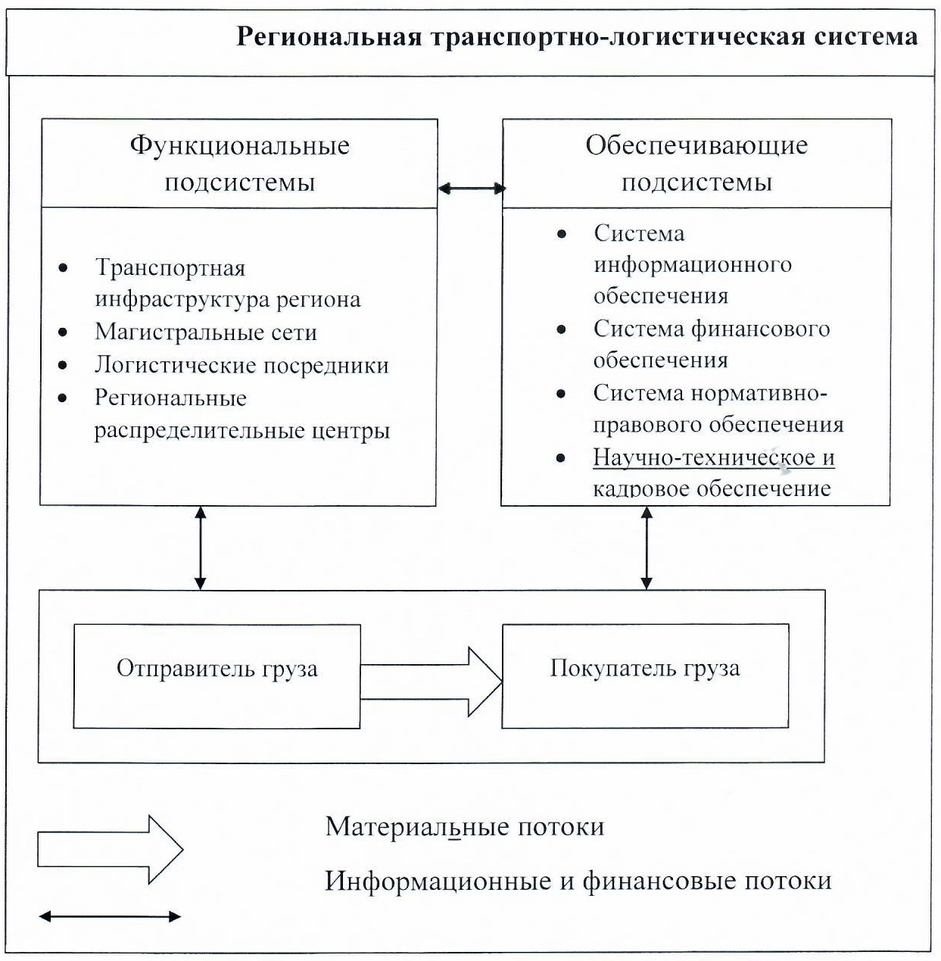

Рисунок 5 - Концептуальная модель РТЛС

Примечание - Составлено автором

Исходя из предлагаемой модели можно сказать, что для оценки эффективного функционирования инфраструктуры РТЛС, необходимо развивать методологию и организационно-методические подходы. Данная концептуальная модель РТЛС охватывает все факторы и деятельности всех участников логистической системы.

Важно отметить, что при более развернутом рассмотрении данной модели ее можно использовать на примере транспортно-логистической инфраструктуры любого региона. Также одним из важных аспектов транспортно-логистической инфраструктуры является рынок транспортно-логистических услуг. Рынок транспортно-логистических услуг включает в себя множество аспектов, таких как: перевозка, погрузочно-разгрузочные работы, складские операции, логистические услуги, сервис и другие. Как видно, что деятельность РТЛС отражает взаимоотношения многих субъектов транспортного рынка. Таким образом движение материальных, финансовых и информационных потоков РТЛС между производителем или поставщиком и потребителем можно представить в виде следующей схемы (рисунок 6).

Производитель

Поставщик

Продавец

Потребитель

Посредник

Покупатель

Товарно-материальный поток

Информационный поток

Финансовый поток

Рисунок 6 - Принципильная схема товарно-материальных, информационных и финансовых потоков логистической системы

Примечание – Составлено автором по источнику [42]

В данном рисунке показана принципиальная схема реализации товара или услуг поставщиком, когда покупатель (на базе получаемой информации) приобретает товары. При этом финансовый поток со стороны покупателя, использующей полученную информацию о движении товарного потока в свой адрес на основе заключенных контрактов, имеет встречную направленность и зачастую является опережающим по отношению к материальному. Все перечисленные процессы составляет движение финансовых, материальных, информационных, транспортных потоков как таковых осуществляется в микро- и макроэкономической среде либо в логистических системах. Финансовые потоки в микро- и макроэкономической среде представляют собой денежные платежи за материалы или услуги. На любом организационно-экономическом уровне необходим логистический подход к управлению потоковым процессом, обеспечивающим движение товарно-материальных, финансовых и сопутствующих им информационных потоков. При этом финансовый поток имеет направленное движение и осуществляется как внутри логистических систем, так и между ними.

Формирование цен за оказанные логистические услуги осуществляется следующими основными методами [43]:

- метод учета полных издержек;

- метод учета показателей прямых затрат.

При первом методе исчисление цен за перевозку товаров или оказания услуг осуществляется путем подсчета совокупных затрат на единицу произведенной работы, к которым добавляется процентная надбавка в виде прибыли.

Метод прямых затрат основан на анализе переменных издержек, связанных непосредственно с производством продукции или оказанием услуг находящихся в прямой зависимости от объема выпускаемой продукции. Данный метод заключается в установлении цены перевозки товара путем добавления к переменным издержкам определенной надбавки. При этом постоянные издержки относительно независимы от изменения объемов оказываемых транспортных услуг. Выбор того или иного метода зависит от ряда факторов, главными из которых принято считать специфику деятельности товаропроводящей цепи логистической системы.

Нами рассматривается возможность применения данной концепции в формировании ТЛС, по нашему мнению, это позволит использовать многие процессы, свойственные экономическому пространству территорий, для анализа состояния и прогнозирования динамики развития регионов.

Таким образом, финансовые механизмы должны обслуживать потоковые процессы в логистической системе, это связано с наличием логистической цепи поставок. Именно в данной цепи поставок формируются цены на товары и услуги. Причем цена как единица измерение работ по товародвижению должна соответствовать всем ценовым характеристикам товара и услуг. Поскольку каждая логистическая операция имеет различные ценовые характеристики, то при любых обстоятельствах существуют преимущества одного способа или метода перед другим. Это подтверждает, что при принятии решений по управлению товародвижением допускается использование лояльного выбора методов или способов выполнения логистических услуг.

**1.3 Инновации и инновационные методы проектирования и формирования региональных транспортно-логистических продовольственного рынка**

В научной литературе широко освещены современные тенденции инновационного развития и разработки инновации в сфере пищевой промышленности. Пищевая промышленность характеризуется наиболее успешными и максимально завершенными инновациями на фоне прочих отраслей народного хозяйства. Инновационная деятельность в данной отрасли осуществляется путем внедрения инновационных биотехнологий, повышения глубины переработки сырья, вовлечения в хозяйственный оборот новых видов сырья, расширения ассортимента продуктов питания [44, 45].

В мировой экономической литературе «инновация» интерпретируется как превращение потенциального научно-технического прогресса в реальный, воплощающийся в новых продуктах и технологиях, а также в технологических процессах, маркетинговых и организационных методах [46]. В этой связи в пищевой промышленности выделяется четыре типа инноваций: продуктовые, технологические, маркетинговые и организационные. С нашей точки зрения это не совсем корректно, так как непосредственно с разработкой и совершенствованием пищевой продукции связаны инновации продуктовые и технологические, а инновации маркетинговые и организационные являются внедренческими и сбытовыми, и относятся к транспорту и торговле.

В классическом понимании виды инноваций подразделяют на продуктовые и технологические, по нашему мнению данное деление относительно к пищевой промышленности вызывает сомнение. На наш взгляд, грань между продуктовыми и технологическими инновациями достаточно размыта, например, генетически модифицированные продукты можно отнести как к продуктовым, так и к технологической инновациям. Поэтому нами предложен следующий принцип: в том случае, если в процессе внедрения инновации создается новый продукт или существенно меняется рецептура – инновация продуктовая, в случае если продукт остается под традиционным наименованием, а в технологию его создания вносится модернизация – инновация технологическая.

Анализ мирового состояния развития рынка инноваций показал следующую тенденцию развития. Например инновации в области разработки органических продуктов занимает более 30% всего рынка инноваций пищевой промышленности, а генно-модифицированные продукты растительного происхождения - 26%, функциональные продукты - 22%, биологические активные добавки - 18%, пищевые добавки - 10% и 4% остальные [47].

Проведенный анализ и обзор современной литературы позволил выделить три основных направления развития инноваций в сфере пищевой промышленности: производство сельскохозяйственной продукций и их переработка; технологические; организационные; управленческие и маркетинговые. В связи с этим уместно привести упрощенную классификацию видов инноваций в пищевой промышленности. В таблице 8 нами представлена классификация инновации в сфере пищевой промышленности.

Таблица 8 - Классификация инноваций в пищевой промышленности

|  |  |  |  |
| --- | --- | --- | --- |
| Виды инновации | | | |
| Продуктовые | Технологические | Организационно-управленческие | Маркетинговые |
| Комбинированные продукты;  Функциональные продукты;  Биологические активные добавки;  Продукты новыми видами сырья;  Инновационные способы производства и обработки пищевых продуктов | Инновационная упаковка и тары;  Инновационные пищевые добавки;  Продукции полученные с помощью методов генной инженерии;  Органические продукты;  Пищевые наноматериалы | Сбыт и поиск новых потребителей;  Формирование конкурентной среды;  Инновационные методы продаж и продвижения;  Формирование транспортно-логистических систем;  Формирование каналов поставки и распределения | Инновационные методы ведения бизнеса; Формирование новых ценовых стратегий. |
| Примечание – Составлено автором по источнику [48] | | | |

Более подробно остановимся по некоторым видам инноваций.

*Продуктовые инновации.* К продуктовым инновациям относятся производство комбинированных, функциональных и обогащенных продуктов, аналогов и заменителей продуктов, использование новых видов сырья, биологически активных добавок, инновационных способов обработки сырья.

Разработка комбинированных продуктов питания является самостоятельным направлением в пищевой индустрии, обусловленным созданием продуктов сложной рецептуры для отдельных групп населения [49].

Функциональные продукты предназначены для систематического употребления всеми возрастными группами здорового населения, так как достоверно снижают риск элементарных заболеваний, предотвращают дефицит питательных веществ, сохраняют и улучшают здоровье благодаря наличию в их составе функциональных пищевых ингредиентов. К последним относятся живые микроорганизмы, вещества животного, растительного, микробного или минерального происхождения или идентичные натуральным, входящие в состав пищевого продукта в количестве не менее 15% от суточной потребности в расчете на одну порцию [50].

*Технологические инновации.* Инновации технологические включают производство генетически модифицированных, органических и конфессиональных продуктов, использование пищевых добавок, наноматериалов и инновационной упаковки. Отмечается, что создание трансгенных продуктов питания позволяет интенсифицировать их производство из растений, устойчивых к гербицидам, насекомым-вредителям, вирусам, неблагоприятным климатическим условиям. Дальнейшее развитие генной инженерии пищевых продуктов продолжится, по всей видимости, в направлении выращивания трансгенных животных, рыб и насекомых. Основными направлениями генетических улучшений при этом являются ускоренный набор массы и повышенный надой молока, снижение рисков инфекционных заболеваний, повышение качества шерсти у овец.

В перспективе ожидается появление пищевых продуктов, полученных с помощью методов синтетической биологии – наиболее экстремальной формы генной инженерии. В отличие от последней, перемещающейся между разными организмами один или несколько генов, синтетическая биология составляет или переписывает генетический код на компьютере, обрабатывая большое количество последовательностей ДНК [51].

Анализ зарубежных и отечественных публикаций позволил выделить и сформулировать основные направления использования нанотехнологий в пищевой индустрии. К ним относятся:

- производство упаковочных материалов с антибактериальным действием;

- нанофильтрация для выделения отдельных ферментов, сахаров, натуральных красителей из растворов, удаления биогенных аминов из напитков, деминерализации вин, соков, молочной сыворотки, очистки пива от микроорганизмов и получение водки с высокими органолептическими показателями;

- повышение стабильности витаминов и ароматизаторов путем помещения их в полость молекул циклодекстринов;

- измельчение традиционных продуктов до наноразмеров с целью многократного повышения активности входящих в их состав биологически активных веществ;

- маркировка товаров наносенсорами; упаковка продукции с истекшим сроком годности, а также с превышением концентрации определенных химических веществ, свойственных процессу порчи, микроорганизмов и т. д;

- стимулирование роста сельскохозяйственных растений с помощью растительных нано-биокомпозитов и др.

Следующая инновация имеет естественное происхождение и в определенном смысле является противоположностью предыдущим. Еще полтора столетия назад «органическим» мог называться любой пищевой продукт, сегодня – только произведенный без применения пестицидов, химических удобрений, стимуляторов роста и откорма, антибиотиков и ветеринарных препаратов, гормонов, генно-инженерно-модифицированных организмов, не подвергнутый обработке ионизирующим излучением [52].

Предусматривают использование новейших технических достижений, аппаратов и приспособлений, а также новых технико-технологических приемов труда. Чаще всего это связано с применением компьютерной техники, облегчающей и улучшающей всю производственную деятельность. С такой целью были созданы автоматизированные системы управления, интегрированные в единое информационное пространство. К ним можно отнести деятельность ресторанного бизнеса в режиме реального времени, где управление материальными, финансовыми и человеческими ресурсами, а также всей сети поставок управляется информационной системой.

*Управленческие инновации.* Направлены на улучшение внутренних и внешних связей предприятия пищевой промышленности с использованием инновационного менеджмента. В данном случае разрабатывается оригинальная концепция управления потоками, используются инновационные приемы и способы. В частности новые методы управления успешно используются для оптимизации доставки продукции. Речь идет о геолокации, или отслеживании, позволяющей как профессионалам, так и клиентам контролировать в режиме реального времени процесс доставки заказа. Геолокация изначально использовалась только международными перевозчиками, однако широкое использование смартфонов изменило ситуацию. В настоящее время все больше профессиональных приложений оснащаются системами, позволяющими отслеживать доставку товара от производителя до потребителя. Современные гаджеты позволяют лучше освоить данную систему; отслеживание стало доступно как поставщикам, так и потребителям. Система дает возможность потребителю узнать в режиме реального времени, где находятся поставщики, оптимизировать их поездки и время доставки заказа, отменить заказ или заменить доставщика, отслеживая перемещение по карте через планшет, компьютер или смартфон. Связь поддерживается через спутники и доставляется потребителю, установившему на смартфон мобильное приложение.

Гигантские британские фирмы стали первыми в системе отслеживания доставок. Существует ряд решений, менее затратных для производителей и поставщиков, желающих использовать новые технические достижения. Например, специально разработанное приложение для сектора общественного питания позволяет управлять поставками. Курьер может узнать о своих заказах, спланировать маршрут и сообщить информацию клиенту. После размещения заказа клиент может отслеживать его продвижение в режиме реального времени.

Стремительное развитие сферы общественного питания во всех странах определило рост и разнообразие услуг доставки продуктов и готовых блюд. Это связано напрямую с проблемой свежести продукта и небольшим сроком хранения и употребления продуктов питания. В настоящее время в Европейских странах внедрена цифровая платформа, которая облегчает деятельность предприятий общественного питания. Онлайн-поставки значительно упрощают управление заказами для разных поставщиков, использующих специально созданный сайт, который суммирует покупки в одну доставку.

*Маркетинговые инновации.* Инновации в области маркетинга предполагают исследования рынков сбыта и поиск новых потребителей, поиск и создание информации о возможной конкурентной среде и потребительских свойствах товаров конкурирующих фирм, использование новых методов продаж и презентации продуктов, их представления и продвижения на рынки сбыта, формирование новых ценовых стратегий [53].

Рассмотрим подходы к пониманию инновационной системы. В первую очередь можно идентифицировать инновационную систему в ее территориальном проявлении, ориентируясь на национальные, региональные или местные границы. В последнем случае город выступает фокусом для инноваций. Кроме того, можно говорить об отраслевом или технологическом аспектах, которые подчеркивают состав инноваций в рамках определенной отрасли или логистической системы. Логистическая система также может быть рассмотрена с точки зрения развития во времени. В этом случае ключевым аспектом является динамика развития инновационной системы и закономерности ее развития.

В диссертационной работе под «инновационной системой» нами понимается результат взаимодействия трех основных элементов: новатора, организации и внешней среды. В качестве новатора выступает работник организации и другие факторы производства, используемые в создании новых технологий. Новатор в свою очередь является подсистемой рассматриваемой организации. И, наконец, организация – это неотъемлемый элемент внешней среды, сочетающий в системном единстве политические, экономические, социальные, природные и другие факторы.

Таким образом инновационная система относится к числу сложных систем, ее исследование необходимо начинать со структурирования. При этом, структурная сложность инновационной системы состоит в многообразии входящих элементов и взаимосвязей между ними, которые реализуются через инновационные процессы.

Инновационная деятельность может рассматриваться как деятельность, включающая комплекс процессов, нацеленных на генерацию и диффузию инноваций. Данные процессы переплетаются и трансформируются в системы, не поддающиеся описанию, сводимому лишь к одному процессному качественному основанию. При этом, основу инновационной деятельности составляет деятельность, осуществляемая в рамках инновационного процесса.

В диссертационном исследовании нами предлагается изучение понятия инновационного процесса как совокупность отношений, формирующихся в процессе генерации, распространения и использования инновации, приводящих к образованию синергетических эффектов. Тип инновационного процесса зависит от конкретной социально-экономической системы, а также от типа самой инновации. Сущность и содержание инновационных процессов необходимо понимать не только как непрерывно развивающихся явление, но и в качестве их отдельных циклических работ. С содержательной точки зрения инновационный цикл может быть определен как период времени от возникновения инновационной идеи до ее преобразования в реалии.

Важным является вопрос о том, какие виды инноваций генерируются и распространяются в экономической системе. В настоящее время разработаны множество моделей и методов управления инновациями. Интересным представляется ориентированность инноваций присущих к конкретным фирмам или отдельным странам и регионам. Наглядным примером служит ориентированность инновационных фирм Германии на развитие инкрементальных и модульных инноваций, а фирмы Швеции в свою очередь «склонны» к созданию инкрементальных инноваций. США отличаются способностью развивать системные и радикальные инновации.

Из вышесказанного очевидно, что инновационные системы имеют свои этапы развития. Нами составлен сетевой модель организационного развития инновационной системы состоящей из пяти этапов. Вся хронология появления этапов модели развития инновационной системы представлена на рисунке 7.

Сетевые коллаборационные инновации

(Gloor, 2006)

Открытые инновации (Chesbrough,2003)

Стратегические инновации (Hamel, Prahald, 1983)

Инновации конечного пользователя (von Hippel,1985)

Инновации производителя (Schumpeter, 1934)

Рисунок 7 - Хронологическая цепь развития инновационной системы

Примечание - Составлено автором по источнику [54]

Далее рассмотрим сущность региональных инновационных систем. Обратим внимание, что инновационная система региона функционирует как динамично изменяющаяся во времени, а с другой стороны, как стабильно существующая совокупность субъектов и объектов инновационной деятельности. Специалисты в области инновационного менеджмента и логистики считают, что в современных условиях возникают новые потребности к формированию и организации инновационных систем в целом.

В рамках логистических систем региона участники инновационной деятельности на постоянной основе реализуют инновационные процессы, направленные на создание и коммерциализацию инноваций, которые носят целевой характер (рисунок 8).

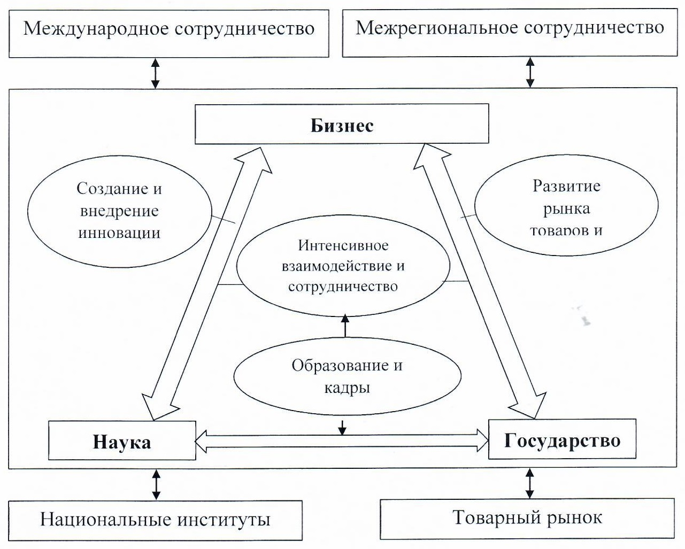

Рисунок 8 - Упрошенная модель региональной инновационной системы

Примечание - Составлено автором на основе источника [55]

Так же надо отметить, что представленная модель является универсальной и определяет обобщенный характер. Что касается случая тематического авторского исследования, в частности производственно-сбытовой цепи, то модель относятся к конкретным видам сетей, которые могут являться частью более широкой инновационной системы.

В завершении суждений о развитии инноваций и инновационных систем отмечается, что производство знаний и механизмы передачи знаний являются основополагающими элементами инновационной системы. Например, применительно развития инновационных логистических систем, нами предложена структурная модель инновационной логистической системы. Данная система ориентирована на разные пространственные уровни: национальные, региональные и местные.

Указанные выше особенности инновационных систем позволяют сделать вывод о достаточной сложности структур логистических систем и цепи поставок в области распределения и сбыта продукции и услуг. Также необходимо учесть, что многие производители и поставщики работают в конкурентной среде. В конкурентной среде могут быть случаи, когда ресурсы поставщиков могут находиться вне зоны потенциального сбыта продукции и услуг, что требуют от производителей и поставщиков создавать или развивать распределительную систему. При этом должна решаться принципиальная задача непрерывности и своевременности обеспечения продуктами питания и оказании услуг потребителям на данном рынке. Именно поэтому производители и поставщики продукции решают вопросы концентрированности ресурсов, находящихся близко к месту распределения товаров или торговых предприятий. Данный подход способствовал появлению ТЛС с короткими цепями поставок с замкнутым циклом, так как именно такие ТЛС способны быстро реагировать на изменения спроса потребителей.

Рассмотрим основные аспекты инновационного подхода проектирования ТЛС региона, имеющего распределительные системы с короткими цепями поставок. Для этого используем подход формирования стратегических интересов предприятий производителей и поставщиков. В область стратегических интересов торговых и распределительных центров включены территориальный фактор, где учтены значимость места расположения поставщиков и производителей продукции. На конфигурацию и размеры зон стратегических интересов влияют следующие факторы:

- цена потребления продукции;

- потребительские свойства продукции;

- время обслуживания потребителей;

- условия характеризующие системную закупку продукции;

- другие факторы характеризующие состояния международной торговли и качества продукции.

Ранее, в пункте 1.2 было отмечено, что при проектировании ТЛС региона целевым индикатором является снижение общих логистических затрат. Поэтому весьма существенным подходом является оптимизация структуры распределительной системы. Этого можно достичь на основе специализации отдельных элементов транспортно-логистической системы, обеспечивающих товародвижение. В таком подходе процесс проектирование ТЛС носит инновационный характер.

Практика создания инновационных систем в отраслях промышленности показала, что по настоящее время разрабатываются новые модели и методы формирования и проектирования логистических систем. К примеру можно привести методику формирования ценовой стратегии Японских компании. Они первые использовали методику «Целевая себестоимость», которая до настоящего времени остается актуальной и востребованной. Суть данной стратегии заключается в следующем. В классическом подходе принято, определить прибыль как разницу цены продукции и затраты на изготовление и поставку продукции. В новом подходе было предложено управлять затратами на изготовление продукции при фиксированной цене. В данном случае цена продукции заранее фиксируется путем установления рыночного спроса или регулирования размера получаемого прибыли [56]. Данный простой подход позволил получить эффективный результат в области контроля и экономии затрат на стадии проектирования товаров и услуг. Главное отличие данного подхода заключается в том, что при применении методики «Целевая себестоимость» производители или поставщики будут заинтересованы во внедрении инновационных подходов при организации и управлении производственными процессами и логистическими услугами.

Другим примером инновационного подхода проектирования транспортно-логистической системы служит модель SCOR, получившая широкое распространение в практике управления цепями поставок. Данная модель разработана и развивается международным Советом по цепям поставок в целях более эффективного анализа, планирования и проектирования цепей поставок [57]. С позиции процессного подхода содержание SCOR-модели включает в себя следующие элементы:

- стандартные описания процессов управления цепями поставок;

- структуру взаимоотношений между бизнес-процессами;

- стандартные метрики для измерения и сравнения показателей эффективности процессов;

- практики управления цепями поставок.

Базисные логистические процессы объединяют и координируют деятельность всех участников цепи поставок, интегрируя отдельные процессы и процедуры в единую модель управления. При этом каждый участник модели является источником продукта или услуги для последующего участника. Благодаря стандартизации процессов и определений модель может быть использована как для всех уровней логистической системы. Причем глубина детализации логистических процессов определяется четырьмя уровнями (таблица 9).

Таблица 9 - Уровни детализации процессов в SCOR-модели

|  |  |
| --- | --- |
| Уровень | Описание |
| Высший уровень | Определение пяти базисных логистических процессов согласно конкурентной стратегии для цепи поставок |
| Конфигурация процесса | Выделение структурных элементов цепи поставок согласно 17 стандартным категориям процессов |
| Декомпозиция процесса | Определение конкурентоспособности компании и необходимости изменений исходя из разделение процессов, информации о входах и выходах, а также практического опыта применения подобных операций |
| Внедрение | Разработка и внедрение уникальных процедур для совершенствования цепи поставок |
| Примечание – Составлено автором по источнику [57, с. 87] | |

Применение модели основывается на выделении пяти базисных логистических процессов сферы распределения товаров и услуг:

1. Plan (Планирование) – определение потребностей клиентов, оценка

производственных возможностей, решение «делать или покупать», планирование объемов производства/покупки и уровня запасов, определение требований к системе дистрибьюции;

1. Source (Поставка) – управление закупочной деятельностью: оценка и

выбор поставщика, проверка качества поставок, процессы закупки, транспортировки, складирования поставляемой продукции;

1. Make (Производство) – контроль и качество производственных

процессов, техническое обслуживание производства, хранение, упаковка и выпуск продукции в последующее звено цепи поставки;

1. Deliver (Отгрузка) – выполнение заказов клиентов, включая прием,

обработку, ведение баз данных по товарам и ценам, комплектацию и упаковку, доставку клиенту;

1. Return (Возврат) – процедуры возврата сырья, материалов,

компонентов или готовой продукции вследствие дефектов, излишков или необходимости ремонта или гарантийного обслуживания.

**Выводы по первой главе**

Таким образом, в первой главе нами рассмотрены теоретические аспекты продовольственной безопасности государства и региона, инновации и инновационные процессы обеспечение населения продовольственными товарами; изучены концептуальные походы ученых и специалистов при исследовании проблемных вопросов обеспечения продовольственной безопасности региона. На основе изучения теоретических значений факторов, обеспечивающих продовольственную безопасность региона в современных условиях, нами выявлены основные взаимозависимые показатели. Автором предложена принципиально новая концепция обеспечения продовольственной безопасности региона, разработанная на теоретических основах транспортной и распределительной логистики, данная концепция предполагает формирование региональной продовольственной товаропроводящей системы. Также нами определены основные факторы (социально-экономические, экологические, демографические, фактор инфраструктуры региона и фактор инновации и инновационных технологии) обеспечения продовольственной безопасности. Надо отметить, что в современных условиях инновационного развития и информатизации общества устоявшиеся теоретические аспекты обеспечения продовольственной безопасности региона изменились. Анализ изучения тенденций развития инновации в области пищевой индустрии показал, что в настоящее время активно развиваются и разрабатываются новые виды и ассортимент продовольственных товаров на основе высоких технологий. Кроме того, необходимо отметить, что в последние годы наблюдаются стремительные тенденции по внедрению инновационных технологий по доставке и хранению пищевых продуктов в области логистики и маркетинга.

Необходимо обратить внимание на наращивание практического опыта по проектированию новых РТЛС, в частности установлены основные направления развития региональных логистических систем зарубежных стран. На основе изученных материалов нами предложена упрощенная модель формирования стратегии развития региональных инновационных систем, которая основана на трех основных элементах: наука, государство и бизнес.

**2 АНАЛИЗ РЕГИОНАЛЬНЫХ ТРАНСПОРТНО-ЛОГИСТИЧЕСКИХ СИСТЕМ ПРОДОВОЛЬСТВЕННОГО ПОЯСА ГОРОДА АСТАНА**

**2.1 Анализ становления и формирования продовольственного пояса города Астана**

Проблема обеспечения столицы Республики Казахстан необходимым количеством продуктов питания в первые была обозначена в 2006 году, в связи с чем правительством республики принято решение о создании столичного продовольственного пояса. Было предложено формировать продовольственный пояс в 300 километровой зоне от города [58]. В эту зону вошли практически все районы Акмолинской области и четыре района Карагандинской области. Спустя четыре года была разработана специальная Программа по формированию продовольственного пояса вокруг города Астаны на 2010-2014 годы [59], в которой обозначены цели по увеличению объема и ассортимента выпускаемой продукции предприятиями, входящими в 300 километровую зону. В частности, было запланировано, что удельный вес обеспечения потребности города за счет производителей продовольственного пояса составит 58%. Этот показатель был вдвое больше по сравнению 2009 годом. В связи с этим в программе предусматривался возможности льготного кредитования сельхозпроизводителей с целью обеспечения продовольственной безопасности столицы, в результате успешно реализованы ряд проектов, в их числе: строительство молочно-товарной фермы в ТОО «Агрофирма «Родина», которая сегодня является одним из главных поставщиков натурального молока на столичный рынок; строительство крупной птицефабрики ТОО «Казгеркус», которая является третьей в стране по количеству выпускаемых яиц. В эти годы наблюдалось увеличение производства, хранения и переработки картофеля в КХ "Дастархан" Аршалынского района. По линии СПК "Сары Арка" в с.Косщи Целиноградского района построено овощехранилище на 3,5 тыс. тонн, что положительно сказалось на поставке картофеля в торговые точки столицы. Кроме того была сформирована сеть из 31 предприятия по откорму скота, что позволило региону располагать достаточными мощностями по откорму скота на более 27 тыс. голов. Следует отметить, что в области появились узнаваемые не только в республике, но и на рынках ближнего зарубежья торговые марки, такие как продукция ТОО «Астана Агропродукт» под брендом «Бакара», охлажденное мясо премиум-класса ТОО «Каз Бифф ЛТД», мясо ТОО МПК «Бижан». В итоге реализации программы продовольственного пояса вокруг Астаны за 2009–2015 годы запущено 104 проекта на общую сумму 83,7 млрд тенге [60, 61].

Однако в 2017 году экспертами проанализированы результаты работы по созданию продовольственного пояса столицы и итоги работы оценены неудовлетворительными [62], так как было выявлено, что построенные в городе овощехранилища, коммунальные рынки для снижения цен, сеть торговых павильонов загружены недостаточно. Например, из восьми овощехранилищ два не работали, остальные были загружены всего лишь на 25%, с учетом того, что в 2016 году в столицу было завезено импортного продовольствия на 42 млрд. тенге. В связи с чем Правительством были приняты специальные меры, в частности, принята «Дорожная карта по формированию продовольственного пояса города Астана на 2018-2021 годы» [63]. В данном программном документе обозначены конкретные мероприятия по обеспечению продовольствием города. Создание Продовольственного пояса связано с тем, что столица как населенный пункт мега масштаба зависима от влияния многих внешних факторов, таких как: инфраструктура, сезонные колебания и природно-климатические условия [64].

В принятых программных документах четко определены границы продовольственного пояса столицы (рисунок 9).

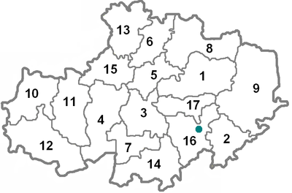

Рисунок 9 - Карта Продовольственного пояса вокруг города Астана (Нур-Султан)

Примечание – Составлено автором по источнику [59, с. 3]

В зону продовольственного пояса вошли 17 районов Акмолинской области (Аршалынский, Аккольский, Атбасарский, Астраханский, Буландинский Егиндыкольский, Биржан сал, Ерейментауский, Есильский, Жаксынский, Жаркаинский, Зерендинский, Коргалжинский, Целиноградский, Сандыктауский, Шортандынский, Бурабайский) и 4 района Карагандинской области (Абайский, Бухар-Жырауский, Нуринский, Осакаровский).

В настоящее время поставлена задача о полном обеспечении основными продуктами питания жителей столицы производителями продовольственного пояса. Однако объемы поставок из зоны продовольственного пояса покрывает потребность города лишь на 35% [65]. Известно, что объемы потребления продуктов питания на прямую связаны с численностью населения города. Численность населения столицы это показатель переменный, так как состоит из нескольких составляющих:

- во-первых, это постоянные жители города, численность которых изменяется в зависимости демографических факторов.

- во-вторых, это туристы и гости города, тем более фактор столицы влияет увеличению средней численности населения.

На основе анализа официальных статистических данных нами определена среднегодовая численность населения, и от этого показателя вычислены среднее статистические потребности в продуктах питания на душу населения. За отчетные годы структурно определена численность населения города Астана (таблица 10): 2010 год – 837460 человек, 2018 год - 1162040 человек и 2021 год – 1275410 человек.

Таблица 10 - Численность населения города Астана, чел

|  |  |  |  |  |  |
| --- | --- | --- | --- | --- | --- |
| Население | годы | | | | |
| 2010 | 2018 | 2019 | 2020 | 2021 |
| Жители города | 742860 | 1030570 | 1078380 | 1182580 | 1200200 |
| Туристы и гости города | 94600 | 131470 | 67520 | 32250 | 75210 |
| Всего за год | 837460 | 1162040 | 1145900 | 12148030 | 1275410 |
| Примечание - Составлено автором на основе источников [17, 66] | | | | | |

По представленным данным таблицы 10, прослеживается динамика роста численности населения столицы. Однако в 2019 и 2020 годы наблюдается отрицательная динамика, связанная со снижением численности населения из-за уменьшения численности туристов и гостей столицы, сложившаяся в результате введенных карантинных мер по Covid-19. Тем не менее, увеличение численности населения вызвано демографическим ростом и миграцией населения.

Из данных таблицы 11 видно, что город обеспечивает себя хлебопродуктами, мукой, макаронными и мясными изделиями, яйцами из зоны «продовольственного пояса». Остальные виды продукции поставляются из других регионов республики и зарубежных стран. В частности, незначительная часть мяса и мясной продукции поступает из Павлодарской и Северо-Казахстанской областей; Акмолинская, Алматинская и Восточно-Казахстанская области обеспечивают столицу мясом птицы. Поставки из перечисленных регионов обеспечивают потребность города на 50-55%. Молоко и молочные продукты на 60-70% от потребности города покрываются за счет поставок из продовольственного пояса и Павлодарской, Костанайской, Северо-Казахстанской областей. Крупа и макаронные изделия и поставляются из Павлодарской, Кызылординской и Восточно-Казахстанской областей, которые обеспечивают город на 80%. Масло растительное поставляется из Алматинской, Восточно-Казахстанской, Северо-Казахстанской, Актюбинской, Западно-Казахстанской областей. Картофель поставляется из Павлодарской и Туркестанской областей. Сахар–песок на потребительский рынок столицы поступает в основной массе из Алматинской и Жамбылской областей.

Необходимо отметить, что в настоящее время город не обеспечивается по 16 видам продовольственных товаров производителями продовольственного пояса.

Таблица 11 – Анализ потребления основных продуктов питания населением города Астана за 2018 и 2021 годы.

|  |  |  |  |  |  |  |  |
| --- | --- | --- | --- | --- | --- | --- | --- |
| Продукты | Норма расчета по FАО на 1 человека, кг | Потребность города в продуктах по нормативу,  тонн | | Фактическое потребление продуктов,  тонн | | Коэффициент само-обеспечения | |
| 2018 г | 2021 г | 2018 г | 2021 г | 2018 г | 2021 г |
| Хлеб и хлебобулочные изделия | 120 | 139440 | 144000 | 141430 | 151110 | 1,01 | 1,05 |
| Мясо и мясопродукты | 82 | 95280 | 98400 | 90480 | 93600 | 0,95 | 0,95 |
| Молоко и молочная продукция | 380 | 440800 | 456000 | 274920 | 313200 | 0,62 | 0,68 |
| Яйцо* | 290* | 336400 | 348000 | 194480 | 231600 | 0,57 | 0,66 |
| Овощи | 139 | 161240 | 166800 | 102080 | 112800 | 0,63 | 0,67 |
| Картофель | 100 | 116200 | 12000 | 54520 | 57600 | 0,46 | 0,48 |
| Фрукты | 153 | 177780 | 183600 | 85840 | 88800 | 0,48 | 0,48 |
| Рыба | 12,5 | 14520 | 15000 | 12960 | 12400 | 0,89 | 0,82 |
| Сахар | 17,0 | 19750 | 20400 | 23200 | 24000 | 1,17 | 1,17 |
| Растительное масло и жиры | 16,7 | 19400 | 20040 | 20270 | 20040 | 1,04 | 1,0 |
| Примечание: * норматив тыс. штук, потребность млн. штук  Составлено автором на основе источников [17, 66, 67, 68] | | | | | | | |

Анализируя уровень обеспеченности продуктами питания выявлено следующее: кисломолочная продукция – 73 %, молоко обработанное – 39%, масло сливочное – 28 %, сыр и творог – 65 %, капуста белокочанная – 8 %, морковь – 64 %, баранина – 10 %, рыба – 0,2 %, колбасы – 64 %, а по таким продуктам как: лук, яблоки, масло подсолнечное, рис, гречневая крупа, чай, сахар и др. поставки отсутствуют.

Статистические данные по потреблению продуктов питания за 2019 и 2020 годы нами не учитывались, так как в данный период в форс-мажоре объявлена всемирная пандемия, которая повлияла на поставку товаров из других регионов и зарубежных стран.

Нами проведены исследования, результаты которых представлены в виде баланса обеспеченности города Астана по основным видам продуктов питания за счет зоны продовольственного пояса (таблица 12). Необходимо отметить, что несмотря на влияние внешних факторов, в целом, наблюдается положительная динамика в балансе обеспеченности города Астана по основным видам продовольственных товаров за счет производителей продовольственного пояса. Местными товаропроизводителями пищевых продуктов на продуктовый рынок города в настоящее время поставляется более 800 тысяч тонн продуктов с ежегодным приростом примерно на 8-10%.

Таблица 12 - Баланс обеспеченности города Астана основными видами продовольственных товаров за счет зоны продовольственного пояса

|  |  |  |  |  |  |  |  |
| --- | --- | --- | --- | --- | --- | --- | --- |
| Продукты | Ед изм | Поставка продуктов от производителей продовольственного пояса, тонн | | | Обеспеченность продуктам продовольственным поясом, % | | |
| 2010 г | 2018 г | 2021 г | 2010 г | 2018 г | 2021 г |
| Хлеб и хлебобулочные изделия | тонн | 81319 | 116700 | 125400 | 100 | 82 | 83 |
| Мясо и мясопродукты | тонн | 29120 | 41600 | 53860 | 26 | 46 | 57 |
| Молоко и молочная продукция | тонн | 125671 | 179530 | 136200 | 35 | 65 | 44 |
| Яйцо | млн. шт | 72389 | 103400 | 161500 | 48 | 53 | 70 |
| Овощи | тонн | 17500 | 25300 | 21400 | 11 | 27 | 18 |
| Картофель | тонн | 23638 | 52340 | 46700 | 28 | 92 | 80 |
| Примечание - Составлено автором на основе источников [17, 67] | | | | | | | |

При аналитической оценке поставляемых продуктов питания из зарубежных стран выявлено, что, как правило, поставка этих продуктов осуществляется на основе внешнеэкономической деятельности по каналам внешней торговли Республики Казахстан. Например, в республике экспорт продовольственной продукции в 2019 году составил 3,3 млрд. долларов США, что на 5,9% больше по сравнению с 2018 годом, а импорт, за тот же период, составил 3,9 млрд. долл. США, что больше на 7,1% по сравнению 2018 годом.

В общем объеме импорта наибольшую долю занимают готовые пищевые продукты - 51%, продукты растительного происхождения - 25%. В основном республикой импортируются фрукты -11%, готовые продукты из злаков - 7,3%, напитки - 7%, молочные продукты и яйца - 7%, мясные продукты - 7%, сахар и кондитерские изделия - 6%. В таблице 12 приведены основные наименования экспортируемых и импортируемых продовольственных товаров.

Анализ объемов поставок продуктов питания из зарубежных стран в город Астана показал, что поставка мяса птицы в столицу местными производителями обеспечиваются на 50-55%, а оставшиеся часть потребности покрывается из США. Примерно 20-30% молочной продукции и 20% круп и макаронных изделий поставляется из России, Украины, Республики Беларусь; 10% риса поступает из Китая, Индии и России; масло растительное поставляется из России примерно в 20-30%; 10% картофеля поставляется из Киргизии; из Узбекистана, Кыргызстана, Китая и Пакистана поставляется 30% плодоовощной продукции. В настоящее время более 90 % плодоовощной продукции отечественного производства (в основном южные и юго-восточные регионы страны), а остальная часть импортируется, в основном из России, Кыргызстана, Узбекистана и Таджикистана. 20% сахара–песка из Китая, России, Украины. Необходимо отметить, что наибольшая доля экспорта 23% от общего объема поставляется из Узбекистана, а половина импорта пищевых продуктов 52% из России. Основу этих продуктов составляют готовые пищевые продукты, такие как: мучные кондитерские изделия, шоколад, сигареты и табак, сахар, масло подсолнечное. Значительные объемы овощей и фруктов поставляются из Китая и Киргизии.

Таблица 13 - Экспорт и импорт на основных сельскохозяйственных товаров за 2019 год

|  |  |  |  |  |  |  |
| --- | --- | --- | --- | --- | --- | --- |
| Наименование товара | Экспорт | | | Импорт | | |
| тыс. тонн | тыс. долл. США | % | тыс. тонн | тыс. дол. США | % |
| Мясо и мясные продукты | 23,481 | 57802,6 | 1,8 | 205,25 | 272 481,2 | 7,0 |
| Рыба и морепродукты | 24,575 | 50452,6 | 1,5 | 38,08 | 92 785,4 | 2,4 |
| Молочная продукция, яйца, мед и др | 87,339 | 73823,6 | 2,2 | 146,24 | 272 577,1 | 7,0 |
| Овощи и корнеплоды | 730,145 | 147264,7 | 4,5 | 418,93 | 167 679,4 | 4,3 |
| Фрукты | 233,909 | 56619,7 | 1,7 | 615,56 | 416 855,6 | 10,7 |
| Злаки | 7224,5 | 1351 058,3 | 41,1 | 416,89 | 78 640,8 | 2,0 |
| Масличные семена и плоды и прочие | 1287,8 | 425807,8 | 13,0 | 166,71 | 86 660,3 | 2,2 |
| Жиры и растительные масла | 239,13 | 173384,7 | 5,3 | 238,8 | 213 880,6 | 5,5 |
| Готовые продукты из рыбы | 4,748 | 13514,4 | 0,4 | 54,69 | 121 611,4 | 3,1 |
| Сахар и кондитерские изделия | 43,643 | 37963,0 | 1,2 | 436,45 | 232 111,7 | 6,0 |
| Примечание - Составлено автором на основе источника [69]. | | | | | | |

Из вышеизложенного, следует вывод, что поставляемые продукты питания в столицу можно условно разделить на две группы:

- первая группа – к ним относятся все товары, которые производиться в зоне продовольственного пояса и на предприятиях города, такие как: молоко и молочные продукты, мясо и мясные продукты, хлеб и макаронные изделия, яйца, овощи, картофель;

- вторая группа – это товары, производство, которых в силу природно-климатических и экономических причин в зоне продовольственного пояса, не производятся. Поэтому к этой группе относятся продукты поставляемые из других регионов Республики Казахстан и зарубежных стран. К ним относятся: лук, яблоки, масло подсолнечное, рис, гречневая крупа, чай, сахар, соль, фрукты, кондитерские изделия, рыба и морепродукты [70, 71].

Общеизвестно, что одним из основных факторов оценки условия и качества жизни населения является стоимость потребительской корзины. Потребительская корзина – это набор товаров и услуг, необходимых для полноценного проживания человека на территории страны в течение одного года [72]. В 2020 году в Казахстане был утвержден продуктовый состав потребительской корзины [73]. По нашим исследованиям представлена информация о составе и стоимости потребительской корзины, на основании которой прослеживается следующая тенденция: стоимость потребительской корзины за 2021 год составила 42121 тенге. Согласно вышеупомянутым материалам, нами вычислена средняя стоимость продуктовых потребительских корзин за 2018, 2019, 2021 годы, результаты представлены в Приложении В, также показана существенная разница стоимостных показателей по нормативам FАО и минимальным показателям потребительской корзины на 1 человека в тенге за год. Можно утверждать, что фактическая стоимость потребительских корзин для жителей города Астана отличается по уровням дохода населения. В условиях города Астана эти показатели нами были рассчитаны по фактическим ценам за период исследования в 2018-2020 годы [74].

Следует отметить, что во время введения чрезвычайного положения из за пандемии Covid-19 Правительством Республики Казахстан был предпринят ряд мер по регулированию цен на продовольственные товары. Одно из таких мер это утверждение списка на социально значимые продукты питания, на которые определены предельные розничные цены.

Нами определена стоимость на социально значимые продукты в расчете на одного человека в год (таблица 14).

Таблица 14 - Социально значимые товары: предельные розничные цены на 2020 год

|  |  |  |  |  |
| --- | --- | --- | --- | --- |
| Продукты | Норма,  кг | Предельная цена,  тенге | Сумма  тенге в мес. | Сумма  тенге в год |
| Мука пшеничная обогащенная 1 сорт | 13,0 | 197 | 213 | 2561 |
| Хлеб из муки пшеничной 1сорт | 70,07 | 150 | 876 | 10510,5 |
| Макаронные изделия | 4,4 | 230 | 84 | 1012 |
| Рис | 8,5 | 307 | 217 | 2609,5 |
| Гречка | 2,0 | 339 | 56 | 678 |
| Говядина | 15,0 | 2113 | 2641 | 31695 |
| Яйца, шт, цена за 10 штук | 142,0 | 351 | 4153 | 49842 |
| Масло подсолнечное, литр | 7,0 | 481 | 280 | 3367 |
| Соль пищевая | 2,19 | 55 | 10 | 120,45 |
| Итого: | - | - | 8532 | 102395,45 |
| Примечание - Составлено автором на основе источников [68, 73, с. 2] | | | | |

Из данных таблицы 15 видно, что общая стоимость по минимальным нормам составила 102395,45 тенге в год. Кроме того, за последние годы наблюдается значительный рост доходов населения, что привело к увеличению объема потребления населением различных категорий товаров и услуг. Так, по сравнению с 2012 годом в 2021 году доходы населения г. Астана, используемые для потребления, в среднем выросли с 41645 до 65896 тенге на душу населения т.е. на 36,8% (таблица 15).

Таблица 15 – Доходы населения, использованные на потребление товаров (тенге на душу населения)

|  |  |  |  |  |  |
| --- | --- | --- | --- | --- | --- |
| Годы | 2010 | 2018 | 2019 | 2020 | 2021 |
| Республика Казахстан | 33745 | 53224 | 57427 | 63375 | 64198 |
| Акмолинская область | 33257 | 54937 | 59148 | 64717 | 66906 |
| Г. Астана | 41645 | 63004 | 65896 | 66447 | 68568 |
| Примечание - Составлено автором на основе источников [17, 66] | | | | | |

Благодаря росту объема потребления товаров и услуг в городе наблюдается повышение показателей розничной торговли, достаточно активно реализуется продукция через торговые рынки. Стоит отметить, что с 2010 года в городе Астана торговые рынки были перенесены на окраины города, что положительно сказалось на снижение числа заторов на центральных улицах правого берега города. На сегодняшний день в городе функционирует достаточное количество торговых рынков, центров и торговых точек, которые активно участвуют в товародвижении столицы (рисунок 10).

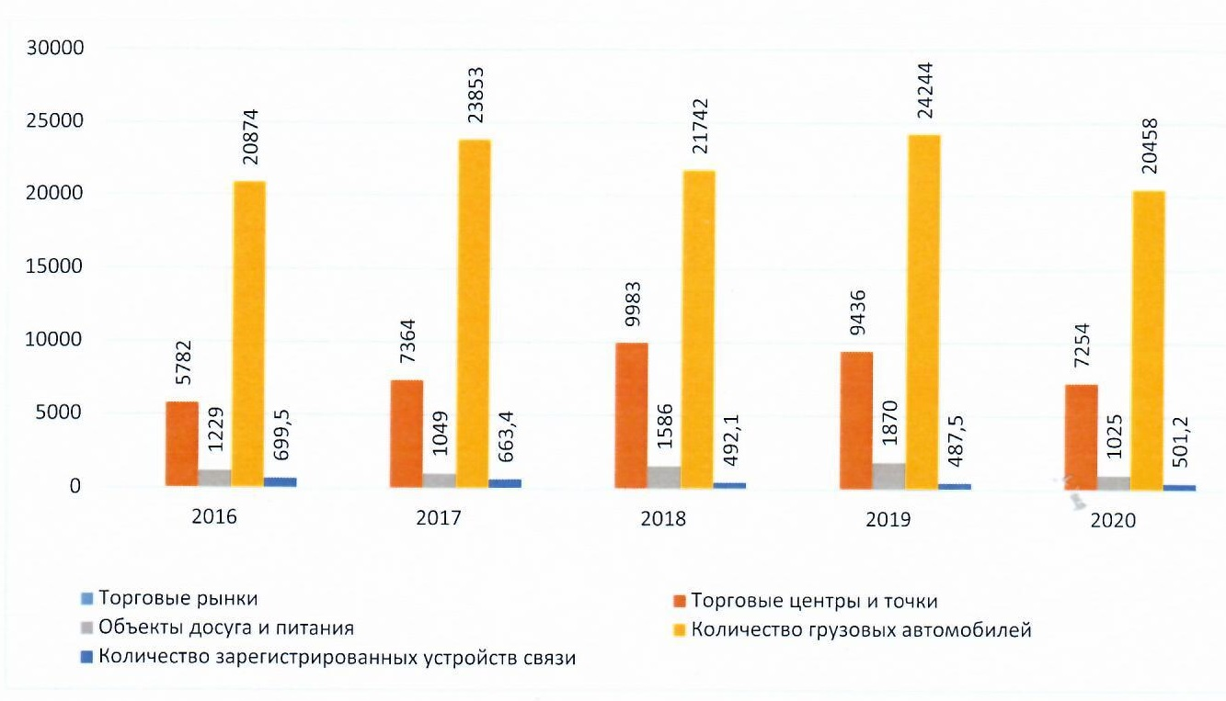

Рисунок 10 – Анализ динамики количественного изменения участников РТЛС города Астана за 2016-2020 годы

Примечание – Составлено автором по источнику [17]

Данные рисунка 10 свидетельствуют о том, что до 2019 года наблюдалась тенденция роста количества торговых организаций в городе. Например, по статистическим данным 2018 года видно, что в городе Астана количество торговых центров было максимальным, однако с открытием оптово-розничных торговых точек и всемирной пандемией уменьшилось количество мелко розничных торговых точек на 28%. Также отмечается, что объем розничной торговли при этом имеет место роста (рисунок 11). Например, за последние пять лет наблюдается тенденция роста объема розничной торговли на 5-10% ежегодно. Для создания условий по обеспечению стабильных поставок из других регионов республики продовольственных товаров, входящих во вторую группу, местным исполнительным органом в лице Акимата города Астана, был введен механизм отбора участников продовольственного пояса.

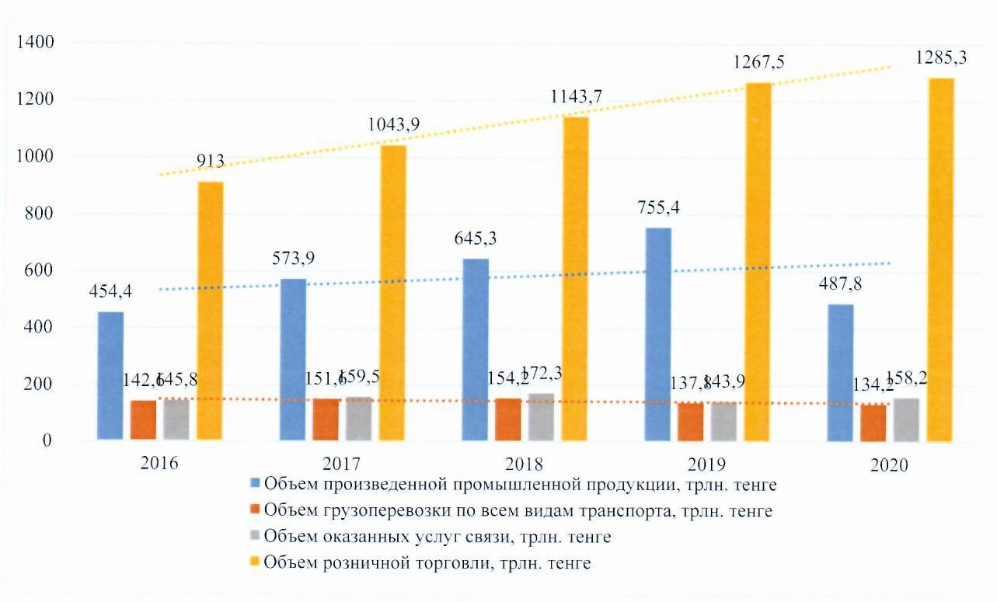

Рисунок 11 - Анализ динамики показателей товародвижения РТЛС продовольственного рынка города Астана

Примечание – Составлено автором по источникам [17, 66]

Акимат города Астана совместно с Национальной палатой предпринимателей Республики Казахстан "Атамекен" в каждом регионе Казахстана определил конкретных участников, участвующих в формировании продовольственного пояса столицы. Всем этим участникам присвоен статус "Участник продовольственного пояса столицы", на основе которого имеют приоритетное преимущество в доступе к рынкам сбыта, включая коммунальные рынки. Кроме того, участникам продовольственного пояса столицы предоставляется возможность организации ярмарок сельскохозяйственной продукции. К одним из эффективных методов можно отнести проведение сельскохозяйственных ярмарок, которые в крупных городах Республики Казахстан принесли финансовый и социальный эффект как для городских потребителей, так и для аграрных подразделений и, соответственно, представителям субъектов малого и среднего предпринимательства. Целью проведения ярмарок местными исполнительными органами является принятие мер по стабилизации цен на продукты питания [73, с. 3].

С 2018 года в столице начался сезон сельскохозяйственных ярмарок с участием 12 регионов (цены на 10-15% ниже рыночных). Проведено пять ярмарок с участием 10 областей (Алматинская, Туркестанская, Западно-Казахстанская, Жамбылская, Кызылординская, Актюбинская, Восточно-Казахстанская, Акмолинская, Карагандинская и Костанайская), реализовано более 3420 тонн продукции [74].

Вышеперечисленные меры местных исполнительных органов, направленны на повышение заинтересованности товаропроизводителей в осуществлении поставок своей продукции на рынки столицы. В рамках Плана мероприятий сформирован реестр товаропроизводителей регионов, в который вошли более 80 предприятий, осуществляющие прямые поставки продукции на торговые объекты столицы. В целях насыщения внутреннего продовольственного рынка между АО «СПК «Astana» и акиматом Акмолинской области заключен меморандум о сотрудничестве по прямым поставкам продовольственных товаров в город Астана, вся поставляемая продукция реализуется в 44 крупных торговых точках столицы, таких как: «Метро», «Астыкжан», «Магнум», «Рамстор» и городских рынках «Евразия», «Алем», «Шапагат».

Также необходимо отметить, что статус "Участник продовольственного пояса столицы" дает ряд преимуществ, например такие:

- Акимат столицы ежеквартально предоставляет информацию по обеспечению основными продовольственными товарами населения города, а также размещает на сайт Акимата информацию о дефиците продовольственных товаров с указанием объемов.

- в целях обеспечения прозрачности присвоения статуса "Участник продовольственного пояса столицы" создана постоянно действующая комиссия на уровне областей, городов Астана, Алматы и Шымкент.

Для развития торгово-логистической инфраструктуры планируется создание оптово-распределительного центра в городе Астана, который станет решением проблем многочисленных посредников и их спекулятивного ценообразования. Главная функция ОРЦ - возможность выхода для местных производителей сельхозпродукции на прямой рынок оптовых покупателей, что не только способствует продаже товаров по рыночным справедливым ценам, но и снижает затраты на хранение товаров, увеличивает товарооборот производителя. Кроме того, функционирование такого центра позволит повысить знание производителей конъюнктуры рынка, и как результат, может способствовать быстрой адаптации производства к спросу на товары.

Следующая актуальная проблема, решаемая в рамках продовольственного пояса столицы это внедрение системы логистики в сельскохозяйственную отрасль. Данный вопрос требует особого внимания и соответствующих решений по организации поставок продовольственных товаров. Надо учесть, что многие фермерские хозяйства отдалены не только от перерабатывающих предприятии, но и от благоустроенных дорог, по которым можно быстро и легко перевозить продукцию. Убедительным пояснением проблемы может служить то обстоятельство, когда произведенная сельскохозяйственная продукция в южных регионах Казахстана «закупается на полях за одну цену, а на севере Казахстана продается уже за другую цену». При этом наценка, состоящая в том числе и из транспортных затрат, исчисляется уже даже не процентами, а кратно – в несколько раз. Причина такого положения – продовольственный мост между производителями и посредниками занят бесчисленным количеством посредников. На пути к конечному потребителю цены могут регулироваться по собственной прихоти посредников и нередко вырастают на 50 и более процентов [75]**.**

В 2019 году на территории города функционировало 82 предприятия по производству продуктов питания, которыми произведено 422,5 тыс. тонн продукции. Привезенные товары из других регионов Казахстана и зарубежных стран хранятся на 7 овощехранилищах с общим объемом хранения 37 тыс. тонн и 7 логистических комплексах с общей площадью 222 тыс. кв. м., также храниться необходимый месячный запас основных продуктов питания. Объем хранимой продукции составляет более 25 тысяч тонн, который размещен на складах и овощехранилищах в объеме около 20 тысяч тонн, в торговых объектах 4,3 тысяч тонн еще заложены в стабилизационном фонде города на более 1,0 тыс. тонн [63, с. 6; 71, с. 219].

**2.2. Изучение организаций и управления товародвижением транспортно-логистической системы продовольственного пояса города Астана**

В настоящее время транспортному сектору Республики Казахстан уделяется значительное внимание и формирование приоритетных факторов для снижения стоимости логистических операций будет тесно связано со стабильностью экономики и безопасностью страны, в связи с тем, что транспортная составляющая страны является стратегическим направлением развития, также это связано с географическим расположением и обширностью территории, что позволяет осуществлять транзитные перевозки и данное направление требует поиска новых подходов снижения логистических затрат в процессе перевозки грузов. Необходимо отметить, что грузооборот в Республике Казахстан за период с 2008 по 2020 год увеличился с 371,8 млрд ткм до 598,1 млрд ткм, что в итоге показывает рост на 63%. Следует отметить, что эффект от роста транспортных услуг имеет положительные тенденции, по прогнозным данным к 2025 году планируется получение прибыли около 280 млрд тенге. Особо можно отметить проект электронного агропромышленного комплекса, где предусмотрено внедрение эффективных и доступных инструментов цифровизации сельского хозяйства. Одним из стратегических целей является увеличение объемов экспорта переработанной сельскохозяйственной продукции. Для реализации данной промышленной политики планируется осуществлять электронный онлайн-мониторинг сельскохозяйственной продукции в хранилищах, управлении параметрами хранения, поиска и бронирования транспортировки продукции, а также системы онлайн-продаж. В рамках программы льготного финансирования АО "НК "ТРЦ "Астана" торговым центрам "Кенмарт" и "Астыкжан" в 2019 году выданы кредиты на сумму 300 млн тенге для пополнения оборотных средств в обмен на фиксацию цен в городе Астана. В рамках реализация проекта продовольственного пояса вокруг столицы в радиусе 50 км запущены 92 проекта по развитью производственной базы и улучшения транспортно-логистической системы региона [76].

Как было отмечено в пункте 2.1 одной из первостепенных задач продовольственного пояса города Астана является развитие товарно-логистической инфраструктуры города в сочетании с транспортно-логистической системой региона. Надо отметить, что процессе товародвижения продовольственных товаров в городе Астана в основном осуществляется при участии следующих трех крупных логистических распределительных центров: ТОО "Continental Logistics", ТОО "Астык Логистикс", ТОО "Транспортно- логистический центр", которые имеют в своих структурных подразделениях как грузовые терминалы, так и складские помещения. Данные центры, в основном, принимают грузы от поставщиков, осуществляют функции таможенной очистки груза, карантинного и временного хранения. Производственные мощности вышеупомянутых логистических компаний размещены на окраине города вдоль объездной автотрассы. К примеру, основные складские помещения и терминалы ТОО "Continental Logistics" размещены на юго-восточной окраине города вдоль Карагандинской автотрассы. Мощности ТОО «Астык Логистикс» находятся на северо-западной границе города вдоль шоссе Алаш, а мощности ТОО «Кедентрассервис» размещены на западной границе города. Так же в черте города действуют 8 овоще- и картофелехранилищ с общей емкостью хранения 42 748 тонн. Загруженность данных овощехранилищ составляет всего лишь 31%, при потребности в хранении 175 тыс. тонн. Так же в четырех районах Карагандинской области, входящих в состав продовольственного пояса расположены 72 овоще- и картофелехранилища с общей емкостью хранения 201 630 тонн, в 17 районах Акмолинской области 54 специализированных хранилища с общей емкостью хранения 71,6 тыс. тонн.

Следует отметить, что в столице функционируют несколько крупных торговых рынков: Центральный базар, Шанхай, Алай, Шарын, а также крупные торговые центры: Метро, КенМарт, Magnum Cash & Carry, которые имеют сетевые точки розничной торговли в разных частях города. Необходимо отметить, что основная часть торговых точек данных торговых центров сконцентрированы в районах Алматы и Сарыарка, что оказывает существенное влияние на конкурентную среду, так как в районах Есиль и Байконур, наблюдается нехватка универсальных торговых точек. Продуктовые торговые центры размещены в деловых центрах города и в отдельных спальных районах города. Доставка продукции в торговые точки осуществляется с оптово-розничных центров, количество которых составляет более 80 единиц. На территории города находится более 40 единиц товарных складов, холодильников, плодоовощных баз, ранее имевших узкую товарную специализацию, которые в настоящее время принимают оптовые поставки продовольственных товаров. Учитывая высокий уровень потребления продуктов питания в мегаполисе, в числе которых высокий удельный вес составляют скоропортящиеся продукты, отмечается повышенный спрос на эксплуатацию складских помещений с холодильными и морозильными камерами.

Кроме того, стоит отметить, что на сегодняшний день размещение производственных мощностей логистических компаний не отвечает критериям эффективного товародвижения по городу. К примеру, оптовые точки реализации овощной продукции размещены на северо-западной части города, тогда как доставка данной продукции осуществляется с южной части города через Карагандинскую трассу. На рисунке 10 указаны направления доставки продукции, размещение крупных логистических центров города Астана.

Исходя из данных, обозначенных на рисунке 12, основные источники потребления грузовых потоков расположены на севере, северо-востоке и западном направлении.

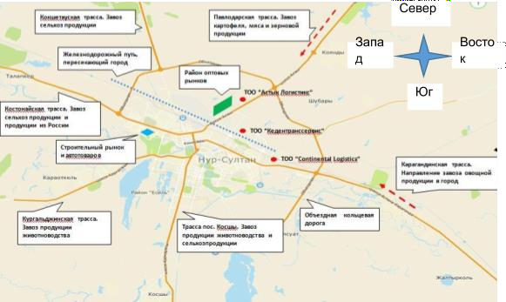

Рисунок 12 – Основные направления доставки продукции и размещения крупных логистических центров в г. Астана

Примечание – Составлено автором по источнику [63, с. 2]

Распределительные центры города по консервированным продуктам питания расположены по окраинам города вдоль Карагандинской трассы, по Павлодарской трассе овощные оптовые рынки, Астраханской трассе склады временного хранения. Оптимально было бы разместить распределительные центры вдоль кольцевой дороги, исходя из характеристик ввозимых в город грузов. Так же было бы оптимальным создание единой сети, состоящей из крупных ОРЦ региона путем:

- предоставления земельных участков для постройки терминалов и складов для поставки товаров в г. Астана;

- подведения необходимой инфраструктуры;

- предоставления инвестиционных преференций.

Как было уже упомянуто выше, в городе Астана производственные мощности крупных складов хранения загружены лишь на 30-35%. Это вызвано в основном следующими причинами:

- дороговизна предоставляемых логистических услуг;

- снижение покупательской способности населения, что также сказывается на уровне продаж продукции;

- высокая конкуренция на рынке, особенно со стороны малых предприятий, имеющих собственные складские помещения, из-за этого многие торговые точки не завозят продукцию для хранении на специализированные склады.

Нами проведены исследования по оценке использования производственных мощностей и степени организации товародвижения внутри транспортно-логистических систем города Астана. Методами исследования выбраны анкетный опрос экспертов и метод интервью производителей, потребителей и посредников продуктов питания. Форма анкетного опроса представлена в Приложении Г.

Алгоритмы исследования осуществлены по следующим направлениям:

- исследование содержания и форм организации товародвижения в регионе; ожидаемые результаты которого направлены на оптимизацию движения товарных потоков;

- исследование логистических услуг в процессе товародвижения в регионе; ожидаемые результаты планируется направить на разработку рекомендаций по повышению качества обслуживания участников процесса товародвижения и потребителей товаров и услуг.

Заключительной стадией процесса исследования региональной системы товародвижения является разработка комплекса организационно-технических мероприятий по созданию инновационной региональной логистической системы товародвижения.

Для решения задач, поставленных перед данным исследованием, и получения интересующих данных по общему рынку, были использованы следующие исследовательские методы:

- Desk Research (кабинетное исследование). Сбор и анализ вторичной информации различных статистических служб, СМИ, включая работу с базами данных и классификаторами.

- Экспертный опрос. Проведен в виде глубинного интервью с представителями производителей, поставщиков и потребителей. Для проведения опроса была составлена подробная анкета (Приложение Г1). Период сбора и обработки данных: с 15 января 2019 года до 30 апреля 2020 года.

В анкете использовался механизм шкалированных вопросов по пяти балльной системе. Разработаны критерии ответов: 1 балл – худший, наименьшее; 2 балла – чуть лучше, чем нет; 3 балла - средний уровень; 4 балла - лучше, чем средний; 5 баллов – лучше, наибольшее, соответствует.

Результаты опроса указали на ряд недостатков в организации товарных потоков внутри города. К примеру, оптовые точки реализации овощной продукции размещены в северо-западной части города, тогда как доставка данной продукции осуществляется с южной части города - по Карагандинской трассе. Крупнотоннажному автотранспорту, перевозящему овощную продукцию, приходится объезжать значительную часть города через кольцевую объездную дорогу для разгрузки. Назначения и услуги транспортно-распределительных предприятий г. Астана показаны в таблице 16.

Таблица 16 – Услуги транспортно-логистических предприятий города Астана

|  |  |  |
| --- | --- | --- |
| Вид организации | Количество | Услуги транспортировки |
| Логистический распределительный центр | 3 | Заказчик осуществляет доставку груза самостоятельно, ЛРЦ осуществляет хранение и распределение груза по предварительному заказу. |
| Транспортно- логистические компании | 13 | Предоставляет весь комплекс услуг по транспортировке груза до пункта назначения |
| Склады временного хранения | 15 | Заказчик самостоятельно доставляет товар и осуществляет доставку продукции до пунктов назначения |
| Гипермаркеты | 4 | Доставка грузов в город ж/д или крупнотоннажным автотранспортом, развозка внутри города на основе собственных автотранспортных средств |
| Супермаркеты | 54 | Доставка грузов в город ж/д или крупнотоннажным автотранспортом, развозка внутри города на основе собственных автотранспортных средств. |
| Рынок | 16 | Доставка грузов в город ж/д или крупнотоннажным  автотранспортом, развозка внутри города на основе собственных автотранспортных средств. |
| Пункты розничной торговли | 3250 | Использование услуг экспедиторских компаний |
| Торгово- развлекательные центры | 8 | Доставка грузов через экспедиторские компании, самостоятельная развозка продуктов до потребителей |
| Примечание - Составлено автором на основе источников [36, с. 86; 77] | | |

Так же было выявлено, что большинство участников товародвижения осуществляют поставку посредством следующих транспортных средств:

- автотранспортом - 49,8% (в основном грузы, относящиеся к продуктам питания или скоропортящиеся грузы в мягкой упаковке);

- железнодорожным транспортом с учетом возможности разгрузки в железнодорожных тупиках и осуществления хранения на складах временного хранения - 38,2% (в основном грузы, относящиеся к продуктам питания поставляемые из других регионов республики и зарубежных стран);

- воздушным транспортом - 12% (грузы из дальнего зарубежья, малогабаритные грузы мелких партий, относящиеся к интернет - торговле).

Благодаря своему географическому положению и наличию международных транспортных коридоров, соприкасающихся с внутренними транспортно-коммуникационными сетями Республика Казахстан имеет возможность организации поставки товаров из многих зарубежных стран мира.

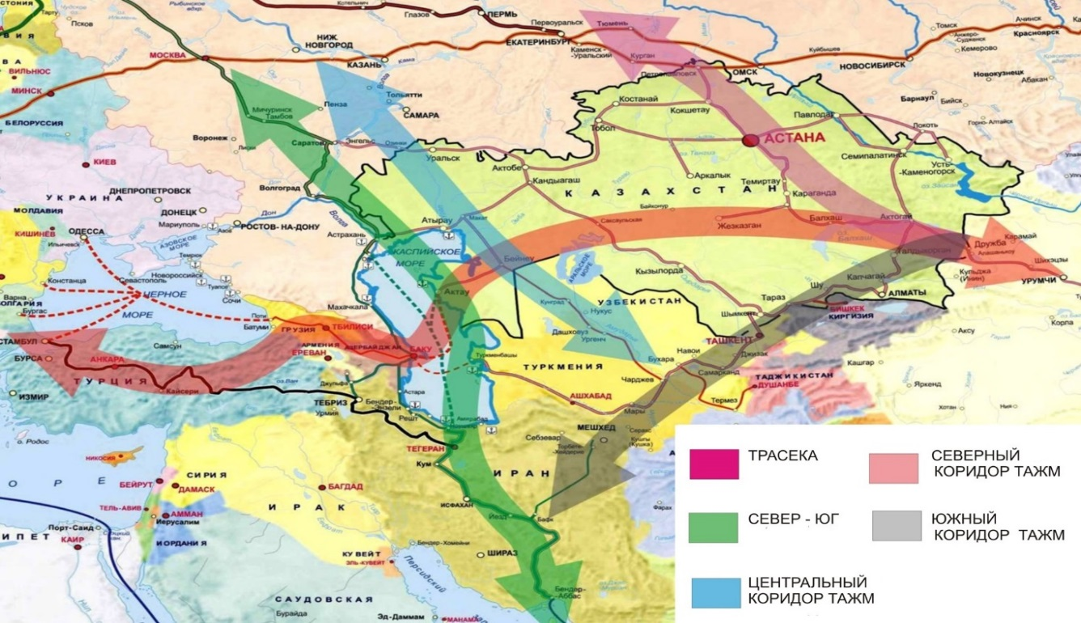

Рисунок 13 - Международные транспортные коридоры на территории Республики Казахстан

Примечание – Составлено автором по источнику [77, с. 58]

Как видно из рисунка 13 на территории Республики Казахстан, функционируют несколько международных транспортных коридоров:

- *коридор северный:* Данный коридор представлен трансазиатскими железнодорожными магистралями. Коридор соединяет страны: Западная Европа - Китай, Корейский полуостров и Японию через Россию и Казахстан.

- *коридор южный:* Данный коридор представлен трансазиатскими железнодорожными магистралями. Коридор соединяет страны: Юго-Восточная Европа - Китай и Юго-Восточная Азия -Иран, страны Центральной Азии и Казахстан через Турцию.

- *коридор TРACEКA*: Данный коридор является мульти-модальным, так как используются железные дороги, морские и автомобильные транспортные средства. Коридор соединяет страны: Восточная Европа - Центральная Азия через Черное море, Кавказ и Каспийское море, с участием Казахстана.

- *коридор Север-Юг:* Данный коридор является мульти-модальным. Коридор соединяет страны: Северная Европа - страны Персидского залива через Россию и Иран, с участием Казахстана.

- *центральный коридор:* Данный коридор представлен трансазиатскими железнодорожными магистралями. Коридор соединяет страны: Центральная Азия - Россия и страны ЕС с участием Казахстана. Данный коридор имеет весомую значимость для транзитных перевозок.

Перечисленные международные транспортные коридоры способствуют Республике Казахстан существенно повысить свой транспортный потенциал. В частности, Казахстан имеет в перспективе возможность развить транзитные и экспортные перевозки товаров. Из мировой практики известно, что по оценкам специалистов в области логистики использование транспортно-логистической системы в товаропроводящей цепи позволяет сократить общие расходы более чем на 20 % [77, с. 60].

В последние годы Республика Казахстан успешно развивает инфраструктуру транспортной системы на основе внедрения прогрессивных технологий формирования транспортно-логистических систем. Это вызвано с объективными факторами, в частности, ростом численности населения и развитием национальной экономики, что непосредственно обуславливает появление и формирование новых региональных рынков. С возникновением новых региональных рынков в Республике Казахстан крупные города страны такие как: Алматы, Астана, Актобе, Шымкент и Усть-Каменогорск, пробрели статус городов-хабов национального и международного уровней. Именно города-хабы осуществляют интеграцию РТЛС в международную транспортную систему. Таким образом, города-хабы стали центрами экономического роста, концентрации капитала, ресурсов, передовых технологий и услуг. Одним из таких городом-хабом является город Астана. Быстрый рост численности населения и развивающая экономика региона вызвала существенную нагрузку на транспортную инфраструктуру города, так как в столице ускоренными темпами развиваются социальные и экономические сферы. Например, доля сферы услуг в 2019 году составила более 30% внутреннего регионального продукта, сфера торговли - 22%, а доля малого и среднего бизнеса составила 43%. В таких условиях вопросы формирования РТЛС становятся первостепенной задачей. Обычно на практике такие задачи решаются на основе изучения теории жизненного цикла логистических и транспортных систем. В ходе решения осуществляются поиски оптимальных вариантов формирования инфраструктуры и транспортных связей. Одно из решений поставленной задачи в условиях развития города Астана является построение эффективной транспортно-логистической системы по «лучевому» подходу. Именно такой подход позволяет развить регион и оптимизировать цепочку поставок со значительным сокращением транспортных расходов и времени транспортировки. В мировой практике известно, что снижение общих логистических издержек на 10% обеспечивает снижение расходов на перевозку примерно до 20%, на хранение до 30% и сокращения времени движения товаров до 25% [78]. Несомненно, такой подход является эффективным решением проблемных вопросов.

Вышеописанная концепция формирования транспортно-логистических систем регионов Казахстана в настоящее время реализуется в рамках государственной программы «Нуры-Жол» на 2020-2025 годы. Общеизвестно, что данная программа направлена на развитие транспортной инфраструктуры Казахстана в целом [79]. В связи с этим, нами изучены вопросы развития инфраструктуры регионов Республики Казахстан. К примеру, на рисунке 14 показана инфраструктура дорог и основные направления перемещения товарных потоков города Астана как регионального-хаба.  Видно, что деятельность РТЛС направлена на оптимизацию маршрутов товародвижения на территории региона. Также система обеспечивает полный охват всех потоковых процессов в пределах региона. Например, маршрут от города Астана до Актобе через Костанай и до Кызылорды через Жезказган позволит существенно сократить время перевозки товаров по сравнению с традиционным маршрутом. Кроме того, благодаря развитию региональной транспортной инфраструктуры увеличивается объем реализуемых товаров региона через торговые рынки и торговые логистические центры. Структура грузов г. Астана по направлениям составляет: экспорт - 5%, импорт – 50%, внутренняя поставка из регионов Казахстана – 45% [80].

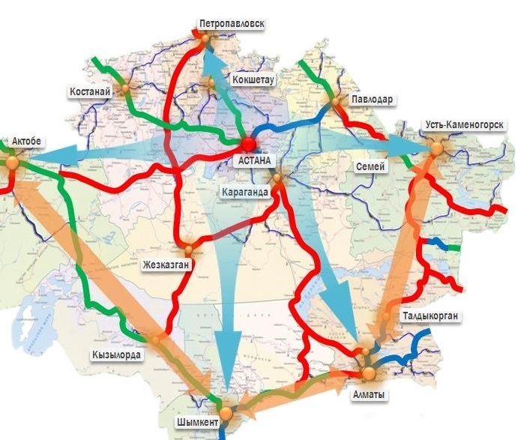

Рисунок 14 - Региональная транспортная инфраструктура города-хаба

Астана

Примечание – Составлено автором по источнику [77, с. 59]

Благодаря росту объема потребления товаров и услуг в столице наблюдается повышение показателей розничной торговли. Так, если в 2016 году объем розничной торговли в городе Астана составил 913071,2 млн. тенге, то к 2019 году этот показатель вырос на 39% и составил 1267 529,9 млн. тенге, а к 2020 году уменьшился до 1037417, 7 млн тенге из-за всемирной пандемии (таблица 17).

Таблица 17 - Общий объем розничной торговли в крупных городах Республики Казахстан (млн. тенге)

|  |  |  |  |  |  |
| --- | --- | --- | --- | --- | --- |
|  | 2016 | 2017 | 2018 | 2019 | 2020 |
| Республика Казахстан | 7974442,1 | 8892857,7 | 10045772,3 | 11327580,6 | 9247801,2 |
| г.Алматы | 2193676,9 | 2458465,4 | 2851679,6 | 3382739,0 | 2332435,2 |
| г.Астана | 913071,2 | 1043940,6 | 1143750,3 | 1267529,9 | 1037417,7 |
| Примечание – Составлено автором по источнику [17] | | | | | |

Нами проведен анализ и проведены исследования по вопросам активности участников товаропроводящей цепи города Астана. Естественно известно, что процесс товародвижения всегда завершает покупатель. Исходя из этого нами установлено, что конечные потребители продовольственных товаров покупают товар в магазинах, на рынках и крупных магазинах. А с точки зрения доставки товаров основной канал сосредоточивается на этапе оптовой торговли. Приведем некоторые результаты наших исследовании (Приложение Г2). Сначала конечные потребители в основном продукты покупают в торговых точках находящихся близко к месту жительства. К ним относим: дворовые магазины, киоски, передвижные торговые точки и крупные магазины. К примеру по нашим опросам 31% - потребителей покупку делают в супермаркетах, 24% - на рынках, 26% - в магазинах и лишь 13% - в ОРЦ, а 6% - пользуются услугами ресторанов и кафе. (Рисунок 15).

|  |  |  |
| --- | --- | --- |
|  |  |  |
| Рисунок 15 - Структура реализации товаров в городе Астана  Примечание – Составлено автором |  | Рисунок 16 – Логистические затраты по продвижению товаров  Примечание – Составлено автором |

Также были изучены объемы распределения товарных потоков между участниками товаропроводящей системы. Совсем другая картина в оптовой торговле. К примеру к участникам оптовой торговли в качестве покупателей относятся: государственные организации, доля которых составляет -37%, частные компании включая торговые - 35%, дистрибьюторские компании и другие участники - 28%.

Изучение распределения доли затрат показало, что основная доля логистических затрат по распределению и продвижению приходится на складирование и хранение – 46%. Затем приходится к транспортировке - 36%, затраты на маркетинг и рекламу – 18%.

Сегодня крупные торговые организации и ОРЦ активно применяют цифровые технологии и имеют собственные электронные сайты, что дает им возможность существенно минимизировать логистические затраты. Практически все оптовые склады, терминалы и ОРЦ города Астана оснащены цифровыми программами, позволяющими автоматизировать учет продукции. К примеру ТОО "Астык Логистикс" в своей деятельности использует специализированное программное обеспечение WMS для управления товародвижением, что позволяет складам в онлайн-режиме отслеживать расположение и движение товаров, производить отгрузку по подходящим срокам годности товаров, а также поддерживать интеграцию с программным обеспечением 1С.

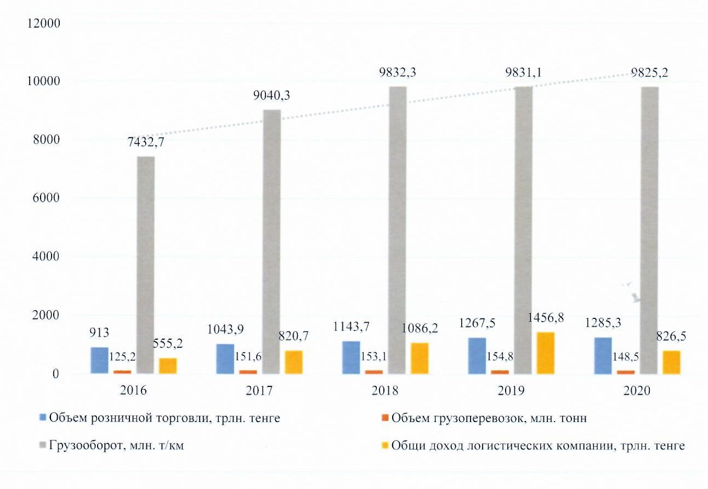

Рисунок 17 – Анализ динамики показателей транспортных услуг РТЛС города Астана

Примечание – Составлено автором по источнику [66]

В результате проведенного исследования нами выявлено, что товаропроводящая система города в настоящее время перегружена, в связи с чем для улучшения управления логистической инфраструктурой городской агломерации необходимо оптимизировать загруженность транспортно-логистической системы. Для проведения анализа и более точного изучения вопроса территория города нами разделены на несколько мезарайонов. Каждый мзарайон организовался по пересечениям магистральных дорог и улиц. Также были учтены все промышленные, производственные, социальные и культурные организации находящихся в каждом мезарайоне. В частности территория города разделена на зоны: Центр – ядро городской агломерации, Есильский, Алматинский, Сарыаркинский и Байконурский районы. При этом учитывалась численность населения каждого района города, их территориальное размещение и связанность с другими районами, а также обеспеченность их современными транспортно-логистическими центрами, торговыми, социальными и институциональными инфраструктурами. План застройки городской агломерации города Астана показывает, что в столице имеются территориальные ядра имеющие высокие коммуникационные связи. На рисунке 18 представлены объемы произведенной продукции, оказанных услуг и выпуска инновационных товаров и услуг.

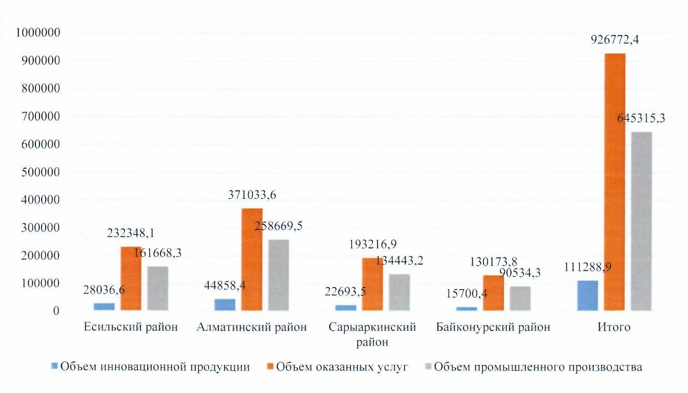

Рисунок 18 – Логистический товарооборот г. Астана, млн.тг/год

Примечание – Составлено автором по источнику [66]

Из анализа данных, показанных на рисунке 18 выявлено, что высокий уровень концентрации оказываемых услуг приходится на Есильский и Алматинский районы, это территориально районы, относящиеся к левому берегу и где наблюдается высокая численность населения города. Анализ позволил определить наиболее загруженные и густонаселенные районы города, для этого эмпирическим путем были определены индексы загруженности районов предприятиями и организациями. По результатам изучения наиболее невысокие показатели полюсности указывают на низкую концентрацию загруженности этих районов транспортно-логистической инфраструктурой и малой концентрацией расположения крупных торговых, банковских, социальных и бизнес структур. Надо отметить, что высокой концентрацией загруженности транспорта и структурами торгового, банковского, социального и государственного назначения представлены районы столицы: Есильский и Алматинский.

Таким образом, анализ показывает, что левобережная часть в города перенасыщена торговой, образовательной, культурной и государственной структурами. Данное явление значительно затрудняет организацию товародвижения по данным районам городской территорий. Так же проведенный анализ дифференциации территории города на районы наглядно показал основные зоны образования транспортных заторов. На основании полученных результатов исследования следует обратить внимание на архитектурно-планировочные решения по развитию транспортно-логистической инфраструктуры, например, в юго-западную часть города запланировать перенос части торговых, социальных и промышленных объектов на мало загруженные районы.

Можно отдельно отметить, что в настоящее время в столице функционируют множество логистических компаний, которые занимаются транспортировкой и доставкой грузов, в процессе товародвижения в городе Астана задействованы более 20 тысяч грузовых автомобилей (таблица 18).

Таблица 18 – Анализ динамики количественного изменения участников РТЛС города Астана

|  |  |  |  |  |  |  |
| --- | --- | --- | --- | --- | --- | --- |
| Показатели | ед. изм. | 2016 | 2017 | 2018 | 2019 | 2020 |
| Количество грузовых автомобилей | ед. | 20874 | 23853 | 21742 | 24244 | 20458 |
| Количество зарегистрированных устройств связи | тыс. ед. | 699,5 | 663,4 | 492,1 | 487,5 | 501,2 |
| Примечание - Составлено автором на основе источников [17, 66] | | | | | | |

Также по данным авторского исследования нами установлено, что 70% товаров в столицу завозиться автомобильным транспортом, боле 20% - железнодорожным и 10% - воздушным транспортом. Надо заметить, что в процессе товародвижения от производителей до потребителей используются различные виды транспорта, при товародвижении выполняются следующие виды транспортно-логистических услуг: управление, перевозка, хранение и распределение.

Анализ структуры рынка транспортно-логистических услуг показал, что транспортные услуги по перевозке товаров составляют – до 80%, услуги хранения и распределения – 18% и управление услугами доставки - 2%. Из этого следует, что обеспечение системного управления данным процессом можно достичь на основе формирования РТЛС. Причем данная система должна обеспечивать оптимальные взаимодействия всех элементов и звеньев региональной товаропроводящей сети. Отмечается, что формирование структуры РТЛС основано на общеизвестных принципах логистики, в частности, были приняты следующие методологические принципы:

- принцип оптимизации. Данный принцип основан на необходимости согласования локальных интересов с целями функционирования всех элементов РТЛС с целю достижения желаемого оптимума;

- принцип логистической координации и интеграции. Данный принцип направлен на достижение согласованной интеграции всех элементов и звеньев логистической системы управления материальными, информационными, сервисными и финансовыми потоками;

- принцип устойчивости и адаптивности. Принцип направлен на установление устойчивости функционирования системы при изменениях факторов внутренней и внешней среды.

Надо отметить, что при формировании РТЛС на базе существующей транспортной системы расположенной на территории региона необходимо учесть их специфические особенности, такие как:

- наличие инновационных технологий в перевозочном, перерабатывающем и накопительном процессах цепи поставок товародвижения;

- наличие логистических посредников по предоставлению качественных сервисных услуг, если нет таких посредников, то необходимо создать в регионе логистические институты оказывающие сервисные услуги;

-наличие информационных систем управления товародвижением внутри транспортной сети на территории региона.

Именно с развитием РТЛС возлагается решение задач по получению эффекта товародвижения на территории региона. В практике это достигается на основе формирования и планирования взаимодействии всех элементов РТЛС с транспортными системами более высокой иерархии. Неравномерность в территориальном размещении транспортных сетей и объектов транспортной инфраструктуры, взаимозависимость и взаимодействие отдельных видов транспорта, перегруженность основных магистралей и городских агломераций сказывается на экономическом развитии региона в целом. Поэтому транспортная инфраструктура должна включать в себя мощности позволяющие осуществлять товародвижения между объектами региона. При этом складская инфраструктура на ряду с осуществлением хранения и перевалку грузов, обеспечивает перераспределение товарных потоков между направлениями объектов региона. Обычно инфраструктура дорог характеризует пропускную способность региона, а также максимально возможную скорость товародвижения внутри РТЛС [81, 82].

В этой связи Акиматом города Астана (Нур-Султан) разработан Комплексный план по компактной застройке города Астаны с обеспечением инженерно-транспортной инфраструктуры на 2019 – 2023 годы. Основной целью данного плана является разработка последовательной градостроительной политики в жилищном строительстве, организации компактной застройки территории с обеспечением благоприятных условий проживания жителей и гостей столицы и создание условий для развития бизнеса. В рамках поставленных задач развитие дорожно-транспортной инфраструктуры является одним из основных. Например, в настоящее время в городе количество зарегистрированных транспортных средств составляет свыше 350 тысяч единиц, ежегодный рост транспортных единиц составляет 8-9%. Протяженность асфальтированных дорог – более 1100 км, тогда как отношение длины дорог с твердым покрытием к площади пригодной для застройки территории в столице должно составлять порядка 1 900 км. В результате высокого уровня транспортного потока и нехватки дорожно-транспортной инфраструктуры, на отдельных улицах города формируются заторы, что приводит к снижению средней скорости транспортного потока почти до 10 км/ч.

Следующей проблемой сдерживающей расширение возможностей сбыта продовольственных товаров, это не развитость транспортно-торговой сети. Поэтому создание ОРЦ является одним из оптимальных решений данной проблемы. Для определения видов ОРЦ, их функций и мест расположения Акиматом города Астана (Нур-Султан) планируются разработка концепции создания ОРЦ. Данное решение сопровождается созданием системы электронной торговли продовольственной продукции, так как внедрение цифровых технологий является практически единственным решением. Например, создание электронной площадки для торговли продовольственной продукцией позволит преодолеть географические ограничения, снизить затраты на содержание торговых площадей.

**2.3 Анализ формирования ценовой политики на продовольственные товары рынка города Астана**

В современных условиях развития Казахстана формирование цен на все виды продовольственных товаров является одним из основных ключевых проблемных вопросов экономики государства, так как продовольственные товары от производителя к потребителю доставляется через сеть посреднических фирм, участвующих в процессе товародвижения путем транспортировки и хранения. Данный процесс полностью подчиняется механизму спроса потребителей и формирует рынок товаров и услуг. Как известно, в силу несовершенства рыночного механизма, государство часто вмешивается в его функционирование, в том числе и в процесс ценообразования, однако последствия такого вмешательства не всегда имеют положительные результаты. На первый взгляд оно как бы содействует развитию рыночных отношений, а с другой стороны блокирует конкурентный механизм установления ценами на товары. Именно, поэтому в научной литературе зачастую обсуждаются проблемы ценообразования, включая государственное регулирование [83].

Известно, что для рыночных экономических отношений характерно свободное ценообразование, однако, ни одно государство не допускает полную свободу установления цен, особенно на продовольственные товары. Уточним, что ценообразование представляет собой процесс формирования цены на экономическое благо, где цена – это денежное выражение ценности товара или услуги. Как правило, в цену товара вкладывают расходы производства, желаемую прибыль, а так же учитывают соотношение спроса и предложения на определенный период времени [84].

Рынок продовольственных товаров города Астана имеет свою специфическую особенность. Например, повышенным спросом пользуются продукты первой необходимости: мясные, молочные, хлебобулочные и мучные. Как было сказано в пункте 2.1 многие продовольственные продукты импортируются из ближних и дальних зарубежных государств, естественно, в таких условиях регулирование процесса ценообразования по рыночному закону спроса и предложении очень затруднительно. Поэтому изучение вопросов состояния ценообразования на продовольственные товары, формируемые на рынках города Астана выявило ряд проблемных вопросов В частности, вопросы организации поставки, качества продовольственных продуктов и требования потребителей и торговых сетей, что потребовало всестороннего изучения этой ситуации.

Одной из основных проблем производителей продовольственного пояса города Астана является ограниченность ассортимента выпускаемой товарной продукции. Это обусловлено тем, что товаропроизводители в основном представлены малыми предприятиями и фермерскими хозяйствами. Отсутствие хорошо налаженной инфраструктурной сети логистики не позволяет товаропроизводителям реализовать свою продукцию на рынках города, поэтому в настоящее время они вынуждены зачастую реализовывать свою продукцию на стихийно организованных рынках по территории города. Таким образом продвижение продовольственных товаров от производителей к потребителям осуществляется в стихийном режиме. К примеру, плодоовощная продукция закупается посредниками непосредственно с полей фермеров и реализуется в городе по мелким товарным точкам. Аналогичная ситуация и на рынке мясопродуктов, когда множество мелких товаропроизводителей самостоятельно, без соблюдения санитарных требований осуществляют забой скота и транспортируют мясо на рынки города для оптовой реализации. Обеспечением стабильных поставок продовольственных товаров из разных регионов страны на рынок города Астана занимается Акимат города. Одним из действенных мер обеспечения стабильных поставок продукции является регулирование деятельности продовольственного пояса вокруг столицы. В связи с этим с целью повышения эффективности деятельности производителей продовольственной продукции, находящихся в зоне продовольственного пояса создаются условия и предусматриваются льготы. Напрмер, гарантированный закуп произведенной продукции в стабилизационный фонд столицы, льготное финансирование на пополнение оборотных средств, а также льготных кредитов для проведения посевных и уборочных работ с обязательством сбыта продукции на рынках столицы, а также субсидирование части затрат на аренду складов для хранения произведенной продукции в городе Астана [85, 86].

Нами проведено маркетинговое исследование цен на продовольственные товары по городу Астана. За основу перечня был взят утвержденный список социально значимых продовольственных товаров [87]. Изменения роста цен на продовольственные товары за 2016-2020 годы представлены на таблице 19. Из таблицы видно, что цены на продовольственные товары за исследуемый период с 2016 года по 2020 годы менялись неравномерно.

Таблица 19 - Рыночные цены на основные виды продовольственных товаров по Республике Казахстан за 2016-2020 годы, в тенге за килограмм

|  |  |  |  |  |  |
| --- | --- | --- | --- | --- | --- |
| Продукты | Цена / Индекс роста цен, % | | | | |
| 2016 | 2017 | 2018 | 2019 | 2020 |
| Мука пшеничная | 111 | 121/109 | 122/100 | 144/118 | 171/119 |
| Хлеб | 112 | 125/111 | 128/102 | 137/107 | 150/109 |
| Рожки (весовые) | 225 | 246/109 | 249/101 | 285/114 | 315/111 |
| Крупа гречневая | 359 | 379/106 | 300/79 | 311/103 | 382/123 |
| Рис | 288 | 291/101 | 286/99 | 305/106 | 375/123 |
| Говядина | 1370 | 1417/103 | 1543/109 | 1575/102 | 1882/119 |
| Баранина | 1282 | 1326/103 | 1444/109 | 1502/104 | 1814/120 |
| Конина | 1525 | 1605/105 | 1745/108 | 1789/102 | 2128/119 |
| Свинина | 1205 | 1282/106 | 1303/101 | 1342/103 | 1509/112 |
| Мясные изделия | 1758 | 1887/107 | 1994/105 | 2071/101 | 2202/106 |
| Птица | 586 | 626/106 | 727/116 | 753/103 | 847/112 |
| Сыр | 2187 | 2215/101 | 2474/112 | 2604/105 | 2865/110 |
| Масло сливочное | 1582 | 1852/117 | 2102/113 | 2185/104 | 2515/115 |
| Молоко | 175 | 192/110 | 215/112 | 229/107 | 254/111 |
| Масло подсолнечное, литр | 418 | 401/96 | 426/106 | 433/101 | 434/100 |
| Яйцо,  десяток | 202 | 212/105 | 262/123 | 265/101 | 298/112 |
| Картофель | 79 | 99/125 | 84/85 | 97/115 | 124/128 |
| Капуста | 102 | 112/110 | 105/94 | 200/190 | 124/62 |
| Лук репчатый | 77 | 75/97 | 72/96 | 99/137 | 104/105 |
| Морковь | 93 | 95/102 | 97/102 | 108/111 | 115/106 |
| Яблоки | 345 | 368/107 | 383/104 | 364/95 | 474/130 |
| Бананы | 465 | 484/104 | 453/93 | 521/115 | 557/107 |
| Сахар | 239 | 244/102 | 230/94 | 232/101 | 240/103 |
| *Примечание: цены 2016 года является базовым  Составлено автором на основе источников [17, 87, с. 277] | | | | | |

Характер изменения и роста цен продовольственные товары можно разделить на следующие две группы:

- первая группа: мука, хлеб, мясо, молоко, рожки, рис, картофель, лук, капуста, яблоки – показали значительный и стабильный рост цен по годам;

- вторая группа: свинина, мясные изделия, бананы – показали умеренный рост цен с незначительными отклонениями по годам;

- третья группа: подсолнечное масло, гречка, яйцо, сахар – показали незначительный стабильный рост цен по годам [74].

Более детальный анализ роста цен по отдельным продуктам показал, что в группе мучных изделий средняя цена на рожки – 315 тенге за килограмм, а на крупяные на гречневую крупу в 2020 году составил 382 тенге за килограмм, рис - 375 тенге. Из молочных продуктов средняя цена на творог сложилась на уровне 1592 тенге за килограмм, сметану - 1102 тенге, кефир - 293 тенге, молоко пастеризованное - 254 тенге. Этот анализ цен хорошо коррелируются с республиканскими показателями, так как по республике при общем среднем росте цен на продовольственные продукты на 20-30% больше всего выросли цены на овощи (74,8%), мясо (75,9%), птицу (74,5%).

Одной из эффективной мерой по стабилизации цен и обеспечения продовольственными продуктами города Астана можно отнести проведение сельскохозяйственных ярмарок организованные местными исполнительными органами. Проведение таких ярмарок принесли финансовый и социальный эффект как для городских потребителей, так и для товаропроизводителей и представителям субъектов малого и среднего предпринимательства. В проведении ярмарок местными исполнительными органами были приняты меры по стабилизации цен на продовольственные товары [88]. В таблице 20 приведены средние сравнительные цены на основные виды продовольственных товаров.

Таблица 20 - Цены на основные виды продовольственных товаров по городу Астана на 2019 год, в тенге за килограмм.

|  |  |  |  |
| --- | --- | --- | --- |
| Продукты | Цены | | |
| на ярмарках | на рынках | в супермаркетах |
| Рожки (весовые) | 250 | 285 | 272 |
| Крупа гречневая | 280 | 311 | 300 |
| Рис | 280 | 305 | 295 |
| Говядина | 1900 | 2000 | 2100 |
| Баранина | 2000 | 2300 | 2500 |
| Конина | 2000 | 2100 | 2200 |
| Свинина | 1700 | 1800 | 1700 |
| Птица | 810 | 753 | 785 |
| Сыр | 1650 | 2604 | 2150 |
| Масло сливочное | 2000 | 2185 | 2100 |
| Молоко | 180 | 229 | 215 |
| Масло подсолнечное, литр | 400 | 433 | 450 |
| Яйцо,  десяток | 300 | 265 | 310 |
| Картофель | 104 | 97 | 110 |
| Капуста | 94 | 200 | 150 |
| Морковь | 94 | 108 | 100 |
| Яблоки | 300 | 364 | 330 |
| Примечание – Составлено автором на основе источника [87, с. 278] | | | |

Анализ цен на продовольственные товары по городу Астана показал, что цены в целом на ярмарках ниже, чем в торговых точках. Однако по результатам исследования, целью которых было выявление динамики изменения цен на социально значимые продовольственные товары было обнаружено, что в крупных сетевых магазинах на товары, которые не вошли в список социально значимых оказались значительнее ниже, чем в других торговых точках. Также было выявлено, что на основные социально значимые продовольственные товары повышенного спроса цены отличались в разрезе регионов. В приложении Д представлены изменения розничных цен на социально значимые продовольственные товары по регионам Казахстана. На основе анализа динамики изменения цен, можно сделать вывод, что государственное вмешательство в процесс ценообразования в целом не способствует снижению цен. Хотя установление предельных цен на продовольственные товары является одним из действенных мер, к сожалению, реалии не показывают действенного эффекта.

Изучение проблем ценообразования на продовольственные товары по городу Астана позволили выявить основные факторы влияющие на рост цен. Известно, что основой любого экономического расчета по формированию и прогнозированию цен на продовольственные товары служит инфляция и покупательская способность потребителей. В связи с этим предметом нашего исследования явились такие факторы, как: инфляция, прожиточный минимум, потребительская корзина и рынок продовольственных товаров (рисунок 19).



Рисунок 19 - Факторы роста цен на продовольственные товары

Примечание – Составлено автором

Рассмотрим первый фактор – это инфляция денежных средств. Обычно к основным причинам появления инфляции относят:

- рост государственных расходов, для финансирования которых государство прибегает к денежной эмиссии;

- чрезмерное расширение денежной массы за счет массового кредитования;

- монополия крупных предприятии на определение цены, особенно в сырьевых отраслях;

- монополия государства по чрезмерному управлению и регулированию цен на товары с нарушением принципа рыночного механизма;

- сокращение реального объема национального производства.

Известно, что приведение к сопоставимым ценам с помощью индексов инфляции или дефляторов является одним из действенных методов экономического расчета. Одним из основных функций государства является регулирование и управление уровнем инфляции. Уровень инфляции в последние годы по Казахстану имеет тенденцию роста (рисунок 20).

Рисунок 21 - Уровень инфляции в Республике Казахстан за 2010-2021 годы

Примечание – Составлено автором по источнику [17]

Также надо отметить, что индекс роста цен на продовольственные товары превышает показатели уровня инфляции. Многие специалисты считают, что рост цен на продовольственные товары существенно влияет на уровень инфляции. Явным доказательным примером может служит то, что в первой половине 2020 года темп роста инфляции опережал плановые показатели. В связи с этим перед Национальным банком Казахстана была поставлена задача удержать инфляцию в пределах 4-6%. Поэтому правительство принимало решение ручного управления по регулированию цен на продовольственные товары. Это было рациональное решение, потому что главным драйвером роста цен в 2020 году стали продовольственные товары. Падение курса тенге, введение карантина все это поспособствовало повышенному спросу на продукты. А это, несмотря на все усилия местных исполнительных органов, не останавливало рост цен на продовольственные товары. В частности, цены на социально-значимые продовольственные товары тоже опережали инфляцию во всех регионах Казахстана. Поэтому государством были установлены предельные уровни розничной цены на эти товары. В целом рост цен на эти товары менялся от 7,2% до 15,1%. Наибольшее увеличение наблюдается в городах Астана - 15,1%, Жезказган - 11,8%) и Талдыкорган -10,4%. Например, в Астанае значительно подорожала морковь при цене производителя в 67 тенге реализовался на рынке по 151 тенге, наценка составляет 84 тенге.

Одним из значимых факторов формирования цен на продовольственные товары является «Прожиточный минимум». Прожиточный минимум – это минимальный денежный доход на одного человека. Обычно размер прожиточного минимума приравнивают к величине стоимости минимальной потребительской корзины. Прожиточный минимум в 2021 году составил 34302 тенге [89].

Перейдем к фактору стоимости потребительской корзины. Под термином «Потребительская корзина» (как было ранее сказано в пункте 2.1) понимается набор товаров и услуг, необходимых для полноценного проживания человека на территории государства в течение одного года. Потребительская корзина должна удовлетворять минимальные потребности отдельного человека. Необходимо отметить, что процесс формирования потребительской корзины в Казахстане включает затраты на услуги и на различные промышленные товары, а также расходы на основные продукты питания. Перечень продуктов питания утверждается содержанием потребительской корзины. Потребительская корзина в нашей республике установлена следующая структура затрат: 55% расходов составил продуктовая корзина и 45% занимает составляющая непродовольственная продукция и услуги. Расходы на продукты питания в среднем на одного человека за 2020 год по республике составил 319,4 тысяч тенге (рисунок 21).

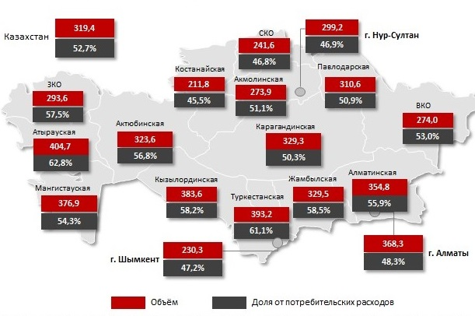

Рисунок 21 - Потребительские расходы на продукты питания в разрезе регионов Республики Казахстан за 2020 год.

Примечание – Составлено автором по источнику [69, с. 7]

Это больше на 15,8% по сравнению с периодом 2019 года. Доля расходов на продукты питания от всех потребительских расходов достигла 52,7%. А по городу Астана расходы составил 299,2 тысяч тенге, что составляет 46,9% от общего дохода надушу населения [90]. В структуре потребительских расходов продуктовой корзины основная часть приходиться на мясо и мясопродукты — 18,6%, хлебопродукты и крупяные изделия – 7,8%, молоко и молочные продукты - 5,2%, овощи – 3,6%, яйца – 1,0%, фрукты – 4,4% и т.д.

В 2020 году практически 35% от продовольственной корзины приходились на мясные и рыбные продукты. Молочные изделия, яйца составляли 24,9%. В следующем году прогнозируется рост доли хлеба и крупяных изделий с 12,5% до 12,9%, а также объема фруктов и овощей – с установленных раннее 24,9%.

Количество элементарных измерений (значений собранных цен продовольственных товаров) приблизительно составило около трех тысяч единиц. Собранные данные в результате авторского исследования о ценах обрабатывались с помощью компьютерных программ с применением оригинальных методов. В частности, разработаны методы анализа данных о ценах с пропусками. Значения индексов инфляции прогнозировались с помощью методов статистики временных рядов. Приведем некоторые результаты анализа данных (рисунок 22). Начнем с временных рядов стоимостей потребительских корзин. Оказалось, что утверждённая стоимость потребительской корзины примерно в 1,5 раза меньше от фактической стоимости потребительской корзины.

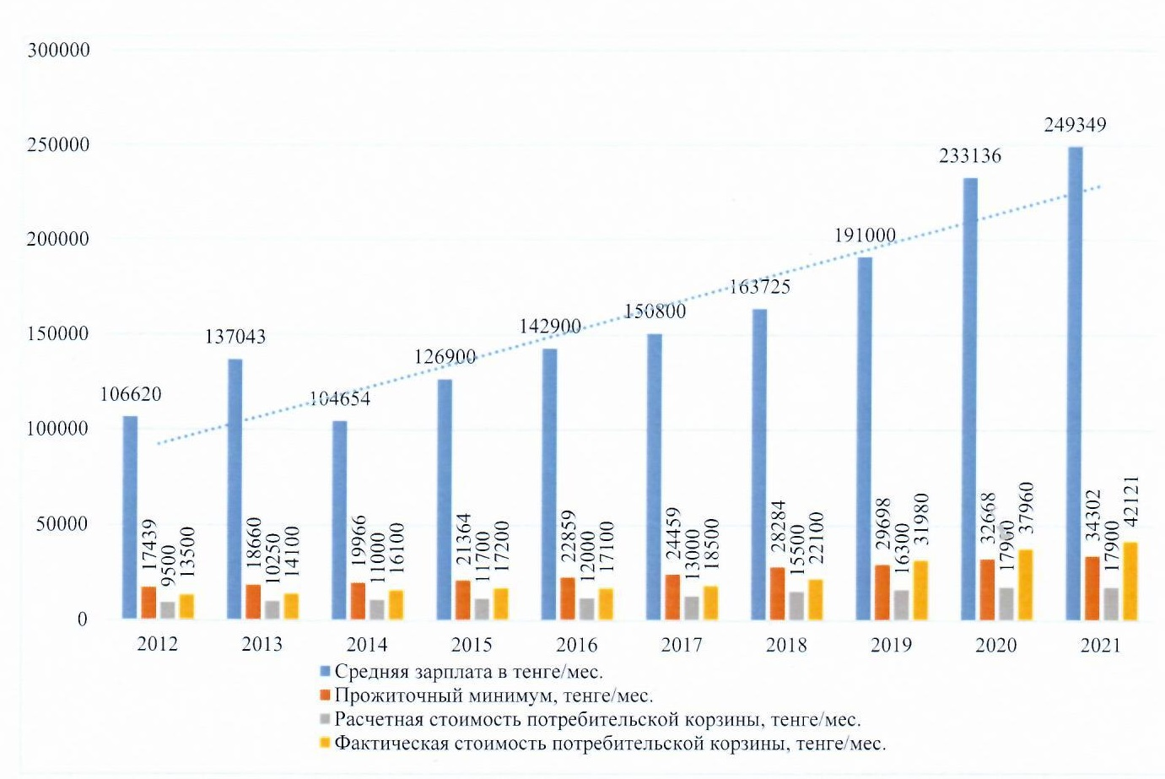

Рисунок 22 - Анализ динамики факторов роста цен на продовольственные продукты по городу Астана за 2012-2021 годы

Примечание – Составлено автором на основе источников [17, 66, 74, 91]

В качестве дополнительного следствия из вышесказанного вытекает, что, подбирая соответствующим образом номенклатуру товаров для потребительской корзины, можно получить индекс инфляции желательной величины - от значительного роста + 80 % до падения цен (- 20 %).

Временные ряды наименьшей, средней и наибольшей из зарегистрированных по Казахстану цены на продовольственные товары показывают, что такое понятие, как "цена товара", строго говоря, не корректна. Она применима к единственному акту купли-продажи определенного товара в фиксированном месте, в крайнем случае - к актам купли-продажи в определенном магазине. Действительно, зафиксированные нами цены на один и тот же товар в один и тот же день могут различаться в несколько раз. Установлено, что самые высокие цены в крупных и в дворовых магазинах, средние цены в супермаркетах и на центральных рынках. Самые низкие цены в ОРЦ и оптовых рынках города.

Основываясь на уравнении теории денег определим зависимость факторов роста цен на продовольственные товары. Зависимость между стоимостью потребительской корзины и прожиточного минимума одного человека можно представить в виде:

D/Корш = Q* (1)

где: D - прожиточный минимум (денежная масса), Корш – коэффициент Оршанского, Ц – усредненная цена за килограмм продукта потребительской корзины, Q – объем продуктов потребительской корзины в килограммах.

Объем определялся из нормы (научно-обоснованные физиологические) употребления продуктов входящих в перечень потребительской корзины.

Думаем, что данное уравнение позволяет обосновать причины роста цен на продовольственные товары. Это легко осуществить при использовании логарифмической формы основного уравнения денег:

*ln*D - *ln* Корш = *ln*Q + *ln*Ц (2)

поскольку слагаемые коэффициент Оршанского (Корш) и объем продуктов потребительской корзины (Q) меняются мало, поэтому их можно принимать как постоянные величины. Тогда переменными величинами являются прожиточный минимум (D)и усредненная цена за килограмм продукта потребительской корзины (Ц). Отсюда следует, что размер прожиточного минимума влияет на формирование денежной массы государства, а цена обеспечивает равновесное состояние рынка продовольственных товаров. Необходимо констатировать, что идея монетаристов состоит в том, что минимизация объема денежной массы сдерживает процесс инфляции. В связи с этим, на государственном уровне устанавливают размер прожиточного минимума и данная величина остается неизменным на определенное время. Хотя данная величина должна быть переменной величиной связанной с конъюнктурой рынка. Так же известно, что за каждый процент искусственного сокращения инфляции приходится расплачиваться тремя-пятью процентами спада производства. Как видно, что основной удар монетаристской политики государства приходится не по инфляции, а по производству. Результаты расчета представлена на рисунке 23.

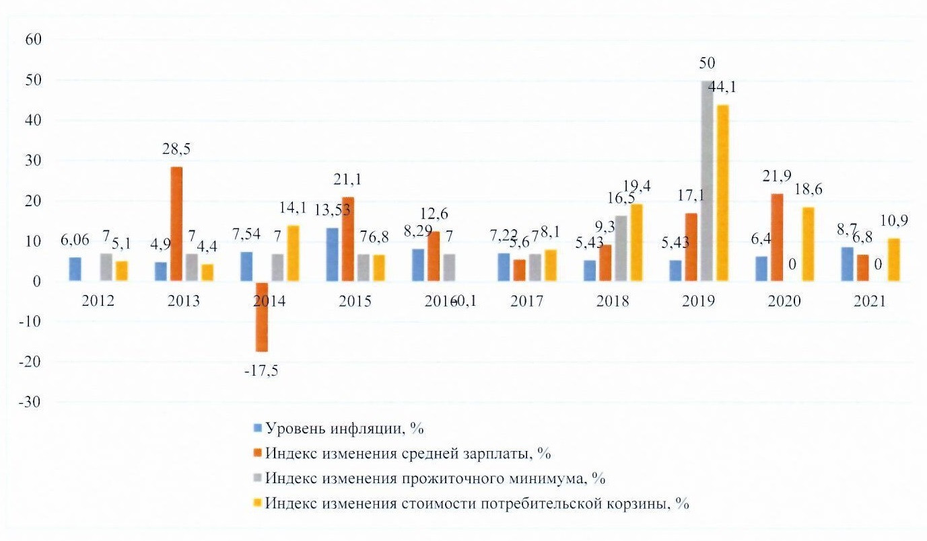

Рисунок 23 - Факторный анализ роста цен на продовольственные товары по городу Астана

Примечание – Составлено автором на основе источников [17, 66, 70, 91, с. 125]

Таким образом отметим, что процесс инфляции оказывает сильное влияние на рост рыночных цен продовольственных товаров. На практике управление и прогнозирование роста цен на продовольственные товары является фактором инфляции и носит лишь условный характер, поэтому анализ факторов роста потребительских цен на продовольственные товары указывает на регулирование значения прожиточного минимума. Минимальный прожиточный минимум нами рассчитан по методу М. Оршанского [92] с коэффициентом Энгеля - 0,5. Данный метод основан на расчете стоимости минимальной продовольственной корзины и учета стоимостей остальных необходимых затрат.

Однако, как уже отмечалось, цены на промышленные товары и на услуги растут быстрее, чем на продовольствие. Поэтому использование переменного коэффициента представляется обоснованным. Полученные вычисленные результаты показали, что затраты на продовольствие составили более 55 %, т.е. для них коэффициент Оршанского меньше 1,82.

**Выводы по второй главе**

Анализ проблем продовольственного обеспечения столицы Республики Казахстан показал о рациональности создания продовольственного пояса. Столица является динамично растущим городом, так как в 2021 году численность населения превысила 1,2 млн. человек. Именно поэтому Правительством Республики был принят ряд управленческих решений по формированию и развитию продовольственного пояса. Установлено, что в настоящее время продовольственным поясом обеспечивается потребность города по основным видам продовольствия, таким как: хлеб и хлебопродукты, мясо и молочные продукты. На основе аналитической оценки нами предложена новая классификация групп продовольственных товаров по признаку транспортировки и доставки. В частности, были определены группы продовольственных товаров, поставляемые для функционирования продовольственного пояса, из других регионов республики, а также продовольственные товары, поставляемые из зарубежных стран.

Проведен подробный анализ доступности продовольственных товаров населением столицы. Изучены основные факторы, обеспечивающие доступность продовольственных товаров такие как: доход на душу населения, инфляция, стоимость потребительской корзины и прожиточный минимум. Анализ данных показателей позволил выявить ряд проблем, сдерживающих социально-экономическое развитие региона.

Основной акцент исследования был направлен на инновационное развитие инфраструктуры городской агломерации. Изучено современное состояние ТЛС города Астана по доставке и распределению товарных потоков. Проведен анализ и оценка состояния городской транспортно-логистической системы. Выявлены основные направления развития механизма взаимодействия всех участников товаропроводящей системы и управления товародвижением цепи поставок в рамках продовольственного пояса вокруг города Астана.

Автором проведено социологическое исследование респондентов среди потребителей и производителей по вопросам удовлетворённости качеством продовольственных товаров и оказываемых логистических услуг. По результатам исследования нами были выявлены проблемные вопросы роста цен на продовольственные товары, стоимости потребительской корзины, а также обозначен ряд внешних и внутренних факторов, сдерживающих инновационное развитие региона.

**3 СОВЕРШЕНСТВОВАНИЕ ТРАНСПОРТНО - ЛОГИСТИЧЕСКОЙ СИСТЕМЫ ПРОДОВОЛЬСТВЕННОГО ПОЯСА ГОРОДА АСТАНА**

**3.1 Формирование стратегии инновационного развития региональной транспортно-логистической системы продовольственного пояса города Астана**

Стратегия устойчивого экономического развития государства формируется с учетом фактора обеспечения доступности транспортных услуг. В связи с этим при формировании и развитии транспортного потенциала государства вопросы развития транспортно-логистических систем рассматривается как основной фактор. Причем обязательным условием при решении данной проблемы должно быть создание транспортно-логистических систем обеспечивающей привлекательность не только для сферы производства, но и для всего населения [93].

Одной из стратегических целей государства в сфере транспорта является создание на территории современной транспортно-логистической системы, обеспечивающие эффективную и технологически разнообразные транспортные связи между производителями и потребителями. Для достижения стратегических целей необходимо решение большого количества задач, которые можно сгруппировать по ключевым направлениям. Согласно проведенным анализам второй главы настоящей диссертационной работы можно сказать, что основными направления развития транспорта на долгосрочную перспективу являются:

- совершенствование системы государственного регулирования и управления транспортной сферой страны и региона;

- максимальное содействие развитию инновационного предпринимательства в сфере логистических услуг с целью снижения издержек на внутренних, экспортных и импортных перевозках;

- развитие транспортной инфраструктуры городов, регионов с страны в целом;

- обеспечение транспортной безопасности;

- создание транспортно-логистических систем и товаропроводящей сети на основе внедрения инновационных технологии перевозок грузов.

Известно, что государственное регулирование и управление транспортно-логистическими системами включает стратегическое планирование и оперативное управление, а также совершенствование нормативной правовой базы функционирования и развития всей транспортной системы. Действенными инструментами государства в сфере регулирования являются: таможенный режим и тарифное регулирование, механизм лицензирования и сертификации, разграничение полномочий центральных и местных исполнительных органов государства в вопросах транспортного контроля. Надо заметить, что в настоящее время нет целостности и системного подхода к развитию транспортной системы Казахстана. Например, в программном документе Транспортной стратегии Республики Казахстан [94] отсутствует долгосрочная стратегия развития транспортно-логистической системы. Эти недостатки государственного управления приводят к низким темпам развития транспортной отрасли. Таким образом, одной из первостепенных задач является формирование стратегии региональной транспортно-логистической системы. Исходя из изложенных материалов первой главы диссертационной работы можно утверждать, что регион - это определенная территория использующая общую инфраструктуру государства. К примеру город Астана, как регион, обладает достаточной самостоятельностью в управлении промышленными, транспортными, сельскохозяйственными и перерабатывающими отраслями. Главным преимуществом города Астана в формировании своей транспортной системы является его встроеность в международные транспортные коридоры. Анализ данного положения приведен во второй главе диссертационной работы [77, с. 58]. В данном анализе отмечено, что РТЛС города Астана является одним из ключевых отраслей экономики региона, определяющая производственный, социально-экономический потенциал, так как она способствует углублению и расширению торгово-экономических связей с другими регионами и зарубежными странами. На развитие РТЛС влияют как внутренние, так и внешние факторы. Анализ показал, что можно выделить пять внутренних факторов:

- государственное управление (нормативная правовая база, организационная структура) тарифы, требования (экологические), запреты, ограничения (лицензирование);

- спрос экономики региона на логистические услуги по перевозке грузов;

- состояние рынка ресурсов: кадры, наука и технологии, инновации, инвестиции;

- состояние инфраструктуры города, региона и государства в целом;

- конкуренция на рынках транспортных и логистических услуг.

Также выделяем следующие весомые внешние факторы, влияющие на развитие РТЛС города Астана: ЕАЭС и Китайская инициатива «Пояс и путь». Здесь уместно отметить, что государства - члены ЕАЭС самостоятельно разрабатывают свои транспортные политики. Государства союза формируют скоординированную транспортную политику, направленную на последовательное и поэтапное формирование единого транспортного пространства на принципах конкуренции, открытости, безопасности, надежности, доступности и экологичности и создание общего рынка транспортных услуг [95].

Спрос экономического развития города Астана на логистические услуги имеет тенденцию роста независимо от текущей конъюнктуры экономической ситуации в стране и на мировом рынке транспортных услуг. Для развития транспортной системы Казахстана важно учитывать состояние рынка факторов и ресурсов (кадры, наука и технологии, инновации, инвестиции), а также состояние отраслей и уровни конкуренции на рынке транспортных и логистических услуг. Развитие инфраструктуры означает, прежде всего, строительство и реконструкцию магистральных сетей. Инфраструктура развивается в двух направлениях:

- повышение пропускной способности магистральных дорог и международных транспортных коридоров;

- развитие транспортной инфраструктуры городов и регионов, где необходимо вложения на внедрение инновации и инвестиций на ее развитие.

Анализ деятельности грузоперевозчиков и других логистических компании показал, что у них имеются ограничительные проблемы в принятии управленческих решений. В частности, необходимо разработать и совершенствовать механизмы и методики рыночного ценообразования, создания рыночной среды, создание конкурентной среды логистических услуг, создание единой товаропроводящей системы региона и страны в целом.

Результаты анализа второй главы по вопросу деятельности транспортно-логистических систем города Астана позволил выявить наличие сложностей и особенностей взаимодействия между элементами логистических систем. Нами были выявлены внутренние и внешние факторы формирования стратегии инновационного развития транспортно-логистической системы. В связи с этим в диссертационной работе предлагается принципиально новый подход к формированию стратегии инновационного развития РТЛС города Астана (рисунок 24).

Стратегия в области информационного обеспечения РТЛС

Внешние

факторы

Внутренние факторы

РТЛС продовольственного пояса

г. Астана

Концепция обеспечения продовольственной безопасности региона

Концепция логистики

**Стратегия инновационного развития РТЛС продовольственного пояса г. Астана**

Стратегия в сфере производства и инновационного развития

Стратегия в области доставки, распределения и хранения товаров

Механизм инновационного развития РТЛС продовольственного пояса

Механизм обеспечения устойчивого и эффективного развития регион

Синергетический эффект от комплесной реализации стратегии

Рисунок 24 - Концепция формирования стратегии инновационного развития РТЛС продовольственного пояса города Астана

Примечание – Составлено автором

Как видно из рисунка 24 целью формирования стратегии РТЛС города Астана является установление взаимодействий логистических систем между стратегическими уровнями управления и принятия стратегических решений. К основным субъектам стратегического управления относим производителей продуктов питания и сельскохозяйственной продукции, посредников, оказывающих логистические услуги и конечные потребители продовольственных товаров и услуг (рисунок 25).

*Конкуретные стратегии инновационного развития РТЛС*

Стратегия:

- Производственной логистики

-Бережливого производства

-Минимизации затрат

-Инновационной логистики

Стратегия:

-Распределттельной логистики

-Запасов хранения и склазирования

-Транспортной логистики

-Инновационного развития логистических систем

Стратегия:

-Продовольственного обеспечения

-Контроль качества пищевых продуктов

-Доступность продуктов питания потребителям

*Стратегия информационного обеспечения РТЛС продовольственного пояса на основе стратегии информационной логистики*

Производители продоваольственного пояса

Производители других регионов и зарубежных стран

ОРЦ, торговые точки

Посредники крупные логистические компании

ОРЦ торговые точки

Потребитель (население)

Потребители

-население

-логистические компании

*РТЛС продовольственного пояса г. Астана*

*(каналы распределения)*

Рисунок 25 ‒ Взаимосвязь между элементами РТЛС по принятию стратегических управленческих решении

Примечание – Составлено автором

Конкурентные стратегии инновационного развития РТЛС продовольственного пояса города Астана опираются на компетенции отдельных элементов логистической системы, где формируются отдельные стратегии по уровням управления субъектов, таких как производители продовольственных товаров, логистические компании по транспортировке, хранению и распределению. Необходимо отметить, что все действия ориентированы, в первую очередь, на конечных потребителей, при этом выбор конкурентной стратегии и формирование стратегии инновационного развития РТЛС неразрывно связано с реализуемой стратегией распределения продовольственных товаров. Также надо отметить, что все уровни управления имеют свои стратегии развития. Однако на основе анализа классификации стратегий общего курса логистики можно выделить в качестве базовых следующие стратегии:

- стратегии производственной логистики, бережливое производство;

– стратегия улучшения качества и увеличения ассортимента продукции на основе внедрения инновации,

– стратегии распределительной логистики, логистики запасов, логистики хранения и переработки;

– стратегии транспортной логистики, стратегии минимизации логистических издержек товародвижения;

– стратегии обеспечения продовольственной безопасности страны и региона;

– стратегия обеспечения доступности продуктов питания потребителям;

- стратегия информационного обеспечения РТЛС продовольственного пояса на основе стратегии информационной логистики.

Каждая выделенная стратегия соответствует определенной функции и конкурентной стратегии инновационного развития. Выбор конкурентной стратегии осуществляется на основе ценового лидерства и минимизации логистических издержек товародвижения. Стратегия улучшения качества и увеличения ассортимента продукции реализовывается на основе внедрения инновации и инновационных технологии. Эти стратегии являются основными, так как они направлены на улучшение позиции транспортных систем и отдельных их элементов на конкурентном рынке. Также обеспечивает ценовое лидерство на основе снижения логистических издержек, которые обеспечивает существенное преимущество в ценовой конкуренции. Следующей основной стратегией развития РТЛС является распределение товарных потоков и продукции по потребителям. Следует отметить стратегию обеспечения продовольственной безопасности региона. Также низкие цены на продукты обеспечивает доступность продуктов питания широкому кругу потребителей. Не маловажную роль играет стратегия обеспечения качества продуктов питания. В большинстве случаев данная стратегия регулируется методом мониторинга государством и международными или национальными организациями. Стратегия информационного обеспечения РТЛС является ключевым элементом при формировании стратегии инновационного развития логистической системы. Каналы распределения служат для отображения статических элементов структуры РТЛС, где постоянным местом расположения считается пространство самой ТЛС. Поэтому в структуре информационных объектов данного типа отсутствует динамические атрибуты. В состав канала распределения входит прежде всего транспортные средства. Управление функциями и соответствующими базовыми процессами образуют важную часть информационных ресурсов РТЛС. Эти вопросы наиболее часто относят к оперативной деятельности системы. Оперативная деятельность через функциональный цикл выполнения заказа по транспортировке предполагает информационную поддержку таких процессов, как принятие и обработка заказов, отгрузка, доставка грузов потребителю, координация заказов на закупку. Надо заметить, что на основании стратегии информационной системы обеспечивается взаимодействие логистических компании, перевозчиков посредников и торговых точек. В ходе транспортировки товаров ее участники заботятся не только о снижении цен и тарифов, но и доставке потребителю услуг в нужное время и в нужное место. Своевременность и сохранная доставка товаров к месту потребления с минимальными логистическими издержками осуществляется с применением базовых процессов информационных систем.

Рекомендации по выбору конкурентной стратегии инновационного развития РТЛС города Астана в зависимости от реализуемых стратегий отдельных элементов логистической системы представлены в таблице 21.

Таблица 21 ‒ Выбор конкурентной стратегий инновационного развития РТЛС продовольственного пояса города Астана

|  |  |
| --- | --- |
| Конкурентные стратегия инновационного развития РТЛС города Астана | Рекомендуемые стратегии логистики |
| Стратегия развития или роста | Стратегия улучшения качества продукции |
| Стратегия оптимизации материальных и информационных потоков |
| Стратегия бережливого производства |
| Стратегия оптимизации запасов |
| Стратегия транспортной логистики |
| Стратегия диверсификации | Стратегия выпуска инновационной продукции |
| Стратегия инновационной технологии хранения и переработки грузов |
| Стратегия минимизации логистических затрат |
| Цифровые и информационные технологии на основе стратегии инновационной и информационной логистики |
| Стратегия интеграции | Интеграция концепции обеспечения продовольственной безопасности и стратегии логистики |
| Интеграция стратегии логистики и маркетинга |
| Интеграция стратегии информационной и транспортной логистики |
| Стратегия интегрированных товаропроводящих систем РТЛС |
| Примечание - Составлено автором на основе источников [96, 97] | |

Как видно, что процесс выбора и реализации стратегии логистики распределения товарных потоков и продукции превращается в инструмент координации взаимодействия как функциональных направлений (производства, маркетинга, финансов, транспортировки, хранения и переработки товарных потоков и услуг), так и стратегий различных уровней РТЛС. Формирование актуальной стратегии распределительной логистики способствует значительному повышению эффективности деятельности РТЛС, что предопределяет разные варианты доставки продукции и является фактором, формирующим успех РТЛС на рынке.

В соответствии с транспортной политикой и стратегией развития РТЛС, а также в соответствии с конкурентными стратегиями расширяется функции региональных органов. В данном подходе региональные органы получают большие возможности в планировании и развитии РТЛС, а также планировании логистических услуг, находящихся в ведении логистической системы. При этом на региональные органы сферы транспорта и логистики возлагается ответственность за обеспечение безопасности и бесперебойной работы всей транспортной системы территории, в также государственное финансирование НИОКР в области распределения и доставки товаров и оказания логистических услуг.

Стратегия интегрированной информационной системы позволяет оперативно координировать деятельность субъектов рынка и регулировать развитие всех элементов РТЛС. При этом информационные системы основываются на цифровых технологиях, в связи с чем необходима цифровизация всех элементов бизнес-процессов логистических систем, а также совершенствование управления, планирования и формирования товародвижения, отслеживания их движения в онлайн-режиме. При формировании цепи товародвижения рекомендуется руководствоваться следующими критериями:

– своевременность и комплектность выполнения заказов потребителей;

– минимум предельных затрат на единицу прироста полезного эффекта

сбытовой деятельности;

– возможность возмещения дефектных товаров и организация сервиса;

– экономическая выгода для каждого участника товаропроводящей цепи.

Как видно из вышеизложенного, формальная целостность товаропроводящей цепи поставок распределительной логистики есть не что иное, как номинальное единство интересов всех участников. Именно поэтому необходимо организовать взаимовыгодные отношения с торговыми и логистическими посредниками, участвующими в процессе доставки товаров до потребителей, что в конечном итоге приведет к рационализации транспортных процессов, повышению эффективности управления товарными запасами и уровнем обслуживания клиентов.

Для успешной реализации предлагаемой стратегии инновационного развития РТЛС продовольственного пояса города Астана требуется также выбор эффективных механизмов инновационного развития и обеспечения устойчивого и эффективного развития региона. Предлагаемая нами схема, как альтернатива вертикальной интеграции, предусматривает совершенствование взаимоотношений на основании выстраивания цепей поставок сельскохозяйственных товаров. Управление цепью поставок включает все стадии в общем потоке материалов и информации, оно включает и мнение конечных потребителей. Надо помнить, что только конечный потребитель завершает цепь поставок. Когда конечный потребитель, решает купить товар, он приводят в движение всю цепь. Все участники цепи поставок передают друг другу часть денежных средств конечного потребителя, удерживая при этом маржу в размере добавленной стоимости.

Одним из эффективных стратегии является создание интегрированных распределительных сетей. В настоящее время данная стратегия является инновационной для отечественного рынка. Суть ее заключается в создании интегрированной логистической структуры, состоящей из нескольких производителей, логистических и посреднических логистических компаний, которые на основе партнерских отношении создают систему распределения, направленную на максимальное удовлетворение потребностей клиента с минимальными издержками. Реализация данной стратегии чрезвычайно сложна с точки зрения организации взаимодействия конкурирующих сторон, тем не менее позволяет добиться максимального экономического эффекта за счет синергии от партнерских соглашений. Схематично данную стратегию можно представить следующим образом (рисунок 26).

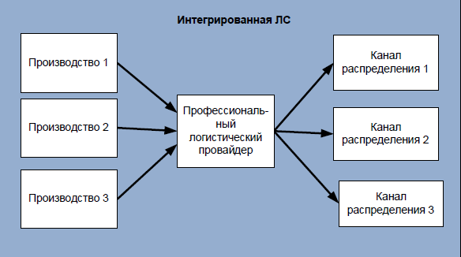

Рисунок 26 - Схема реализации стратегии создания интегрированных

цепи поставок

Примечание – Составлено автором по источнику [97, с. 24]

Данные рисунка 26 показывают цепь поставок, увеличивающую рыночную конкурентоспособность, как со стороны производителя, так и со стороны конечного потребителя. Со стороны конечного потребителя, цепь конкурирует в основном через цену, дифференцированную по продуктам, услугам и условиям продажи. Со стороны производителя, цепь поставок конкурирует, прежде всего, через каналы поставок. Участники цепи поставок, сформированные в процессе интеграции обеспечивают стабильность в снабжении. Успешно функционирующие цепи поставок на продовольственном рынке присутствуют для продуктов, не требующих значительных издержек по консолидации товарных партий и выравнивания качества, например, молоко. Для товаров с низкой концентрацией производства и значительным разбросом по качественным характеристикам — мясо, овощи, картофель — создание цепей поставок, которые смогут консолидировать и стандартизировать названные продукты требуются значительные затраты. Но реализация цепей поставок для мяса, овощей и картофеля часто приводит к росту производства с постепенным вытеснением импорта. Одновременно в случае развития взаимоотношений между товаропроизводителями на основании цепи поставок будет существенно повышаться совместно созданная стоимость. Для повышения гибкости поставщика инфраструктура рынка должна заниматься не только консолидацией товара, но и обеспечивать связь для своевременной передачи информации. В связи с чем, одним из приоритетных направлений развития инфраструктуры рынка является создание консолидирующих звеньев цепей поставок продовольствия.

Целями функционирования таких звеньев будут:

- формирование партий поставок, отвечающих по объему, качеству и цене требованиям рынка;

-информационная поддержка сельскохозяйственных товаропроизводителей и производителей продуктов питания — «обратная связь» в отношении спецификации производимой продукции;

- стандартизация технологии производства и технологии доставки;

- создание устойчивого канала реализации продовольственных товаров через логистические компании. Например, на сегодняшний день неплохо налажены каналы доставки мяса, молока, овощей и картофеля по продовольственному поясу города Астана;

- отслеживание происхождения товара, роста доли организованных поставок, повышение безопасности продуктов.

В итоге конечным результатом реализации стратегии инновационного развития РТЛС продовольственного пояса города Астана должна стать синергетическая эффективность информационного обеспечения связей с сельскохозяйственными товаропроизводителями и перерабатывающими предприятиями логистических компаний по информационной и технологической поддержке в сфере производства и доставки продовольственных товаров до конечных потребителей.

**3.2 Модель формирования инновационной региональной транспортно-логистической системы продовольственного пояса города Астана**

Доставка грузов до потребителя осуществляется через транспортно-логистические системы, а координация и регулирование товарно-грузовых потоков осуществляется непосредственным участием логистических центров. Существующие технологии построения экономических отношений в системе: «Производитель – Поставщик – Потребитель» требует глубокого осмысления. В логистической науке при происходящих преобразованиях управленческих отношений в различных сферах, развитии новых технологий в условиях цифровизации происходят адекватные преобразования. Традиционная схема перемещения материальных потоков в процессе взаимодействия потребителя и производителя осуществляется через логистические центры, так как потребитель при помощи традиционных средств связи обращается в товарно-логистический центр по вопросу приобретения какого-либо товара и его доставки. Таким образом, логистический центр в соответствии с запросом заказчика находит в базе данных поставщика необходимого продукта и транспортную компанию, способную доставить груз, о чем сообщает заказчику. После этого заключается договор между заказчиком и поставщиком и транспортной компанией напрямую или через логистический центр. На основе заключенного договора осуществляется соответствующая сделка. Именно поэтому в рамках рассматриваемой транспортно-логистической системы остановимся более подробно на проблеме формирования товародвижения через транспортных посредников между потребителями и поставщиками. Исходя из материалов первой и второй главы диссертационной работы можно утверждать, что логистические технологии товародвижения внутри логистической системы непосредственно связаны с интенсивными информационными потоками. Именно благодаря своевременно поступающей информации обеспечивается высокая точность, скорость и согласованность товарообращения внутри логистической системы. Поэтому транспортная логистика как современное научно-практическое направление в распределении товаров также быстро осваивает цифровые технологии и по-своему обустраивается в коммуникационной сети. Развитие логистики на всех уровнях экономических отношений хозяйствующих субъектов было бы невозможно без телекоммуникаций, информационных систем и информационно-компьютерных технологий. Возрастание роли информационных потоков в логистике обусловлено следующими основными причинами:

-Во-первых, для потребителей во всем мире информация о статусе заказа, наличии товара, сроках поставки, отгрузочных документах и т,п, является необходимым элементом потребительского логистического сервиса.

-Во-вторых, с позиции управления запасами в товаропроводящей цепи наличие полной и достоверной информации позволяет сократить потребность в запасах, оборотном капитале и трудовых ресурсах за счет уменьшения неопределенности в спросе,

-В третьих, информация увеличивает гибкость самой логистической системы всех уровней с точки зрения того: как, где и когда можно использовать необходимые ресурсы для достижения конкурентных преимуществ.

Таким образом, совершенствование механизма формирования РТЛС в условиях информатизации экономических отношений является инновационным направлением развития, так как посредством информационных технологий формируются механизмы виртуальных процедур в РТЛС. В данном случае принципиальным образом модифицируются функции логистических центров, а также способы их реализации. Причем логистический центр превращается в реальный орган синергетики, который:

— обеспечивает взаимодействия субъектов РТЛС заранее в виртуальном режиме, и лишь затем на горизонтальном уровне;

— является провайдером субъектов РТЛС по информационному обеспечению всей логистической системы;

— оценивает в виртуальном режиме перспективы развития РТЛС, предложенные административными органами, выдвигает свои варианты функционирования транспортной сети и т.п.

Таким образом, появляются совершенно новые возможности, которые неизбежно влекут за собой новые функции логистических центров, превращая их в интеллектуальный орган формирования синергетического эффекта. Из вышесказанного можно утверждать, что обеспечение системного управления данным процессом возможно достичь на основе формирования новой РТЛС. Причем данные системы способны обеспечивать оптимальные взаимодействия всех элементов и звеньев региональной товаропроводящей сети. В связи с этим нами предлагается обобщенная структура РТЛС.

|  |  |  |  |  |
| --- | --- | --- | --- | --- |
| **Производители** | **Региональная транспортно-логистическая система** | | | **Потребители** |
| **Промышленные предприятия ( в продовольственном поясе, в регионах страны и в зарубежных странах)** | **Транспортные системы региона** | **Логистические посредники** | **Распределительные центры региона** | **Региональный потребительский рынок** |
| **Объекты транспортной инфраструктуры региона: магистральные сети, грузовые и перерабатывающие комплексы, центры сервиса и др.** | **Логистические компании: экспедиторы, перевозчики, владельцы терминалов и складов, оптовые посредники, дистрибьюторы и др.** | **Объекты торговли и сферы услуг региона: распределительные центры, склады, центры оптовой торговли и дистрибьюции и торговые организации** | **Промышленные предприятия региона и население** |
| **Производственная логистика** | **Транспортная логистика** | **Логистика сервиса** | **Логистика распределения** | |
| **Интегрированная логистика товародвижения** | | | | |

Рисунок 27 - Обобщенная структура региональной транспортно-логистической системы

Примечание – Составлено автором

Как видно из рисунка 27 формирование структуры РТЛС основано на общеизвестных принципах логистики, в частности, были приняты следующие методологические принципы:

- принцип оптимизации. Данный принцип основан на необходимости согласования локальных интересов с целями функционирования всех элементов РТЛС с целью достижения желаемого оптимума;

- принцип логистической координации и интеграции. Данный принцип направлен на достижение согласованной интеграции всех элементов и звеньев логистической системы управления материальными, информационными, сервисными и финансовыми потоками;

- принцип устойчивости и адаптивности. Принцип направлен на установление устойчивости функционирования системы при изменениях факторов внутренней и внешней среды.

При формировании РТЛС продовольственного пояса города Астана на базе существующей транспортной системы расположенных на территории региона были учтены их специфические особенности:

- наличие инновационных технологий в перевозочном, перерабатывающем и накопительном процессах цепи поставок товародвижения;

- наличие логистических посредников по предоставлению качественных сервисных услуг, если нет таких посредников, то необходимо создать в регионе логистические институты оказывающие сервисные услуги;

-наличие информационных систем управления товародвижением внутри транспортной сети на территории региона.

Исходя из этого нами разработана модель управления товарными и сопутствующими им финансовыми и информационными потоками, связывающие РТЛС города Астана с рынками товаров и услуг Республики Казахстан (рисунок 28).

Суть данной модели заключается в том, что региональные товарные рынки, взаимодействуя с транспортно-логистическими системами региона и страны, а также с другими логистическими организациями и субъектами бизнеса, работающими на рынке товаров и услуг должны обеспечивать высокую результативность, так как это связано с управлением, где присутствуют ограничения и воздействия внешней среды. Поэтому нами выделены следующие факторы, воздействующие на принятие управленческих решений по эффективному управлению товародвижением внутри рассматриваемой транспортно-логистической системы:

- потребители. Все исходящие факторы от изменения конъектуры рынка, изменения требования потребителей и др.;

- государственные институты. Социальные и политические (социальная политика государства по поддержке малоимущих слоев населения, образования, здравоохранения, экологии, культуры и т.д.). Экономические и финансовые (налоговая система, инвестиционная и кредитная политика, основные фонды и т. д.) трудовые (демографическая ситуация, текучесть рабочей силы, уровень образования и квалификации и т. д.);

- производители. Природно-сырьевые ресурсы (ограничения на использование сырьевых ресурсов, природных ресурсов, материальных ресурсов и др.).

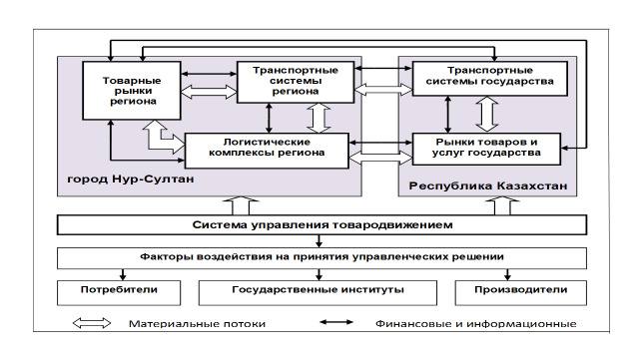

Рисунок 28 - Концептуальная модель формирования РТЛС города

Астана (Нур-Султан)

Примечание – Составлено автором

Перечисленные ограничения и воздействия поступают в систему управления товародвижением как на региональном, так и на государственном уровнях со стороны потребителей (населения), государственных институтов, финансовых рынков и производства. Реализация данной модели зависит от конкретной цели функционирования РТЛС. Так как основной целью данной системы является эффективное управление товародвижением в регионе на основе инновационного подхода. В результате проведенного авторского исследования нами была поставлена цель минимизации логистических затрат. В качестве инновационного подхода была выбрана разработка инновационной методики организации информационного потока внутри РТЛС [77, с. 65]. Известно, что для повышения эффективности функционирования РТЛС особое место имеет логистическая информационная система, основным элементом данной системы являются информационные потоки. В свою очередь информация формируют и отражает требования потребителей, детализирует классы посредников в сегменте товарного рынка, определяет схемы доставки товара, организацию логистического сервиса (таблица 22).

Таблица 22 — Элементы информационных потоков формирующие и отражающие требования потребителей

|  |  |
| --- | --- |
| Информационные  потоки | Элементы информационных потоков |
| Информация о требованиях товаров и услуг | Специфические требования индивидуальных покупателей  Требования к ассортименту товаров и услуг  Качество товаров и услуг и стандарты сервиса |
| Информация о ценах товаров | Диапазоны цен для конкурентных видов товаров и услуг  Контракты или договора на поставки товаров и услуг (цены и условия)  Дополнительные ценовые ограничения на дистрибутивный сервис, объемы отправок, страхование, упаковку и т.п. |
| Информация о доставке товаров и оказания услуг потребителям | Время цикла выполнения заказа и его составляющих.  Требования к полноте выполнения заказа  Требования к процедурам получения заказов потребителями  Процедуры возврата заказа  Требования к качеству доставки |
| Примечание – Составлено автором на основе источников [30, с. 9; 40, с. 216; 77, с. 58] | |

Таким образом организация информационного потока формируются внутри РТЛС. Причем именно логистические системы по информационному обеспечению на правах провайдера обеспечивает доступ пользователям к элементам РТЛС. Общая схема взаимодействия пользователей логистической системы по информационному обеспечению на региональном уровне включает: производителей, поставщиков и потребителей. Самая простая схема функционирования, это когда потребитель обращается в базу данных логистической системы и информация поступает в службу обработки заказов. Далее по цепи товародвижения передается в службу переработки и упаковки товара, далее осуществляется доставка заказанного товара к потребителю. В случае международных перевозок товаров используется система международных транспортных коридоров, которые вписываются в транспортную сеть логистических систем различных уровней, которые описаны в второй главе данной работы. Взаимодействие РТЛС с международными коридорами осуществляется на основе координации транспортных потоков в логистических центрах различных уровней, в которых принимаются решения о маршруте, типах и технологии перевозок грузов. Общая схема взаимодействия между уровнями показано на рисунке 28. Как видно из рисунка логистический центр отслеживает целостность транспортно-логистических связей на своём уровне и является носителем эффекта синергетики. При этом он согласовывает транспортные потоки и технологию их перемещения с интересами региона, на территории которого в конечном итоге осуществляются перевозки товаров.

Таким образом, функционирование РТЛС связано с активным применением информационных технологий, обеспечивающих оперативный обмен информацией между производителями и потребителями в используемых цепи доставки товаров или оказания услуг. Применение современных информационных систем и программных комплексов обеспечивает требуемое качество предлагаемых товаров и логистических услуг. Для успешного решения логистических задач в сфере товародвижении и формировании транспортных сетей, обеспечивающих наиболее экономически выгодную технологию перевозки грузов, необходимо достоверно определить месторасположение ОРЦ. Для этого необходимо разработать критерии, по которым происходит выбор местоположения ОРЦ (Таблица 23).

Таблица 23 – Критерии выбора местоположения логистического центра

|  |  |
| --- | --- |
| Критерии | Показатели |
| Экономические | Валовой региональный продукт |
| Объем отгруженных товаров продовольственного пояса |
| Индекс потребительских цен за период с начала года |
| Социальные | Численность экономически активного населения региона |
| Среднемесячная заработная плата в целом по региону |
| Возрастная структура населения |
| Состояние транспортной инфраструктуры | Инфраструктура автомобильных дорог региона |
| Инфраструктура железнодорожных путей региона |
| Расстояние до магистральных путей |
| Расположение относительно аэропорта |
| Расстояние до оптовых складов и производителей |
| Примечание – Составлено автором на основе источника [77, с. 60] | |

Экономические критерии позволяют оценить текущий уровень развития исследуемой логистической системы, а также проанализировать ожидаемую динамику.

Социальные критерии позволят определить запасы товарного потенциала в исследуемом районе, поскольку нехватка товарной продукции может повлечь за собой издержки в развитии логистического центра.

Критерии состояния транспортной инфраструктуры позволяют оценить развитость транспортных услуг исследуемой территории, возможность коммерческих перевозок тем или иным транспортом.

Следует отметить, что располагаться логистический центр должен на такой территории, чтобы он мог предоставлять логистические услуги развитым отраслям данной локации и иметь инфраструктуру, соответствующую его функциональному содержанию.

Принятие решения о выборе оптимального местоположения ОРЦ является очень сложной экономико-математической задачей. В настоящей работе нами использованы общепринятые методы позволяющие определить оптимальное местоположение ОРЦ. Например, использованы такие методы как: «центр тяжести», математическое программирование по критерию минимума логистических затрат, метод линейного программирования. Наиболее рациональное решение данной задачи описано в источнике [98]. Автором научной публикации также представлены результаты использования этой методики, позволившие судить о характере системы размещения ОРЦ на территории города Астана на основе научных публикации [99, 100, 101].

Разработанная автором комплексная методика размещения ОРЦ позволяет объективно оценить состояние развития территории, а исследование проводиться по следующим этапам:

1) этап анализа предложения, который заключается в оценке сложившейся системы размещения ОРЦ на территории города по ряду показателей, что позволяет определить специфику предложения;

2) этап анализа спроса, позволяющий выявить потребительские предпочтения, движение и направление потоков населения;

3) логистический этап, предполагающий разделение совокупности торговых точек с помощью различных методов определения месторасположения ОРЦ;

4) картографический этап выделение зон потенциального спроса на услуги распределения, с учетом показателей эффективности использования площади, числа мест и концентрации торговых точек, а также специфики обслуживания потребителей.

Важнейшим индикатором, определяющим месторасположение ОРЦ является покупательская способность населения района. Величина района зависит от характера товара, привлекательности ассортимента, положения конкурентов. В связи с этим во второй главе настоящей работы исследовано состояние и пути развития транспортно-логистической инфраструктуры города Астана. Были определены тенденции развития «полюсов роста», которые способствуют созданию условий конкурентных и инновационных преимуществ региона путем минимизации трансакционных и логистических издержек доставки и распределения продовольственных товаров [102].

В настоящее время торговую сеть очень сложно представить без интегрированных систем управления. Многосложность управления торговой системой города представлена сетью розничных структур, где необходимо учитывать заказы, перемещения, приходы и расходы, планировать количество товаров и остатков, делать предварительные прогнозы на товары. В связи с этим при создании логистической инфраструктуры городской агломерации организация материальных потоков является основным фактором. Специфика городской агломерации города Астана позволяет размещать торговые точки, как элемент товаропроводящей системы, хорошо вписывая в товарно-материальную и терминальною-складскую сеть. Результаты социологического опроса показали, что распределительные ОРЦ города расположены по окраинам, в частности вдоль Карагандинской, Павлодарской и Астраханской трасс. Однако следует отметить, что схема размещения ОРЦ не соответствует спецификации товарного потока в город. К примеру, товарная продукция в основном поставляется на железнодорожном транспорте, а распределительно-складские расположены в других окраинах города. Такое несоответствие часто является причинами затора транспортного потока на главных магистральных трассах г. Нур–Султан. Во второй главе была проанализирована логистическая инфраструктура городской агломерации по загруженности территориальных районов и расположения крупнейших бизнес структур и торговых центров (рисунок 24). Территория города условно разделена на 21 полюса и автором диссертационного исследования был оценен ряд показателей, такие как: численность населения, дорожная инфраструктура и размещения торговых центров, предприятии общественного питания.

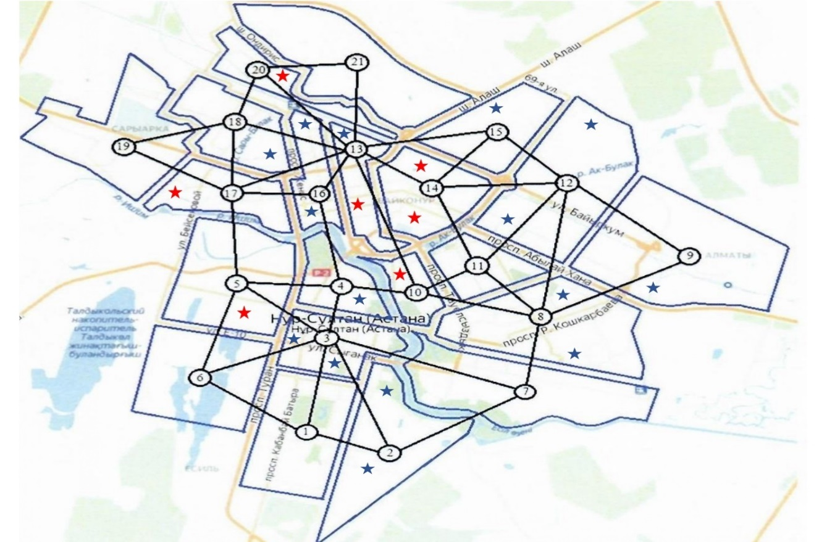

Рисунок 29 – Структурная схема разделения на районы городской агломерации г.Астана

Примечание – Составлено автором на основе источников [77, 100]

На рисунке 24 представлен структурный граф ядра модели городской агломерации, где показаны коммуникационные связи между мезорайонами. Разработанный граф позволяет вести расчет товародвижения в срезе между ядрами на каждом районе и определять кратчайшие расстояния между их вершинами. В результате исследования выявлено, что мезорайонами с наименьшей полюсностью остаются мезорайоны правого берега города. Показатель полюсности для Байконурского района составил – 3,6, а для Сарыаркинского района – 3,8. Высокой концентрацией загруженности транспорта и структурами торгового, банковского, социального и государственного назначения представлены районы левого берега. Полюсный показатель для Есильского района составил 4,3 и Алматинского района - 4,04 (таблица 24).

Таблица 24 – Результаты расчета определения количества и размещения ОРЦ по территории города Астана на 2020 и 2030 годы

|  |  |  |  |  |  |  |
| --- | --- | --- | --- | --- | --- | --- |
| Районы и мезорайоны | Полюсность районов | | Интегральный показатель эффективности | | Количство ОРЦ | |
| 2020 г | 2030 г | 2020 г | 2030 г | 2020 г | 2030 г |
| *Есильский район* | *4,30* | *4,30* | *0,31* | *0,39* | *5* | *6* |
| Мезорайон - 1 | 3,88 | 3,88 | 0,11 | 0,16 | - | - |
| Мезорайон - 2 | 5,70 | 5,70 | 0,12 | 0,24 | 2 | 2 |
| Мезорайон - 3 | 4,88 | 4,88 | 0,68 | 0,74 | 2 | 2 |
| Мезорайон - 4 | 4,88 | 4,88 | 0,58 | 0,62 | 1 | 1 |
| Мезорайон - 5 | 3,05 | 3,05 | 0,28 | 0,42 | - | 1 |
| Мезорайон - 6 | 3,35 | 3,35 | 0,22 | 0,34 | - | - |
| Мезорайон - 7 | 4,70 | 4,70 | 0,18 | 0,25 |  |  |
| *Алматинский район* | *4,04* | *4,04* | *0,48* | *0,55* | *6* | *6* |
| Мезорайон - 8 | 3,52 | 3,52 | 0,52 | 0,65 | 3 | 2 |
| Мезорайон - 9 | 3,52 | 3,52 | 0,08 | 0,11 | 1 | 1 |
| Мезорайон - 10 | 5,11 | 5,11 | 0,61 | 0,68 | - | 1 |
| Мезорайон - 11 | 4,11 | 4,11 | 0,57 | 0,64 | - | - |
| Мезорайон - 12 | 3,94 | 3,94 | 0,61 | 0,67 | 2 | 2 |
| *Байконурский район* | *3,80* | *3,80* | *0,33* | *0,39* | *1* | *4* |
| Мезорайон - 14 | 4,23 | 4,23 | 0,54 | 0,67 | - | 2 |
| Мезорайон - 15 | 4,05 | 4,05 | 0,48 | 0,53 | 1 | 1 |
| Мезорайон - 20 | 3,90 | 3,90 | 0,23 | 0,25 | - | 1 |
| Мезорайон - 21 | 4,35 | 4,35 | 0,09 | 0,12 | - | - |
| *Сарыаркинский район* | *3,60* | *3,60* | *0,47* | *0,52* | *4* | *6* |
| Мезорайон - 13 | 3,70 | 3,70 | 0,72 | 0,72 | 1 | 2 |
| Мезорайон - 16 | 3,47 | 3,47 | 0,48 | 0,52 | 2 | 2 |
| Мезорайон - 17 | 3,47 | 3,47 | 0,56 | 0,68 | - | 1 |
| Мезорайон - 18 | 3,29 | 3,29 | 0,45 | 0,53 | 1 | 1 |
| Мезорайон - 19 | 3,23 | 3,23 | 0,14 | 0,14 | - | - |
| *город Астана* | *4,40* | *4,40* | *0,39* | *0,46* | *16* | *22* |
| Примечание – Составлено автором на основе источников [77, 100, 101] | | | | | | |

Как видно из расчета, что на рисунке 29 отмечены все направления схем товародвижения. Определено, что из мезорайонов с наибольшим показателем доступности товарные потоки направляются в мезорайоны с наименьшим показателем доступности, что позволило определить вектор движения товарных потоков в рамках агломерации, их мощность в зависимости от плотности населения и обеспеченности объектами социальной, образовательной промышленной, институциональной инфраструктуры [103].

Таким образом, расчетные данные показывает, что левобережная часть в городе Астана чрезмерно перенасыщена торговой, образовательной, культурной и государственной структурами и способствует образованию транспортных заторов. На основании полученных результатов исследования следуют архитектурно-планировочные решения по развитию транспортно-логистической инфраструктуры в юго-западной части города Астана и торговым, социальным и промышленным объектам желательно придерживаться среднего показателя 2,5-3, что будет способствовать снижению образования пробок и увеличению скорости и объему поставок товара. На основании небольшого количества доступных данных можно легко определить требуемое количество логистических центров для обеспечения населения города товарами. В перспективе потребность в логистических центрах будет возрастать.

Для оценки влияния факторов, определяющих эффективность размещения ОРЦ на логистической территории, была использована аддитивная модель, позволяющая получить рыночный потенциал эффективности размещения торговых центров (таблица 25).

Таблица 25 - Расчет потребности города Астана в ОРЦ на 2020 и 2030 годы

|  |  |  |
| --- | --- | --- |
| Показатель | Расчетный  на 2020 год | Прогноз  на 2030 год |
| Численность населения города, тыс. чел. | 1215 | 1427 |
| Среднегодовой доход на одного жителя, тыс. тг/чел. | 816 | 1200 |
| Удельная стоимость потребляемых товаров, тыс. тг./куб.м | 170 | 200 |
| Объем товаров по спросу города, тыс.куб.м | 6075 | 7135 |
| Дневной грузооборот города, куб.м | 25600 | 35400 |
| Коэффициент неравномерности поставок (1,25) | 1,25 | 1,25 |
| Суточный товарооборот торгово-логистических центров, куб.м (2000) | 2000 | 2000 |
| Требуемое количество ОРЦ (20000х1,25/2000=12,5) | 16 | 22 |
| Примечание – Составлено автором на основе источников [98, 100, 101] | | |

Такой подход позволяет учесть выделенные факторы и степень их значимости. При помощи функции желательности качественной оценки факторов автором были переведены в количественные значения, а затем использованы при расчете интегрального показателя рыночного потенциала эффективности размещения ОРЦ. Расчеты по предложенной модели позволил установить, что территории наиболее выгодные для размещения ОРЦ будут иметь максимальный рыночный потенциал. Автором выделены диапазоны потенциальной экономической эффективности размещения ОРЦ (рисунок 24) на территории города Астана на основе значений показателей полюсности мезарайонов, интегрального показателя эффективности.

Оценка состояния и развития торговли в крупных агломерациях позволяет констатировать наличие целого спектра проблем, которые снижают эффективность функционирования системы товаропотока города Астана, так как общий анализ размещения терминальной-складской сети на территории города позволяет констатировать стихийный характер развития и размещения товаропроводящей сети города. В связи с этим, в диссертационном исследовании обоснована необходимость отнесения ОРЦ к тому или иному диапазону, исходя из комплекса показателей средней вместимости торговых точек, среднего товарооборота с одной торговой точки на основе ABC анализа, по зонам коммерческой активности, вероятности функционирования ОРЦ с показателями повышенной коммерческой активности.

Результаты проведенного исследования территориальной организации рынка товарных услуг позволяют определить логистическую оценку эффективности размещения сети торговых точек города, которая может быть использована как на уровне хозяйствующих субъектов, так и на региональном и местном уровнях. Разработанная концептуальная модель товаропроводящей сети на основе эффективного размещения ОРЦ в городе Астана является действенным инструментом развития агломераций города.

**3.3** **Инновационная модель формирования цен на продовольственные товары рынка Астана**

В настоящее время известны множество методов ценообразования ориентированные на затраты производства и реализации товаров. Так как данные методы в основном направлены на установления цены путем суммирования затрат и прибыли. Таким образом на рынке отпускная цена товара устанавливается путем добавления наценки продавца. В рамках данной зависимости существует несколько подходов ценообразования, которые различаются между собой методами формирования базовых затрат. Анализ данных методов позволил выделить основные подходы формирования продажной цены товара. Основываясь на полученных результатах исследования нами предложено продовольственные товары условно разделить на три группы (рисунок 31):

- первая группа – это товары, которые производиться в зоне продовольственного пояса. В данном случае отпускная цена товара в основном устанавливается производителем. Данная цена формируется на покрытие производственных затрат и на получения планируемой прибыли. Доставка товаров до потребителей может осуществляется без посредников;

- вторая группа – это товары, которые производились в регионах Республики Казахстан. Доставка товаров до потребителя осуществляется одним или несколькими посредниками. Деятельность посредников в основном направлена на покрытие логистических затрат доставки;

- третья группа – это товары, которые производились в зарубежных странах. Доставка товаров до потребителя осуществляется множеством посредников. Деятельность посредников в основном направлена на получение прибыли на основе международной торговли. Продуктовый состав этих групп продовольственных товаров представлен в приложении Е.

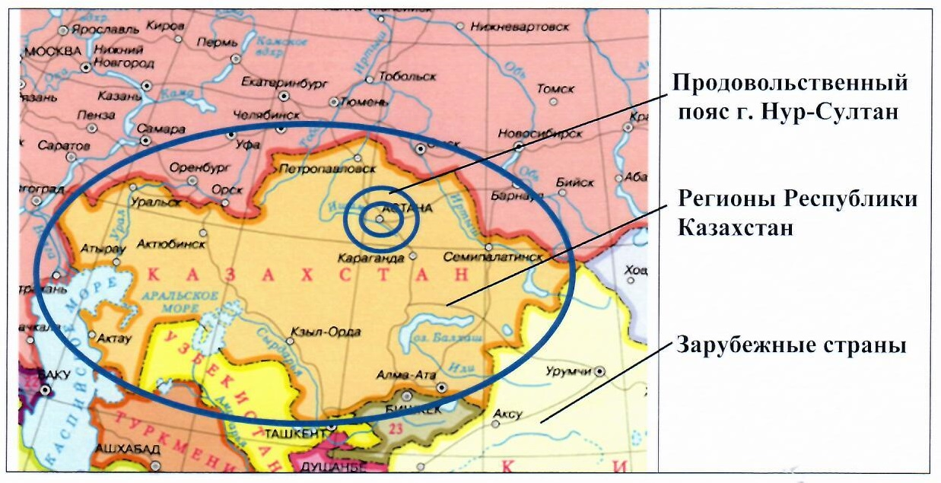

Рисунок 30 - Группы товаров продовольственного рынка города Астана

Примечание – Составлено автором

Исследователи, работающие в области логистики утверждают, что именно посредники работающие между покупателями и потребителями повышают конечную продажную цену на товар, причем данное повышение по отдельным видам и цепи поставок достигает примерно: от 40% до 80%. В частности, представители оптовой торговли повышают цены на 20-40%, а представители розничной торговли на 10 - 20% [100, с. 161]. Из вышеизложенного видно, что цена на продовольственные товары формируется на этапах доставки до потребителя. Поэтому в цепи поставок товаров участвуют множество посредников. Именно посредники повышают цену товара путем добавления наценок. Исходя из этого регулировку цены товара можно осуществлять путем оптимизации цепи поставок. Исходя из этого можно сказать, что в настоящее время нет метода эффективного регулирования цен продовольственных товаров. По нашему мнению, эффективный метод должен относиться к минимизации прямых и косвенных затрат на производство и доставки товаров. Этого можно достичь путем управления затратами этапа производства, распределения и доставки. Во многих литературных источниках, описываются модели управления производством на основе управления затратами [104, 105, 106]. Суть модели заключается в совершенствовании калькуляции с полным распределением логистических затрат и установлении системы контроля над ними по каждому виду продукции, работ и услуг. В настоящее время одним из главных факторов успеха конкурентоспособности является производство инновационных продуктов, так как производители не могут долго продавать одно ассортиментные товары, полагаясь на относительно стабильные рынки и технологии. Исходя из сказанного нами предложена принципиально новая модель формирования цен на продовольственные товары продовольственного рынка города Астана (рисунок 31).

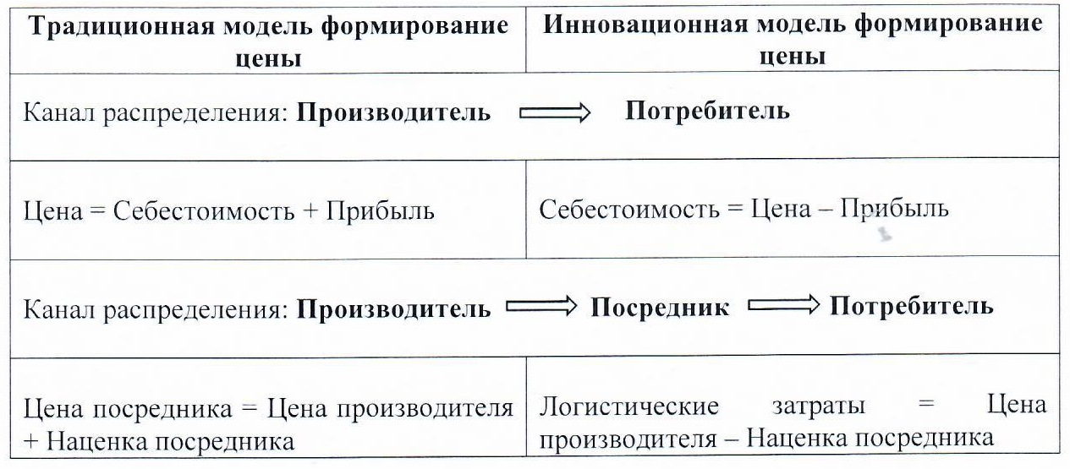

Рисунок 31 - Сущность инновационной модели формирования цены на продовольственные товары

Примечание – Составлено автором

Сама идея, положенная в основу инновационной модели формирования цен на продовольственные товары проста и принципиально новая одновременно. Инновационная модель в отличие от традиционной модели ценообразования, предусматривает расчёт себестоимости, исходя из предварительно установленной цены реализации. Эта цена определяется с помощью маркетинговых исследований, т.е. фактически является ожидаемой рыночной ценой товара или услуг. Проектирование целевых затрат направлено для получения прибыли от реализации товаров при фиксированной цене. Это достигается следующим образом: производитель или посредник получает прибыль путем вычитания своих общих затрат из продажной рыночной цены. Другие участники цепи поставок канала распределения сами формируют величину планируемой прибыли путем минимизации логистических затрат.

Преимуществом предлагаемой модели формирования цен заключается в интерактивном подходе к разработке нового товара или услуг, где обеспечивается поэтапное осмысление логистических затрат в цепи поставок товаров. Участники цепи поставок товара, стремясь приблизиться к целевой себестоимости, часто находят новые, нестандартные решения в ситуациях, требующих инновационного мышления. Также необходимость минимизации фактической себестоимости товара или услуг по сравнению с целевым значением вынуждает участников цепи товародвижения применять новые методы проектирования и формирования.

Таким образом, весь бизнес-процесс товародвижения, начиная с замысла производства нового товара или оказываемой услуги до реализации, приобретает инновационный характер, не выходя за рамки заранее установленных затратных ограничений. Данная модель управления формированием цены на продовольственные товары составлена на основе целевых значений логистических затрат и представлена на рисунке 32.

Концепция производства товаров продоволльственного пояса г. Астана

Формирование рыночной цены товара на основе маркетингового анализа рынка г. Астана

Проектирование себестоимости товара на этапе производства у производителей подовольственного пояса

Постоянное усовершенствования логистических услуг в РТЛС г. Астана

*Цена*

*Прибыль*

*Затраты*

*Формирование цены релизации товара*

*Проектирование целевых логистических затрат*

Рисунок 32 – Модель формирования цен продовольственных товаров на рынке города Астана

Примечание – Составлено автором

Процесс установления продажной цены товара к покупателю можно устанавливать на основе информационной платформы маркетплэйсов, который довольно удобен для оптовых и розничных покупателей. Маркетплэйс - это информационная платформа крупных интернет-магазинов, которая дает возможность производителям и посредникам реализовывать свои товары за определенное вознаграждение, например, известные зарубежные сайты, работающие по этому принципу – Alibaba, Aliexpress, Amazon, Ebay. При этом предметом реализации могут быть, как товары, так и услуги. К казахстанским маркетплэйсам можно отнести Kaspi.kz Chocofamily, Flip.kz. Принцип функционирования маркетплэйсов подробно описана в литературном источнике [107]. Исходя из концепции ценообразования можно утверждать, что этот процесс обусловлен установлением цены на конкретный продукт между производителем и потребителем. Нами, в выше предлагаемой модели формирования цен на продовольственные товары рынка города Астана, предложена двухканальная цепь поставок. Особенность канала состоит, в том, что в канале продаж участвуют потребитель, производитель и один оптово-розничный продавец. При этом розничный продавец (ОРЦ) занимает доминирующую позицию в цепочке поставок товародвижения. Предлагаемая инновационная модель формирования цен представлена следующими двумя каналами распределения (рисунок 33):

– традиционный канал, где производитель продает продукт оптовому или розничному продавцу по отпускной цене, а розничной продавец, в лице ОРЦ в свою очередь, продает продукт конечному потребителю с добавлением своей наценки;

– прямой канал, где производитель продает продукцию напрямую конечному потребителю по отпускной цене.

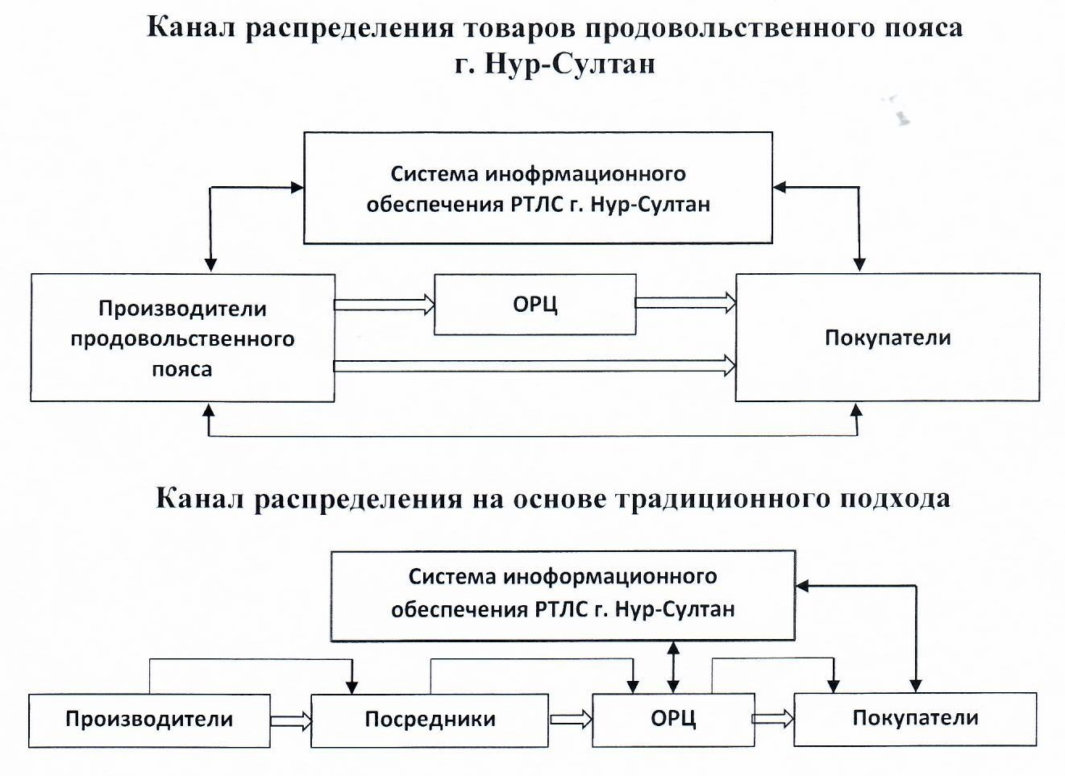

Рисунок 33 - Схема двухканальной цепи поставок товаров продовольственного пояса г Астана (Нур-Султан)

Примечание – Составлено автором

В целях упрощения разрабатываемой инновационной модели приняты следующие допущения:

1) производитель и оптово-розничный продавец принимают решения самостоятельно, и каждый стремится получить максимальную прибыль;

2) на рынках существует конкуренция между каналами сбыта, где формируется рыночная цена товаров или услуг;

3) рыночный спрос, существует в двух типах клиентов: предпочитающие прямой канал продаж и предпочитающие традиционный канал продаж.

В цепи поставок товародвижения целью каждого участника является получение максимальной прибыли. В то же время в цепи поставок доминирующую роль играет розничный продавец***,*** он имеет приоритет при принятии решений покупателя о покупке товара или услуг. Воспользуемся понятием «Асимметрия информации», которое описывает природу получения неполной информации хотя бы одного из участников цепи поставок товародвижения. Более точнее асимметрия информации – это разная осведомленность участников рынка об условиях сделки и намерениях друг друга. Это – проявление неравномерного распределения информации между участниками рынка: производителя, посредников и потребителей [108].

Нами предполагается, что розничный продавец использует метод ценообразования по принципу «издержки плюс», так как он реализует товар потребителю по цене, равной оптовой цене, плюс надбавка. Рассмотрим несколько сценариев реализации инновационной модели формирования цен продовольственных товаров на рынке города Астана:

*- Сценарий 1***.** Формирование цены на товар участниками цепи поставок товародвижения в ситуации, когда розничный продавец имеет превосходство во владении информацией о себестоимости продукта. В данной ситуации розничный продавец знает о своихзатратах и затратах производителя. А производитель знает только о своих затратах, но понятия не имеет о затратахрозничного продавца. Реализация сценария заключается в том, что в данной ситуации розничный продавец является лидирующим участником в цепи поставок, а также имеет превосходство во владении информацией о себестоимости продукта.

*- Сценарий 2.*Формирование цены на товар, когда производитель имеет превосходство во владении информацией о затратах в каналах продаж. В данной ситуации сценария производитель знает о своих затратах*,*а также о затратахрозничного продавца. Розничный продавец знает только о своих затратах*,* о затратахпроизводителя понятия не имеет. Решение ситуации, когда розничный продавец является лидирующим членом в цепи поставок, но только производитель имеет превосходство во владении информацией о затратах в каналах продаж, производителю выгодно повышать цены о затратах на производимый им продукт для увеличения прибыли.

*- Сценарий 3.*Формирование цены на товар в ситуации, когда производитель имеет превосходство во владении информацией о затратах во всех каналах продаж. В этом случае производитель располагает информацией о своих расходах, а также о расходахрозничного продавца. Однако розничный продавец знает только о своих расходах. Он может принимать решение о цене товара только согласно заявленной производителем информации об издержках на данный товар. Реализация сценария: розничный продавец является лидирующим членом в цепи поставок, но только производитель имеет превосходство во владении информацией о затратах в канале продаж. В данном случае у производителя нет оснований предоставлять искаженную информацию о затратах и отпускной цене товара.

Из вышесказанного видно, что, когда производитель имеет превосходство во владении информацией о затратах, он будет предоставлять искаженную информацию розничному продавцу, для того чтобы максимально увеличить свою прибыль. Ниже мы проанализируем, как такое поведение производителя может повлияет на ценовую политику и прибыль обеих сторон. Результаты анализа ценовой политики товарного рынка города Астана показаны в таблице 26.

Таблица 26 - Формирование ценовой политики на товары продовольственного пояса города Астана

|  |  |  |  |
| --- | --- | --- | --- |
| Показатели | Сценарий 1 | Сценарий 2 | Сценарий 3 |
| Лидерство в формировании цены н товар | Розничный продавец является лидером | Производитель является лидером | Покупатель является лидером |
| Отпускные цены производителей продовольственного пояса | Данный сценарий исключен | Цена производителя является основным фактором | Цена розничного продавца является основным фактором |
| Отпускные цены оптовых и розничных посредников (товары поставляемые из разных регионов Казахстана) | Цена розничного продавца является основным фактором | Данный сценарий исключен | Цена оптово-розничного продавца является основным фактором |
| Отпускные цены оптовых и розничных посредников (товары поставляемые из зарубежных стран) | Цена розничного продавца является основным фактором | Данный сценарий исключен | Цена оптово-розничного продавца является основным фактором |
| Примечание – Составлено автором | | | |

Согласно вышеприведенной таблицы можно сделать следующие заключения:

- в ситуации, когда розничный продавец является лидирующим членом цепи поставок, но производитель имеет превосходство во владении информацией о затратах, производитель может предоставлять искаженную информацию о цене товара. Такое поведение производителя приведет к повышению оптовой цены, увеличению спроса в прямом канале поставок и уменьшению спроса в традиционном канале продаж.

- в ситуации, когда розничный продавец является лидирующим членом цепи поставок, но производитель имеет превосходство во владении информацией о затратах, предоставление производителем искаженной информации о затратах в традиционном канале не повлияет на ценообразование в прямом канале продаж, так как предоставленный производителем не точная информация о затратах в прямом канале приведет к снижению цены, что является выгодным для конечного потребителя.

- в ситуации, когда розничный продавец является лидирующим членом цепи поставок, но производитель имеет превосходство во владении информацией о затратах, предоставление производителем неверной информации о затратах в традиционном канале поставок приведет к повышению цены у розничного продавца, тогда как предоставление такой информации в прямом канале повлечет понижение цены у розничного продавца.

Нами предложена инновационная модель формирования цен на продовольственные товары рынка города Астана, которая показала свою жизнеспособность. Автором диссертационной работы исследованы и проанализированы поведения различных продавцов в разных ситуациях. Основываясь на теоретических положениях распределительной логистики нам удалось получить форму организации информационных потоков. Во второй главе данной работы проанализированы разноплановые ситуации по продовольственному обеспечению города Астана. В частности, со стороны Правительства Республики Казахстан были установлены предельные цены на социально значимые продовольственные товары, а также организованы сельскохозяйственные ярмарки в крупных городах, однако эти действия не дали положительных результатов. Одной из основных причин является не доступность информации о товарах потребителям. В связи с чем, нами предлагается организовать работу единого регионального оператора по информационному обеспечению. Основная задача данной системы заключается в том, что информация о цене и ассортименте будет доступна покупателям и посредникам, а также производитель будет информирован о рыночной цене товара. Тем самым производитель не будет заинтересован в повышении отпускной цены, а напротив будет заинтересован в уменьшении производственных затрат на этапах создания товара. Самое главное у конечного покупателя будет возможность выбора при принятии решения о покупке товара у розничного покупателя, так как он будет проинформирован о величине наценки посредников за доставку товара, что позволит создать конкурентную среду логистическим компаниям по доставке товаров до потребителей.

**ЗАКЛЮЧЕНИЕ**

Результаты диссертационного исследования позволили сделать следующие выводы и предложения:

1. Изучены теоретические аспекты обеспечения продовольственной безопасности региона. Исходя из классической теории и опыта зарубежных стран по вопросу обеспечения продовольственной безопасности региона нами предложена принципиально новая концепция. Авторский подход решения продовольственного обеспечения города Астана направлен на раскрытие сути точки зрения, как производства, так и потребления, с использованием рационального распределения, которое характеризуется слаженным взаимодействием функционала всех участников, обеспечивающих продовольственную безопасность, по таким показателям как: количество, стоимость, качество и полезность. Нами использован подход факторного анализа, при изучении следующих факторов: социально-экономические, демографические, экологические, инфраструктура, технологии и инновации.

2. Выявлены тенденции развития инноваций в области пищевой индустрии, которые показали, что в настоящее время активно развиваются разработки в области создания новых видов товарного ассортимента пищевых продуктов на основе нанотехнологии. Также определены достижения в области внедрения инновационных технологий по доставке и хранению пищевых продуктов на основе применения цифровых технологий в развитии логистики и маркетинга. На основе анализа состояния формирования продовольственного пояса вокруг города Астана предложена новая классификация групп продовольственных товаров по признакам транспортировки и доставки. В частности, были определены группы продовольственных товаров, поставляемые для функционирования продовольственного пояса из других регионов республики и продовольственные товары, поставляемые из зарубежных стран.

3. На основе проведенного диссертационного исследования разработана принципиально новая концептуальная модель РТЛС города Астана с учетом теоретических положений транспортной и информационной логистики. Основной механизм модели построен с использованием логистических технологий товародвижения в рамках продовольственного пояса города Астана. Следует отметить, что разработанная схема формирования РТЛС в условиях информатизации экономических отношений является инновационным направлением, так как предложен алгоритм формирования механизма виртуальных процедур логистических систем. Таким образом товаропроводящие системы продовольственного пояса могут стать реальным органом, обеспечивающим взаимодействие всех участников товаропроводящей цепи.

4. Разработана авторская методика эффективного размещения ОРЦ на территории города Астана, которая основана на методологии логистики и плана развития инфраструктуры городской агломерации. Выявлено, что важнейшим индикатором определяющим месторасположение ОРЦ является покупательская способность населения района. Поэтому с целью создания благоприятных условии потребителям, в частности путем минимизации логистических издержек доставки и распределения продовольственных товаров, нами разработаны многовариантные транспортные маршруты. Также можно отметить, что данная логистическая модель размещения ОРЦ может быть использована в товаропроводящей сети крупных городов Республики Казахстан.

5. Разработана инновационная модель формирования цен на продовольственные товары, суть которой заключается в создании единого условия всем участникам товаропроводящей системы. Новизна предлагаемого механизма формирования цен на продовольственные товары заключается в интерактивном подходе к разработке нового товара или услуг, где обеспечивается поэтапное осмысление логистических затрат в цепи поставок. Причем все участники цепи товаропроводящей системы, стремясь приблизиться к целевой себестоимости товара будут эффективно использовать новые или нестандартные решения, требующие инновационного мышления. В следствии чего, такой подход приведет к минимизации фактической себестоимости товара или услуг. Таким образом, весь бизнес- процесс товародвижения, начиная с замысла производства товара или оказания услуг до их реализации будет иметь инновационный характер.

6. Предложена двухканальная цепь поставки товаров на рынок города Астана, основным отличием которой является создание системы информационного обеспечения РТЛС. Данная информационная система будет предоставлять информацию всеми заинтересованными участниками цепи товаропроводящей о качественных, функциональных и стоимостных показателях товаров или оказываемых услуг. Процесс предоставления информации о продажной цене товара к покупателям может осуществится на основе широко известной информационной платформы маркетплэйсов, так как данный подход очень удобен не только конечным покупателям, но и для оптовым и розничным посредникам-поставщикам.

**Список использованной литературы**

1. Герасимчук З.В. Теоретические основы продовольственной безопасности.

// Научный вестник: Финансы, банки, инвестиции - 2019 - № 4. - С. 162 - 171

1. Декларация Всемирного саммита по продовольственной безопасности

2009 год. [Электронный ресурс]. — Режим доступа: www.un.org/ru/documents/decl_conv/declarations/pdf/summit2009_declaration.pdf (дата обращения: 11–15.11.2019).

1. Ускова Т.В. Продовольственная безопасность региона: монография /

Т.В. Ускова, Р.Ю. Селименков, А.Н. Анищенко, А.Н. Чекавинский [Электронный ресурс]. — Вологда, ИСЭРТ РАН, 2014. — 102 с. — Режим доступа: fictionbook.ru/ author/t_v_uskova/prodovolstvennaya_ bezopasnost_regiona/read_online.html (дата обращения: 11–15.11.2019).

1. Kit V. Prodovol’stvennaya bezopasnost’: problemy i puti yeye resheniya /

V. Kit // Rynochnaya transformatsiya ekonomiki APK. Stabilizatsiya dokhodov sel’skikh tovaroproizvoditeley: v 4-kh ch. / pod red. P.T. Sabluka, V.Ya. Ambrosova, G.Ye. Mazneva: monografiya. — Kiev: IAE, 2002. — CH. 4. — S. 100–103.)

1. Кочетков О.В. Формирование системы показателей продовольственной

безопасности страны / О.В. Кочетков, Р.В. Макаров // Экономика АПК. — 2002. — № 9. — С. 43–49

1. Антамошкина Е.Н. Оценка продовольственной безопасности региона:

вопросы методологии / Елена Николаевна Антамошкина [Электронный ресурс] // Продовольственная политика и безопасность. — 2015. — № 2. — Режим доступа: creativeconomy.ru/lib/9776)

1. Хромушина Л.А. Интегрально-критериальная оценка уровня эколого-

экономической безопасности развития предприятий / Л.А. Хромушина // Вестник Сумского национального аграрного университета. Серия «Финансы и кредит». — 2011. — № 1. – С. 56-63.

1. Басюркина Н.Й. Продовольственная безопасность как системная

характеристика функционирования агропромышленного сектора экономики / Н.Й. Басюркина // Экономика пищевой промышленности. — 2011. — № 2 (10). —С. 5–10.

1. Алтухов А.И. Продовольственная безопасность – важный фактор

стабильности России / А.И. Алтухов // Экономика сельского хозяйства России. – 2008. – № 12. – С. 13-18.

1. Костяев А.И. Обеспечение продовольственной безопасноти России:

региональный аспект / А.И. Костяев, И.И. Котусенко // Экономика сельскохо-

зяйственных и перерабатывающих предприятий. – 2012. – № 5. – С. 4-7.

1. Крылатых Э.Н. Продовольственная безопасность в условиях интеграции:

тенденции, достижения, угрозы / Э.Н. Крылатых // Экономика сельскохозяйственных и перерабатывающих предприятий. – 2013. – № 4. – С. 16-19.

1. Парамонова С.В. Оценка продовольственной безопасности региона

[Электронный ресурс] / С.В. Парамонова. – Режим доступа: http: //zhurnal.ape.

relarn.ru/articles/2004/109.html

1. Яшкова Н.В. Методика оценки физической доступности продовольствия

// Фундаментальные исследования. – 2020. – № 8. – С. 92-96.

1. Водясов П.В. К вопросу об оценке физической доступности

продовольствия для населения // Продовольственная безопасность, импортозамещение и социально-экономические проблемы развития АПК: материалы Международной научно-практической конференции. Новосибирск, 2016. С. 128–132.):

1. Кородюк И.С. Научно-методические основы создания транспортно-

логистических систем в регионах Сибири и Дальнего Востока //Дисс. д.э.н. Иркутск., 2004.)

1. Назаренко В.И. Продовольственная безопасность в мире и в России.М.:

Памятники исторической мысли. 2011. – 286 с.

1. Статистика уровня жизни / Комитет по статистике Министерства

национальной экономики Республики Казахстан. [Электронный ресурс]. — Режим доступа: www.stat.gov.kz (дата обращения: 10.06. 2019 - 15.01.2022).

1. Нарынбаева А.С., Кайдарова С.Е. Пищевая промышленность в системе

обеспечения продовольственной безопасности // Сибирский торгово-экономический журнал. №1(19), 2014. – С. 34 – 36.

1. Голубев А.В. Основы инновационного развития российского АПК:

Монография / А.В. Голубев. М.: Изд-во РГАУ-МСХА, 2015. 372 с.

1. Герасимчук З.В. Продовольственная безопасность регионов: теория и

механизмы обеспечения: монография / З.В. Герасимчук, Л.А. Гасуха. — Луцк: Терен, 2019. — 340 с.

1. Митрофанова И.В., Антамошкина Е.Н., Шлевкова Т.В. Оценка

продовольственной безопасности как направление социально-экономической

1. Койчубаев А.С. Формирование региональных логистических сетей в

приграничных территориях Республики Казахстан и Российской Федерации [Текст]: автореф. дис… канд. экон. наук: 08.00.05 / А.С. Койчубаев. – Самара., 2013. – 25 с.

1. Волчок Ю. Единное транспортное пространство ЕврАзЭС [Электронный

ресурс] /Ю. Волчок// Логинфо. – 2008. - №1/2 (109). Режим доступа: http: //loginfo/ru/issue/109/937. (дата обращения 12.06.2019)

1. Сковронок Чеслав, Сариуш-Вольсий Здзислав. Логистика предприятия:

Учеб.-метод. Пособие: Пер. с польск. – М.: Финансы и статистика, 2004. – 400 с.

1. Логистика: Учебник / Под ред. Б.А. Аникина:2-е изд., перераб. и доп.

– М.:ИНФРА-М, 2000. – 352 с.

1. Сабден О., Раимбеков Ж.С. Логистика: экономика и управление. –

Алматы: ИЭ КН МОН РК, 2010. – 911 с.

1. Сивохина Н.П., Родинов В.Б., Горбунов Н.М. Логистика: Учебное

пособие – М.:ООО «Издательство АСТ» ЗАО «РИК Русанова», 2000. – 224 с.

1. Тулембаева А.Н. Логистика: учебник. – Алматы: Триумф «Т», 2008. –

360 с.

1. Сыздыкбаева Б.У., Раимбеков Ж.С. Транспортно-логистическая система

Казахстана: механизмы формирования и развития. – Астана: «ВG-print», 2012. – 328 с.

1. Тяпухин А.П. Распределительная логистика // РИСК. – 2001. № 1. – С.

3– 11.

1. Логистика. В 2 ч. Часть 1: учебник для бакалавриата и магистратуры /

В. В. Дыбская, В. И. Сергеев ; под общ. и науч. ред. В. И. Сергеева. — М.: Издательство Юрайт, 2016. — 317 с. — Серия : Бакалавр и магистр. Академический курс.

1. Тяпухин А.П. Проектирование товаропроводящих систем на основе

логистики: учебное пособие / А.П.Тяпухин, А.И. Голощапова, Е.Н. Лындина. – М.: Финансы и статистика. 2007. – 240 с.

1. Жуматаева Б.А. Қазақстанның тауар өткізу желілеріндегі логистикалық

инфрақұрылымдарды қалыптастыру және дамыту: Монография. – Алматы.: - Экономика. 2015. – 240 б.

1. Кизим А.А. Формирование и развитие транспортно-логистической

системы региона: теория, методология, практика [Текст]: Дис. ... док. экон. наук / А.А. Кизим. – Ростов-на-Дону, 2005. – 450 с.

1. Прокофьева Т.А. Международные транспортные коридоры: проблемы

формирования и развития / Т.А. Прокофьева, С.М. Резер, С.С. Гончаренко. – М.: ВИНИТИ РАН. 2010. – 334 с.

1. Хаирова С.М. Использование концепции логистики и инновационного

подхода в управлении при формировании региональной транспортно-логистической системы / С.М. Хаирова, // Вестник СибАДИ. – Омск. -2011. Выпуск 4 (22) – С. 85-88.

1. Проценко И.О. Стратегическая логистика. М.: ИД «МЕЛАП», 2005. –

125 с.

1. Тепман Ф.А. Системный подход в управлении развитием региональной

товаропроводящей инфраструктуры как элемента экономики. // Вестник МГТУ, том 13, №1, 2010. – С. 204-208.

1. Лаптев Д.Е., Казанцева С. М. Формирование модели управления

социально - экономическим развитием региона. / Управление коммерческой деятельностью: проблемы и пути решения: материалы Всероссийской научно-практической конференции с международным участием. — Тюмень: ТюмГНГУ, 2013. – С. 64-70

1. Левкин Г.Г. Коммерческая логистика: учебник / Г.Г. Левкин . – М.:

Берлин: Директ-Медиа. 2016. – 377 с.

1. Залманова, М.Е. Закупочно-распределительная логистика [Текст] /

М.Е.Залманова. Саратов, 2001. 214с.

1. Иванов, Д.О. Стратегии и концепциях управления цепями поставок

[Текст] / Д.О. Иванов // Логистика. 2007. № 2. С. 14-17.

1. Сергеев, В.И. Логистика в бизнесе [Текст] / В.И. Сергеев. - М.: ИНФРА

М, 2001. 608 с.

1. Ускова, Т.В. Агропромышленный комплекс региона: состояние,

тенденции, перспективы [Текст]: монография / Т.В. Ускова, Р.Ю. Селименков, А.Н. Чекавинский. – Вологда: ИСЭРТ РАН, 2013. – 136 с.

1. Бизюкова В. Инновации в пищевой промышленности: основные практики

внедрения и влияние среды [Электронный ресурс]. – URL: <https://web.warwick.ac.uk/russia/Bizyukova.doc>. (обращения: 22.11.2019).

1. Хайруллина М.В. Управление инновациями: организационно

экономические и маркетинговые аспекты: монография / М.В. Хайруллина Е.С. Горевая. – Новосибирск: Изд-во НГТУ, 2015. – 308 с.

1. Пименов С.В. Инновационное обеспечение развития предприятий

пищевой промыш-ленности: автореф. дис. … д-ра экон. наук. – СПб., 2012. – 24 с.

1. АлешковА.В., Каленик Т.К., Моткина Е.В. Инновации в пищевой

индустрии: системное обобщение. // Вестник КамчатГТУ № 36, июнь 2016 г. С. 28-37)

1. Колесникова Н.В., Миронов К.М. Научные принципы конструирования

комбинированных продуктов питания: курс лекций. – Улан-Удэ: Изд-во ВСГТУ, 2009. – 80 с.

1. ГОСТ Р 52349 Продукты пищевые. Продукты пищевые функциональные.

Термины и определения [Электронный ресурс]. – URL: <http://vsegost.com/Catalog/21/2161.shtml/> (обращения: 18.02.2020).

1. Kitney R., Freemont P. Synthetic biology – the state of play // FEBS Letters

№586. 2012. – Р. 2029–2036.

1. СанПиН 2.3.2.1078-01 «Гигиенические требования безопасности и

пищевой ценности пищевых продуктов» [Электронный ресурс]: утв. Главным государственным санитарным врачом РФ 6 ноября 2001 г. С изм. и доп. Доступ из справ.-правовой системы «Гарант». [Электронный ресурс]. – URL: https://ohranatruda.ru/upload/iblock/d85/4293855259.pdf. (обращения: 10.01.2021).

1. Кузнецова И.А. Маркетинговые инновации [Электронный ресурс] /

И.А. Кузнецова // Экономика. Социология. Менеджмент: федеральный образовательный портал. – Режим доступа: <http://ecsocman.edu.ru/text/19211814/> (обращения: 18.02.2020).

1. Маркидес К. Новая модель бизнеса: стратегия безболезненных

инноваций: [пер. с англ.] / К. Маркидес.- М.: Юрайт, 2010. – 296 с.

1. Зырянов В.В. Методы формирования региональных транспортно-

логистических систем [Текст]: учеб. пособие / В.В. Зырянов, В.П. Миронюк, А.В. Шабанов. – Ростов н/д: Рост. гос. строит. ун-т. 2004. – 174 с.

1. Редченко К. Японский след в стратегическом управлении затратами:

Таргет-Костинг. [Электронный ресурс] – URL: http://www.management. com.ua/finance/fin033.html. (дата обращения: 22.11.2021).

1. Сергеев В.И. Рекомендуемая модель операций в цепях поставок SCOR

модель. // Логистика и управление цепями поставок. №1, 2005. – С. 42 - 51

1. Ташенов Ч. Пояс благополучия. / Казахстанская правда 1.07. 2016. С.

14. [Электронный ресурс] – URL: <https://kazpravda.kz/.../vtoraya-volna-podorozhaniya.../> (дата обращения: 22.11.2019).

1. Программа по формированию продовольственного пояса вокруг Астаны

на 2010-2014 годы. [Электронный ресурс] – URL: https://adilet.zan.kz/rus/docs/U1400000725 (дата обращения: 22.11.2021).

1. Продовольственный пояс Астаны: проблемы производства экологически

чистых продуктов и пути их решения. [Электронный ресурс] – URL: https://pandia.ru/text/78/133/654.php (дата обращения: 22.09.2019).

1. Задворнева Е.П. Развитие продовольственного пояса вокруг Астана.

[Электронный ресурс] – URL: <http://www.rusnauka.com/21_DSN_2013/> Economics/12_143143.doc.htm) (дата обращения: 02.11.2019).

1. Каримова Д. Назарбаев назвал провальной работу по созданию

продовольственного пояса Астаны. [Электронный ресурс] – URL: https://www.lsm.kz/nazarbayev-prod-poyassozdanie. (дата обращения: 02.11.2019).

1. Дорожная карта по формированию продовольственного пояса города

Астана на 2018-2021 годы. [Электронный ресурс] – URL: http://adilet.zan.kz/rus/docs/P1700000645 (дата обращения: 03.11.2019).

1. Задворнева Е.П. Составляющая инфраструктуры аграрного рынка

пригородной зоны Астаны в обеспечении продовольствием населения мегаполиса. // Вестник ОмГАУ № 4 (24) 2016г. С. 224 – 232.

1. Толысбаева М.Б., Кирдасинова К.А. Продовольственный пояс как

инновационный проект развития экономики Республики Казахстан. / Инициатива в науке как новая стратегия системы знаний. Сборник научных трудов – Казань, 2019. С. 225-229.

1. Население / Официальный сайт Акимата города Астана. [Электронный

ресурс] – URL: https://www.gov.kz/memleket/entities/astana?lang=ru (дата обращения: 12.11.2021).

1. Статистика уровни жизни / Официальный сайт Акимата Акмолинской

области. Электронный ресурс] – URL: https://www.gov.kz/memleket/entities/aqmola?lang=ru (дата обращения: 12.11.2021).

1. Минимальная потребительская корзина предназначается для расчета

величины прожиточного минимума. [Электронный ресурс] – URL: https://mojazarplata.kz/dohodyminimum/Prozhitochnyj_minimum/prozhitochnyi -minimum. (дата обращения: 22.11.2021).

1. Информационно-аналитический обзор к Парламентским слушаниям

на тему: «Вопросы развития агропромышленного комплекса». г. Астана. 2020 г. [Электронный ресурс] – URL: [https://senate.parlam.kz/ storage/13af0c39be8942c380224fa0436f679a.pdf](https://senate.parlam.kz/%20storage/13af0c39be8942c380224fa0436f679a.pdf). (дата обращения: 22.11.2021).

1. Толысбаева М.Б. Формирование и развитие продовольственного пояса

вокруг столицы Республики Казахстан: проблемы и пути решения. Наука. Технология, Инновации // Сборник научных трудов – Новосибирск; Изд. НГТУ, 2019. С. 831-835.

1. Tolysbaeyva M.B., Kirdasinova K.A., Kabdullina G.K., Sabirova R.K.,

Utepkaliyeva K.M., Uandykova M.K. Modern tendencies of the development of a food belt in Kazakhstan. Bulgarian Journal of Agricultural Science, 25 (Suppl. 2) 2019. Agricultural Academy. P. 217-223.

1. Как рассчитывается стоимость потребительской корзины. [Электронный

ресурс]. – Режим доступа: <https://rbs.kz/potrebitelskaja-korzina-kazahstana/>. (дата обращения: 12.11.2021).

1. О введении предельных розничных цен на социально значимые

продовольственные товары. Совместный приказ Министерств РК. [Электронный ресурс] – URL: - Режим доступа: [https://uchet.kz/week/ predelnye-tseny-na-sotsialno-znachimye-tovary-v-kazakhstane/](https://uchet.kz/week/%20predelnye-tseny-na-sotsialno-znachimye-tovary-v-kazakhstane/) (дата обращения: 22.11.2021).

1. Толысбаева М.Б., Кравченко А.В. Проблемы формирования цен на

продовольственные товары в Республике Казахстан. Наука.Технология, Инновации // Сборник научных трудов – Новосибирск; Изд. НГТУ, 2020. С. 55-60.

1. Межрегиональный план развития Астанинской агломерации до 2020

года, утвержденный постановлением Правительства Республики Казахстан от 18 июня 2013 года № 611. [Электронный ресурс] – URL: https://adilet.zan.kz/rus/docs/P1300000611 (дата обращения: 22.11.2021).

1. Tolysbaeyva M.B., Kirdasinova K.A. Digitalization in management of

transport and logistics system of the republic of Kazakhstan // Problems of AgriMarket, No. 3, 2021. p. 51-57.

1. Толысбаева М.Б., Борисова А.А. Модель формирования региональной

транспортно-логистической системы города Астана. // Вестник ЕНУ им. Л.Н. Гумилева, Серия экономика. 2022. - №2 – С. 56-66

1. Государственная программа развития агропромышленного комплекса

Республики Казахстан на 2017 – 2021 годы Утверждена постановлением Правительства Республики Казахстан от 12 июля 2018 года № 423 [Электронный ресурс] – URL: <https://adilet.zan.kz/rus/docs/P1800000423> (дата обращения: 22.11.2021).

1. Государственная программа инфраструктурного развития "Нұрлы жол" на

2015 - 2019 годы. [Электронный ресурс] – URL: <https://adilet.zan.kz/rus/> docs/P1300000611 (дата обращения: 22.11.2020).

1. Анализ статистических данных, составление ежегодного аналитического

обзора и разработка информационной системы обработки, агрегирование сведений транспортной отрасли. [Электронный ресурс] – URL: www.kazlogistics.kz (дата обращения: 22.04.2020).

1. Сафронов Э.А., Сафронов К.Э. Совершенствование транспортной

инфраструктуры Российских городов. // Вестник СибАДИ, Раздел 2 транспорт. Том 15, №5. 2018. С. 698 – 707. [Электронный ресурс] – URL: file:///C:/Users/516-01/Downloads/sovershenstvovanie-transportnoy-infrastruktury-rossiyskih-gorodov.pdf (дата обращения: 12.02.2021).

1. Об утверждении Комплексного плана по компактной застройке города

Астаны с обеспечением инженерно-транспортной инфраструктуры на 2019 – 2023 годы. Постановление Правительства Республики Казахстан от 24 сентября 2018 года № 590 [Электронный ресурс] – URL: https://adilet.zan.kz/rus/docs/P1300000611 (дата обращения: 22.11.2021).

1. Васюхин О.В. Основы ценообразования – СПб: СПбГУ ИТМО, 2010.

110с. [Электронный ресурс] – URL: https://books.ifmo.ru/file/pdf/734.pdf (дата обращения: 12.04.2019).

1. Казахстан переходит к новому этапу обеспечения продовольственной

безопасности. [Электронный ресурс] – URL: <https://primeminister.kz/ru/news/> kazahstan-perehodit-k-novomu-etapu-obespecheniya-prodovolstvennoy-bezopasnosti-a-mamin-2835810 (дата обращения: 12.01.2020).

1. Шуленбаева Ф.А., Маденова К.М., Ли В.Л. Активизация инновационных

процессов в сельском хозяйстве Акмолинской области // Интернаука: электрон. научн. журн. 2019. № 20(102). URL: https://internauka.org/journal/science/internauka/102 (дата обращения: 07.04.2020).

1. На территории продпояса Астаны создадут оптово-распределительные

центры. [Электронный ресурс] – URL: <https://total.kz/ru/news/obshchestvo/> na_territorii_prodpoyasa_astanyi_sozdadut_optovo_raspredelitelnyie_tsentryi (дата обращения: 20.01.2021).

1. Толысбаева М.Б. Анализ роста цен на продовольственные товары в

Республике Казахстан. Матер. между.-нар. науч.-прак. конф. «Сейткасимовские чтения - 2020». ИПЦ КазУЭФМТ. 2020, Астана, Казахстан. С. 275-280.

1. В столице стартовали сельскохозяйственные ярмарки. [Электронный

ресурс] – URL: https://astanatv.kz/ru/news/56529/ (дата обращения: 20.01.2021).

1. Минимальная потребительская корзина: определение и состав.

[Электронный ресурс] – URL: https://rbs.kz/potrebitelskaja-korzina-kazahstana/ (дата обращения: 22.01.2021).

1. Сколько денег Казахстанцы тратят на продукты. [Электронный ресурс] –

URL: https:// ranking.kz. https://kapital.kz/economic/94493/skol-ko-deneg-kazakhstantsy-tratyat-na-produkty.html (дата обращения: 22.01.2021).

1. Толысбаева М.Б., Кирдасинова К.А. Инновационные подходы

регулирования цен пищевых продуктов. // Вестник ЕНУ им. Л.Н. Гумилева, Серия экономика. 2020. - №4 – С. 123 – 131.

1. Orshansky M. How Poverty is measured? – Monthly Labor Review, 2009.

v.92, №2. – Р. 37-41.

1. Государственная программа развития и интеграции инфраструктуры

транспортной системы Республики Казахстан до 2020 года. Астана, 2013 год) https://adilet.zan.kz/rus/docs/U1400000725 (дата обращения: 22.11.2021).

1. Транспортная стратегия Республики Казахстан до 2020 года.

[Электронный ресурс] – URL: https://adilet.zan.kz/rus/docs/P050000075_(дата обращения: 22.01.2021).

1. Договор о Евразийском экономическом союзе // Бюллетень

международных договоров Республики Казахстан. - 2015. № 2. С. 11.

1. Арутюнова Д. В. Методология системного подхода в формировании

адаптивного механизма управления организацией [Текст] / Д.В. Арутюнова// Известия Южного федерального университета. Технические науки. 2005. Т. 52. № 8. С. 17-21.

1. Артюнова Д.В. Выбор стратегии распределительной логистики в

организации // Альманах современной науки и образования, 2013. № 3. С. 23-26.

1. Лубенцова В.С. Математические модели и методы в логистике: учебное

пособие. В.С. Лубенцова. Под редакцией В.П. Радченко – Самара. Самар. гос. техн. ун-т, 2008, - 157 с

1. Ligthill M.J., Whitham F.R. A theory of traffic flow on crowded roads // Proc.

of the Royal Society Ser. A. -1995 Vol.229. № - 11.- P. 317-345.

1. Сыздыкбаева Б.У., Раимбеков Ж.С., Шарипбеова К.Е. Анализ

состояния развития транспортно-логистического комплекса в обеспечении товародвижения крупных городов (на примере г Астана) // Экономика и статистика. – 2018. - №3. – С. 159-167.

1. Задворнева Е. П. Развитие инфраструктуры агропродовольственного

комплекса пригородной зоны мегаполиса (на материалах г. Астаны Республики Казахстан) [Текст]: автореф. дис… канд. экон. наук: 08.00.05 / Е.П. Задворнева. – Новосибирск, 2018. – 25 с.

1. Bretschger L. (2002). New on the growth effects of economic integration.

Jahrbucher fur nationalokonomie und statistic, 222 (1), 64-79.

1. Новосельцева А.С. Мегаполисы как центры формирования

глобального экономического пространства. [Текст]: автореф. дис… канд. экон. наук: 08.00.01, 08.00.14 / А.С. Новосельцева. – Волгоград, 2011. – 27 с.

1. Японский след в стратегическом управлении затратами

[Электронный ресурс]. – Режим доступа: http://www.iteam.ru/publications/strategy/section_17/article_1805/

1. Пахомов А. В. Некоторые методы оценки финансового состояния

предприятия / А. В. Пахомов // Экономика и математические методы. — 2002. — Т.38.-№ 1.-С. 57-65.

1. Ларионова И. А. Оценка логистических затрат и управление ими :

учеб. пособие / И. А. Ларионова, Ю. Г. Лебедев, А. Д. Руденко. — М. : Учеба, 2002 50 с.

1. Dropshipping: plyusy i meenusy. Bizness, ne imeya tovarov na sklade,

vygodno lee? [Dropshipping: pros and cons. Business without having stock in store: is it profitable?], [Electronic resource]. Available at: https://sa1nikov.ru/dropshipping-plyusy-i-minusy-biznes-ne-imeya-tovara-na-sklade-vygodno-li/ (Accessed 17.10.2020)

1. Трофимова Н.В. Асимметрия информации и ее влияние на

экономический выбор. [Электронный ресурс]– URL: <https://scienceforum.ru/2015/article/2015017942> (дата обращения: 22.01.2021).

**ПРИЛОЖЕНИЕ А**

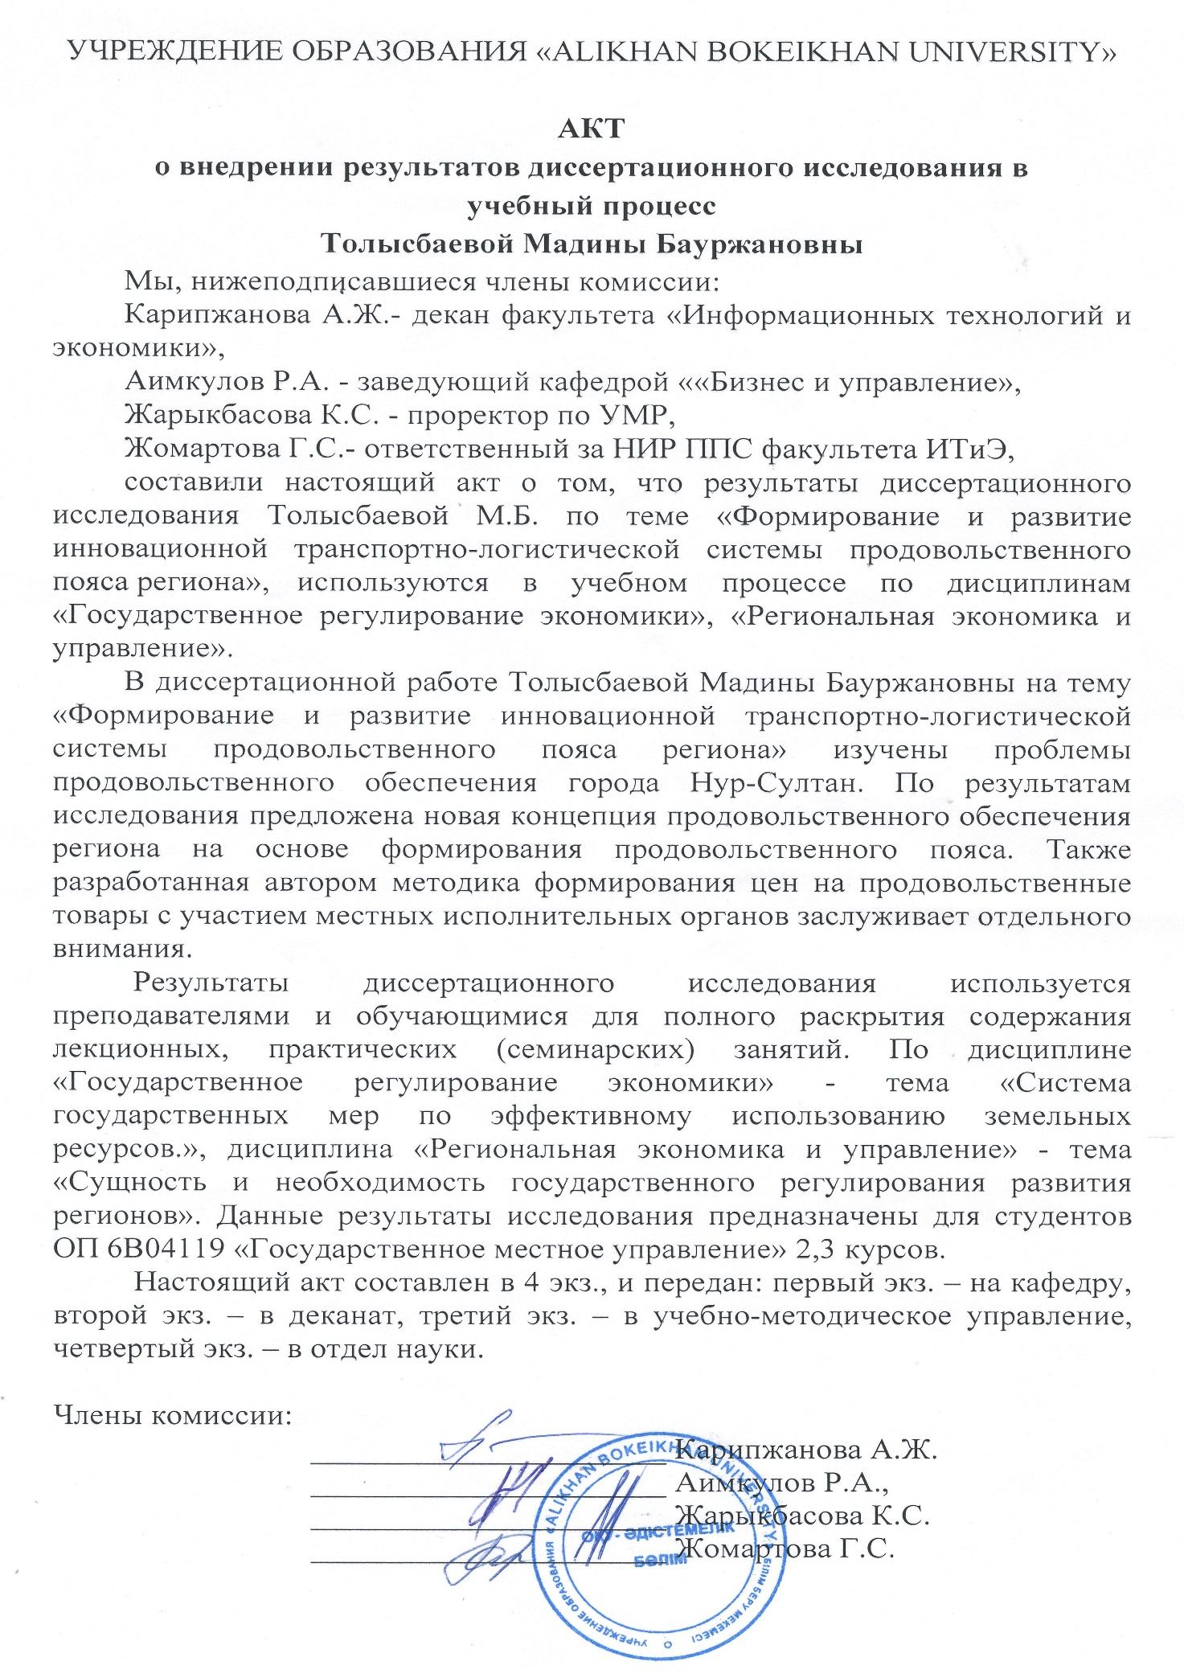

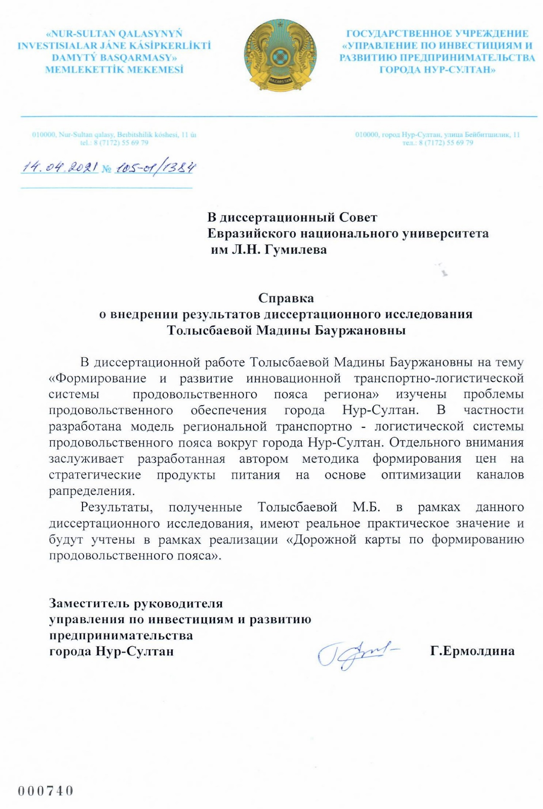

**Приложение Б**

Направления развития транспортно-логистических систем региона

|  |  |
| --- | --- |
| Направления развития | Содержание |
| Подсистема фирм – посредников транспортно-логистической деятельности | Включает в себя региональные, городские, местные, отраслевые транспортно-логистические центры, фирменные логистические центры предприятий транспорта, компаний физического распределения и компаний с поддерживающими функциями, экспедиторских фирм |
| Транспортная подсистема | Включает в себя перевозчиков и транспортную инфраструктуру всех видов транспорта, прежде представленную транспортным комплексом |
| Складская подсистема | Объединяет все складские терминалы и организации, расположенные на территории региона |
| Научно-исследовательская  подсистема | Может быть представлена региональным научно-исследовательским институтом транспортной логистики и любыми другими подобными организациями и учреждениями |
| Подсистема информаци-  онно-документарного обеспечения | Совокупность форм документов в системе |
| Подсистема информаци-  онно- коммуникационного и  компьютерно-технического  обеспечения | Охватывает предприятия услуг связи и передачи данных, технику и каналы связи, технику сбора, хранения, обработки информации |
| 7 Подсистема финансового  обеспечения | Банковская и инвестиционная инфраструктура |
| 8 Подсистема управления  транспортно-логистиче-  скими рисками | Содержит подсистемы страхования и охраны материальных потоков |
| 9 Подсистема таможенного  обеспечения | Включает ряд мероприятий, основная задача которых состоит в решении вопросов различного рода связанных с организацией и документальным обеспечением доставок грузов между странами. В состав данной  подсистемы входят проверка грузов на соответствие декларации, проведение рейсов, подготовка всех необходимых документов, и многое другое. В общем случае все методы и средства направлены на оптимизацию внешнеэкономической деятельности |
| 10 Подсистема нормативно-  правового обеспечения  наряду с юридическими  фирмами | Включает в себя государственные и местные органы власти. |
| Примечание: Составлено автором на основе источников [32, с. 168; 33, с. 158; 34, с. 186] | |

*!*

**Приложение В**

Таблица В – Расчет стоимости потребительской корзины по городу Нур-Султан за 2018-2020 годы

|  |  |  |  |  |  |  |  |  |  |  |  |  |  |  |  |  |  |
| --- | --- | --- | --- | --- | --- | --- | --- | --- | --- | --- | --- | --- | --- | --- | --- | --- | --- |
| Наименование продукции | | Минимальная норма кг/год на 1 чел. | | | | | | Цена за 1 кг продукции, тенге | | | | | | Суммарная цена, тенге | | | |
| 2018 год | | 2019 год | | 2020 год | | 2018 год | 2019 год | | 2020 год |
| 1 | | 2 | | | | | | 3 | | 4 | | 5 | | 6 | 7 | | 8 |
| *Мучные продукты и крупы:* | | | | | | | | | | | | | | | | | |
| Мука пшеничная обогащенная 1 сорт | | | 13,0 кг | | | | 122 | | | 144 | | 171 | | 1586 | 1872 | 2223 | |
| Хлеб из муки пшеничной 1 сорт | | | 70,07 кг | | | | 128 | | | 137 | | 150 | | 8969 | 9599 | 10510 | |
| Хлеб ржано-пшеничный | | | 31,0 кг | | | | 205 | | | 225 | | 260 | | 6355 | 6975 | 8060 | |
| Хлеб ржаной | | | 4,8 кг | | | | 198 | | | 222 | | 244 | | 950 | 1065 | 1171 | |
| Макаронные изделия | | | 4,4 кг | | | | 249 | | | 285 | | 315 | | 1095 | 1254 | 1386 | |
| Рис | | | 8,5 кг | | | | 286 | | | 305 | | 375 | | 2431 | 2592 | 3187 | |
| Гречка | | | 2,0 кг | | | | 300 | | | 311 | | 382 | | 600 | 622 | 764 | |
| Крупа овсяная | | | 2,0 кг | | | | 165 | | | 185 | | 210 | | 330 | 370 | 420 | |
| Крупа манна | | | 2,0 кг | | | | 230 | | | 253 | | 273 | | 460 | 506 | 546 | |
| Горох | | | 2,0 кг | | | | 385 | | | 452 | | 680 | | 770 | 904 | 1360 | |
| *Овощи и фрукты:* | | | | | | | | | | | | | | | | | |
| Картофель | 95,0 кг | | | | | | 84 | | | | 97 | 124 | 7980 | | 9215 | 11780 | |
| Капуста белокочанная | 25,0 кг | | | | | | 105 | | | | 200 | 124 | 2625 | | 5000 | 3100 | |
| Морковь | 20,0 кг | | | | | | 97 | | | | 108 | 115 | 1940 | | 2160 | 2300 | |
| Лук | 20,0 кг | | | | | | 72 | | | | 99 | 104 | 1440 | | 1980 | 2080 | |
| Томаты | 5,0 кг | | | | | | 550 | | | | 630 | 810 | 2750 | | 3150 | 4050 | |
| Бахчевые культуры | 10,0 кг | | | | | | 505 | | | | 580 | 660 | 5050 | | 5800 | 6600 | |
| Фрукты свежие (яблоки) | 25,0 кг | | | | | | 383 | | | | 464 | 492 | 9575 | | 11600 | 12300 | |
| Ягоды (виноград) | 4,5 кг | | | | | | 453 | | | | 521 | 557 | 2038 | | 2344 | 2506 | |
| Сухофрукты (курага) | 0,5 кг | | | | | | 355 | | | | 403 | 500 | 177 | | 201 | 250 | |
| *Мясные и рыбные продукты:* | | | | | | | | | | | | | | | | | |
| Говядина | 15,0 кг | | | | | 1543 | | | | 1575 | | 1882 | 23145 | | 23625 | 28230 | |
| Свинина | 9,0 кг | | | | | 1303 | | | | 1342 | | 1509 | 11727 | | 12078 | 13581 | |
| Продолжение таблицы В | | | | | | | | | | | | | | | | | |
| 1 | 2 | | | | | 3 | | | | 4 | | 5 | 6 | | 7 | 8 | |
| Баранина | 6,3 кг | | | | | 1444 | | | | 1502 | | 1814 | 9097 | | 9462 | 11428 | |
| Мясо птицы | 5,0 кг | | | | | 727 | | | | 753 | | 847 | 3635 | | 3765 | 4235 | |
| Конина | 3,2 кг | | | | | 1745 | | | | 1789 | | 2128 | 5584 | | 5725 | 6809 | |
| Колбаса вареная | 3,0 кг | | | | | 1994 | | | | 2071 | | 2202 | 5982 | | 6213 | 6606 | |
| Субпродукты 1 категории (печень) | 0,4 кг | | | | | 1050 | | | | 1200 | | 1800 | 420 | | 480 | 720 | |
| Судак свежий и/или свежемороженный | 8,4 кг | | | | | 2200 | | | | 2800 | | 3200 | 18480 | | 23520 | 26880 | |
| *Молоко и молочные продукты:* | | | | | | | | | | | | | | | | | |
| Молок, литр | 84,5 кг | | | | 215 | | | | 229 | | | 254 | 18167 | | 19350 | 21463 | |
| Сметана, 20% жирности | 3,2 кг | | | | 1525 | | | | 1890 | | | 2025 | 4880 | | 6048 | 6480 | |
| Творог полужирный | 4,9 кг | | | | 1050 | | | | 1300 | | | 1600 | 5145 | | 6370 | 7840 | |
| Сыр сычужный | 2,3 кг | | | | 2550 | | | | 2800 | | | 3100 | 5865 | | 6440 | 7130 | |
| Масло сливочное | 4,4 кг | | | | 2102 | | | | 2185 | | | 2515 | 9249 | | 9614 | 9680 | |
| Яйца* (10 штук) | 142 шт. | | | | 262 | | | | 265 | | | 297 | 3720 | | 3763 | 4231 | |
| Масло подсолнечное | 7,0 | | | | 426 | | | | 433 | | | 434 | 2982 | | 3031 | 3038 | |
| *Прочее?* | | | | | | | | | | | | | | | | | |
| Майонез | 0,5 кг | | | 1400 | | | | | 1600 | | | 1800 | 700 | | 800 | 900 | |
| Чай | 0,67 кг | | | 3050 | | | | | 3250 | | | 3600 | 2043 | | 2177 | 2412 | |
| Сахар | 18,0 кг | | | 230 | | | | | 232 | | | 240 | 4140 | | 4176 | 7320 | |
| Соль пищевая | 2,19 кг | | | 48 | | | | | 53 | | | 55 | 105 | | 116 | 120 | |
| Дрожжи | 0,05 кг | | | 4200 | | | | | 4400 | | | 4600 | 210 | | 220 | 230 | |
| Специи | 0,02 кг | | | 30000 | | | | | 32000 | | | 38000 | 600 | | 640 | 760 | |
| *Итого стоимость продуктовой корзины, в год* | | | | | | | | | | | | | *265200* | | *383760* | *455520* | |
| *Итого стоимость продуктовой корзины, в месяц* | | | | | | | | | | | | | *22100* | | *31980* | *37960* | |
| Примечание – Составлено автором на основе исследования по источникам [17; 74; 87] | | | | | | | | | | | | | | | | | |

**Приложение Г**

Приложение Г1 – Анкета для руководителей и специалистов работающих в организациях производства, доставки товаров и торговли на территорий зоны продовольственного пояса города Астана

**Уважаемые участники опроса!**

Мною проводиться диссертационная исследовательская работа по теме «***Формирование и развитие инновационной транспортно-логистической системы продовольственного пояса региона***».

Основной целью данного опроса является разработка мероприятий по улучшению состояния продовольственного обеспечения города Астана на основе развития транспортно-логистической системы продовольственного пояса.

Опрос анонимный, ответы будут использованы в обобщении результатов диссертационного исследования.

***Контактное лицо:*** **Толысбаева Мадина Бауржановна**, Евразийский национальный университет им. Л.Н. Гумилева, кафедра «Менеджмент», электронная почта: madina.tolysbaeva@mail.ru

1. **К какой отрасли относится ваше предприятие?**

1. Производство продовольственных товаров: (подчеркнуть) хлебопродукты, мясная продукция, молочная продукция, масложировая или другое (написать) ______

2. Логистическая компания: (подчеркните) транспортная компания, склад, терминал или другое (напишите) ___________________________

3. Сфера торговли: (подчеркните) крупный оптово-торговый центр, крупный рознично-торговый центр, магазин, торговая точка или другое (напишите) __

**2. Как ваша организация реализовывает готовую продукцию?**

1. Промышленное предприятие: (подчеркнуть) прямая реализация, через оптовых посредников, через розничных посредников, многовариантная система сбыта или другое (написать) __________________________________________________________________

2. Транспортное или логистическое предприятие: (подчеркнуть) транспорт или склады: собственное, аренда или другое (написать) ____________________________________

3. Торговое предприятие: (подчеркнуть) по заявке потребителей, по договору с производителями, по факту поставки посредников, и другая (написать) ____________

1. **Как формируется ассортимент продовольственных товаров на вашем предприятии?**

1. Промышленное предприятие: (подчеркнуть) по заявке потребителей, изучаем рынок, смотрим к конкурентам или другое (написать)__________________________________

2. Торговое предприятие: (подчеркнуть) по заявке потребителей, по наличию товара или другая (написать) ___________________________________________________________

1. **Каким видом транспорта осуществляется доставка продовольственных товаров в вашем предприятии:**

Автомобильным ___

Железнодорожным ___

Другой вид транспорта (напишите) _____________________________________________

1. **Внедряется ли новщестово на Вашем предприятии?**

Да __

Нет ___

Затрудяюсь ___

1. **Ваше предприятие пользуется ли услугами специализированных транспортно-логистических компаний?**

всегда пользуемся (да/нет)

редко пользуемся (да/нет)

обходимся своими силами (да/нет)

1. **Оцените основные сложности вашего предприятия при работе с транспортно-логистическими компаниями**

(ранг 1 – наименьшее, 5 - наибольшее)

|  |  |  |  |  |  |
| --- | --- | --- | --- | --- | --- |
| **Показатели** | **1** | **2** | **3** | **4** | **5** |
| 1.Частые срывы сроков поставок |  |  |  |  |  |
| 2.Низкое качество оказываемых логистических услуг |  |  |  |  |  |
| 3.Низкая квалификация персонала |  |  |  |  |  |
| 4.Постоянный рост цен на товары и услуг |  |  |  |  |  |
| 5.Неготовность организации к внедрению новшества |  |  |  |  |  |
| 6.Отсутствие своевременной техники и технологии |  |  |  |  |  |
| 7.Низкий уровень использования систем контроля товародвижением |  |  |  |  |  |
| 8.Часто меняющиеся тарифы на перевозку |  |  |  |  |  |
| 9.Непрозрачность ценообразования на товары и услуг |  |  |  |  |  |
| 10.Отсутствие гибкости в формировании предложений и заявок |  |  |  |  |  |
| 11.Другое (указать) |  |  |  |  |  |

1. **Напишите свое мнение по улучшению процесса доставки и распределения продовольственных товаров в городе Астана**

**____________________________________________________________________________________________________________________________________________________________________________________________________________________________________________________________________________________________________________________________________________________________________________________________________________________________________________________________________________________________________________________________________________________________________________________________________________________________________________________________________________________________________________________________________________________________________________________________________________________________________________________________________________________________________________________________________________________________**

***Благодарим Вас за участие в анкетировании!***

Приложение Г2 – Анкета для потребителей продовольственных товаров города Астана

**Уважаемые участники опроса!**

Мною проводиться диссертационная исследовательская работа по теме «***Формирование и развитие инновационной транспортно-логистической системы продовольственного пояса региона***».

Основной целью данного опроса — является разработка мероприятии по улучшению состояния продовольственного обеспечения города Астана на основе развития транспортно-логистической системы продовольственного пояса.

Опрос анонимный, ответы будут использованы в обобщении результатов диссертационного исследования.

***Контактное лицо:*** **Толысбаева Мадина Бауржановна**, Евразийский национальный университет им. Л.Н. Гумилева, кафедра «Менеджмент», электронная почта: madina.tolysbaeva@mail.ru

**1. Сколько Вам лет?**

1. До 20 лет

2. От 20 до 30 лет

3. От 30 до 50 лет

4. От 50 до 63 лет

5. С выше 63 лет

1. **Где Вы покупаете продукты питания?**

1. В крупных оптотово-розничных центрах (да/нет)

2. В продуктовых магазинах (да/нет)

3. На рынке (да/нет)

4. В торговых точках по месту жительства (да/нет)

5. Только у знакомых частного сектора (да/нет)

**2. Пользуетесь ли Вы услугами доставки продуктов питания?**

1. Заказываете ли доставку продуктов питания через мобильный сеть (да/нет)

2. Делаете заявку на доставку в магазины (да/нет)

3. Пользуетесь услугами родственников и знакомых (да/нет)

4. Другое (написать) ____________________________________________________

1. **Важно ли Вам цена продукта?**

1. Всегда смотрю на цену, если дорого то не покупаю (да/нет)

2. Всегда покупаю продукты с низкой ценой, постоянно ищу магазины (да/нет)

3. На цену продукта не смотрю, важно качество (да/нет)

4. Главное было наличие продукта, на цену и качество сильно не смотрю (да/нет)

5. Другой ответ (написать) _____________________________________________

1. **Когда выбираете продукты питания прислушиваетесь ...?**

1. Рекламу на товар (да/нет)

2. Только советы друзей и знакомых (да/нет)

3. Другой ответ (напишите) _____________________________________________

1. **Пользуетесь ли мобильным телефоном ...?**

1. Только для разговора с родствениками и знакомыми (да/нет)

2. Всегда, заказываю продукты питания на дом(да/нет)

3. У меня на телефоне есть много приложении (да/нет)

4. Нет, не пользуюсь услугами связи (да/нет)

5. Другой ответ (написать) ____________________________________________

1. **Пользуетесь ли услугами предприятий общественного питания?**

1. Да обедаю и ужинаю в ресторанах и кафе (да/нет)

2. Нет готовлю дома Сам (да/нет)

3. Часто пользуюсь услугами быстрого питания (да/нет)

4. Другой ответ (написать) _____________________________________

1. **По Вашему мнению, где самые низкие цены на продукты питания?**

1. На рынке (да/нет)

2. На ярмарке (да/нет)

3. На супермаркетах (да/нет)

4. Другой ответ (написать) __________________________________

1. **Часто ли пользуетесь услугами интернет-магазина?**

1. Да часто использую услугу интернет-магазина, это удобно__

2. Нет не пользуюсь услугами интернет-магазина и не собираюсь ___

3. Да, хотелось бы, но у меня нет доступа к интернет __

4. Другой ответ (написать) ___________________________________

1. **Устраивает ли Вас качество оказываемых услуг в сфере торговли и доставки продуктов питания?**

1. Да очень высокое качество обслуживания____

2. Нет, не устраивает уровень оказанных услуг (подчеркните) сферы торговли, доставки товаров.

3. Другой ответ (написать) ______________________________________

1. **Что Вы предложили бы по улучшению работы по доставке и торговли продуктов питания? Есть ли у Вас предложение по снижению цены на продукты питания?**

**______________________________________________________________________________________________________________________________________________________________________________________________________________________________________________________________________________________________________________________________________________________________________________________________________________________________________________________________________________**

***Благодарим Вас за участие в анкетировании!***

**Приложение Д**

Предельные и рыночные цены на социально значимые продовольственные товары на 01.04.2020 года, в тенге за килограмм

|  |  |  |  |  |  |  |  |  |
| --- | --- | --- | --- | --- | --- | --- | --- | --- |
| Наименование административно-территориальной единицы | Предельные цены, | | | | Рыночные цены | | | |
| Рис | Рожки | Говядина | Яйцо | Рис | Рожки | Говядина | Яйцо |
| г. Астана | 307 | 230 | 2113 | 351 | 305 | 285 | 1900 | 330 |
| г. Алматы | 310 | 209 | 2169 | 367 | 300 | 205 | 2100 | 380 |
| г. Шымкент | 272 | 212 | 1904 | 305 | 260 | 210 | 2000 | 345 |
| Мангистауская область | 276 | 205 | 1847 | 341 | 295 | 255 | 2200 | 340 |
| Актюбинская область | 252 | 201 | 1557 | 270 | 285 | 220 | 1800 | 290 |
| Атырауская область | 275 | 216 | 1805 | 265 | 290 | 240 | 2250 | 285 |
| Акмолинская область | 307 | 215 | 1800 | 267 | 330 | 205 | 1700 | 300 |
| Карагандинская область: | 261 | 186 | 1898 | 270 | 270 | 205 | 1900 | 270 |
| Костанайская область | 275 | 200 | 1689 | 266 | 280 | 205 | 1800 | 280 |
| Кызылординская область | 251 | 197 | 1760 | 286 | 245 | 200 | 1860 | 300 |
| Западно-Казахстанская область | 297 | 195 | 1700 | 275 | 305 | 205 | 1800 | 275 |
| Восточно-Казахстанская область | 306 | 194 | 1750 | 280 | 330 | 205 | 1850 | 290 |
| Павлодарская область | 297 | 208 | 1731 | 287 | 302 | 200 | 1800 | 300 |
| Северно-Казахстанская область | 296 | 200 | 1800 | 245 | 300 | 220 | 2100 | 245 |
| Алматинская область | 289 | 207 | 1824 | 291 | 305 | 210 | 2150 | 300 |
| Жамбылская область | 258 | 206 | 1774 | 271 | 260 | 200 | 1774 | 271 |
| Туркестанская область | 279 | 216 | 1910 | 283 | 280 | 220 | 2000 | 285 |
| Примечание Составлено автором на основе источников [73, 87] | | | | | | | | |

**Приложение Е**

Классификация групп продовольственных товаров поставляемых в зону продовольственного пояса города Астана

|  |  |  |
| --- | --- | --- |
| Группа продовольственных товаров | Наименование продовольственных товаров | Вид транспорта |
| ***Первая группа*** – товары производимые в зоне продовольственного пояса г Астана | - Хлеб и хлебопродукты;  - Макаронные изделья;  - Крупы;  - Мясо и мясные продукты;  - Молоко и молочные продукты;  - Мясо птицы;  - Яйца;  - Овощи;  - Картофель. | Автомобильный транспорт |
| ***Вторая группа*** – товары поставляемые на рынки г Астана из регионов Республики Казахстан | - Крупы;  - Мясо и мясные продукты;  - Молоко и молочные продукты;  - Мясо птицы;  - Яйца;  - Картофель  - Капуста  - Морковь  - Лук  - Овощи и бахчевые культуры  - Фрукты и ягоды  Напитки;  Табачные изделья;  Сахар; | Автомобильный, транспорт, Железнодорожный транспорт  Воздушный транспорт |
| ***Третья группа*** – товары поставляемые на рынки г Астана из зарубежных стран | - Кондитерские изделия;  - Сахар;  - Чай;  - Кофе;  - Напитки;  - Специи;  - Табачные изделия  - Молоко и молочные продукты;  - Мясные и рыбные продукты;  - Овощи и бахчевые культуры  - Фрукты и ягоды  - БАД и другие товары | Автомобильный транспорт,  Железнодорожный транспорт,  Водный транспорт, Воздушный транспорт |